Рудольф Штейнер

Окультные знаки и символы

С 1-ой по 8-ю лекции (8-15 лекции тома GA101)

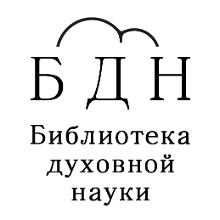

bdn-steiner.ru

Перевод с немецкого Веселова П.В.

СОДЕРЖАНИЕ

ПЕРВЫЙ ДОКЛАД, Штуттгарт, 13 сентября 1907
Отношение оккультных знаков к астральному и духовному миру. Пентаграмма как образ человека. Свет как образ мудрости. Преобразование и облагораживание астрального тела через "вырабатывание мудрости" и будущее развитие Земли. Упражнение для достижения внутреннего света. Свет мудрости и музыка сфер. Гармония сфер и движение планет. Восприятие атлантов. Пропорции человеческого тела и Ноев ковчег.
ВТОРОЙ ДОКЛАД, Штуттгарт, 14 сентября 1907
Воздействие архитектурных форм на человека. Готика как творение посвященных; окружающий современного человека мир форм противоположен готике. Преобразование атлантического человека в после-атлантического и размеры Ноева ковчега. Символы змеи как земного существа, рыбы как водного существа, бабочки как воздушного существа и пчелы как существа тепла.
ТРЕТИЙ ДОКЛАД, Штуттгарт, 15 сентября 1907
Символика чисел. Единица число неделимого Божества. Два
число проявления. Число три; инволюция и эволюция на примерах из природы и истории; творение из ничего. Три связь Божественного с откровением. Четыре знак космоса или творения. Пять число зла. С развитием пятого члена человеческого существа человек получает не только самостоятельность и свободу, но и возможность творить зло. Влияние числа пять на болезни и человеческую жизнь в целом. Семь число совершенства. Неделимость единицы в пифагорейском смысле.

ЧЕТВЕРТЫЙ ДОКЛАД, Штуттгарт, 16 сентября, 1907
Печати Апокалипсиса. Описание печатей в зале мюнхенского конгресса (май 1907). Семь печатей Апокалипсиса как символ человеческого развития. Символ розенкрейцеров. Благотворное воздействие печатей на человеческую душу; их разрушительное воздействие при профанации духа.
ПЯТЫЙ ДОКЛАД, Кёльн, 26 декабря, 1907
Отношение человека к окружающему миру. Внешний мир как откровение находящегося позади вещей душевного и духовного. Душевно-духовное животных, растений и минералов. Групповые Я животных на астральном плане; их основной элемент
-мудрость. Развитие любви как основной элемент человеческого Я. Чувство боли и удовольствия в растительном и минеральном царствах. При оккультном обучении должны не только созерцать образ, но и внутренне переживать его. Оккультное значение свастики и пентаграммы.
ШЕСТОЙ ДОКЛАД, Кёльн, 27 декабря, 1907
Групповое Я и индивидуальное Я. Различные степени совершенства сущностных членов человека Необходимая предпосылка для овладения законами жизни: тайна сакраментализма. Выражение сущностных членов в физическом теле (органы чувств, железы, нервы, кровь) и в эфирном теле (человек, лев, телец, орёл); различия этих выражений в человеческих расах. Групповые души народов, продолжительность их жизни и метаморфоза. Птица Феникс. Символика слов в оккультизме и ее значение для духовного обучения.

СЕДЬМОЙ ДОКЛАД, Кёльн, 28 декабря, 1907
Формы и числа, их духовный смысл. Воздействие представлений и чувств на физическую телесность человека прежде и теперь. Переживание архитектурных форм и воздействие этого на образование физического тела человека в последующих инкарнациях (готика, Ноев ковчег, храм Соломона), Мир образов и мир звуков. Числовые соотношения в движениях планет и музыка сфер. Медитация над жезлом Меркурия (Кадуцей).
ВОСЬМОЙ ДОКЛАД, Кёльн, 29 декабря 1907
Образные представления необходимое средство воспитания при духовном обучении. Свободное от чувственности мышление, Форма и жизнь, разложение и болезнь как противоположности на астральном плане. Отражение в душе низшей и высшей природы человека. Значение направляющих сил в знаке креста. Святой Грааль. Сердце и гортань как органы будущего. Принцип повторения (эфирное тело) и завершения (астральное тело). Крест с розами. Внутренняя сила символики чисел; духовная музыка числовых соотношений. 1:3:7:12 как отношение друг к другу сущностных членов человека. Символ зеркала.

ПЕРВЫЙ ДОКЛАД
Штуттгарт, 13 сентября 1907

Эти четыре доклада, которые должны здесь состоятся, будут носить несколько интимный характер, поскольку круг слушателей, по крайней мере большая его часть состоит из тех членов Теософского общества, которые уже давно знакомы с основными идеями теософии и поэтому хотят еще дальше углубиться в эту область. В этих докладах речь пойдет об отношении оккультных символов и знаков к астральному и духовному миру. В них будет изложено более глубокое значение ряда оккультных символов и знаков. При этом я прошу вас иметь в виду, что только в ходе третьего и четвёртого докладов получит свое полное объяснение то, что в первых двух докладах многим покажется странным. Это обусловлено природой предмета, ибо теософские доклады, в отличие от других, не могут составляться на математический лад из отдельных элементов. Сначала многое будет казаться неясным, но постепенно придут ясность и понимание.
Символы и знаки не только во внешнем мире, но и в теософии нередко производят впечатление чего-то более или менее произвольного, что имеет лишь относительное "значение". Это совершенно неверно. Вы уже слышали о таких знаках и символах и знаете, что ими обозначаются различные планеты. Вы знаете, что так называемая пентаграмма в теософских аллегориях является распространенным знаком. Далее, вам известно, что в различных религиях под светом подразумевается мудрость, духовная ясность. Если же вы спросите о значении таких вещей, то можете услышать или прочитать, что они означают то или иное, что треугольник, например, означает высшую тройственность и так далее. В теософской литературе и докладах, когда комментируются мифы и легенды, часто говорится, что "они означают нечто". Проникновение в смысл, в суть этого значения, познание реальности таких символов как раз и будет задачей этих докладов. Что под этим подразумевается, мы объясним на одном примере.
Рассмотрим пентаграмму. Вы знаете, что о ней много надуманно и нафантазированно; об этом в оккультизме не может быть и речи. Чтобы понять, что говорит оккультист о пентаграмме, мы должны сначала вспомнить о семи основных частях человеческого существа. Вы знаете, что в человеческом существе имеются семь основных членов: физическое тело, эфирное тело, астральное тело. Я, далее, Самодух, Жизнедух и Духочеловек, или, как принято называть в теософской литературе последние, Манас, Буддхи и Атма. Мы не будем принимать во внимание физического тела, которое является чем-то вещественным, что можно потрогать руками; здесь будет отдельно рассмотрено тело эфирное. Эфирное тело принадлежит уже к скрытому для физических чувств, к так называемому «оккультному»; его невозможно видеть обычным зрением. Для его восприятия необходимы ясновидческие методы. Но когда его созерцают, оно представляется чем-то совершенно, совершенно другим, чем физическое тело. Эфирное тело не является как полагает большинство тончайшим, материальным телом, некоего рода тончайшим туманным образованием. Для эфирного тела характерно то, что оно состоит из различных потоков, которые его пронизывают. Оно архитектор, строитель тела физического. Как лед образуется из воды, так и физическое тело образуется из эфирного; и это эфирное тело пронизано во всех направлениях, как море, потоками. Из них пять потоков главные.
Если вы представите себя с расставленными ногами и разведёнными в стороны руками, то человеческое тело примет положение, которое показано на рисунке.
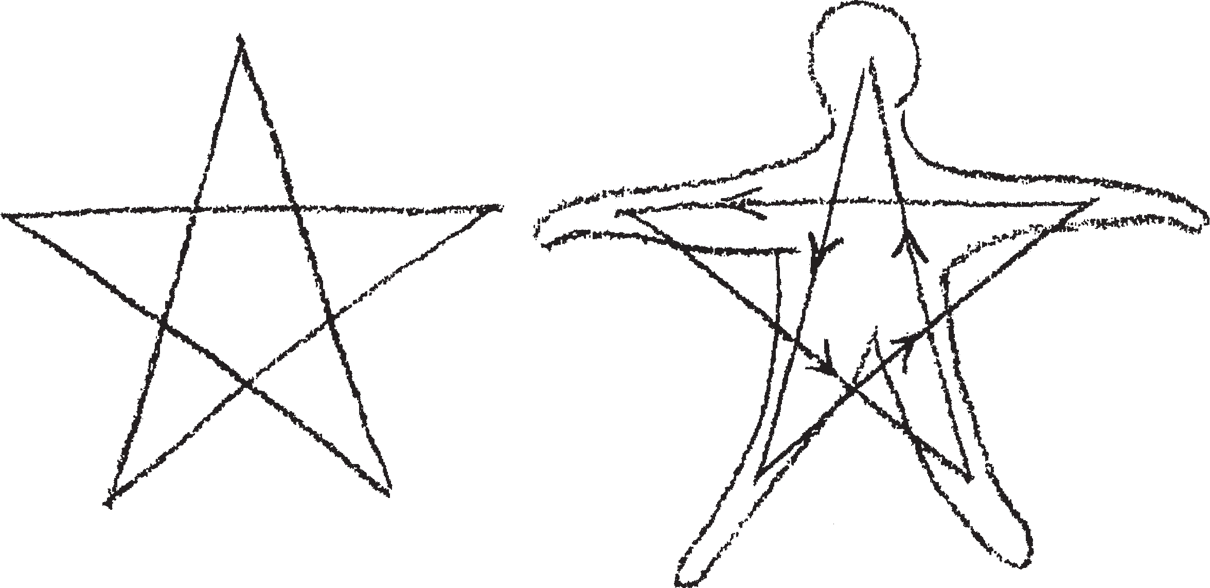

Вы можете точно проследить направление пяти основных потоков; они образуют пентаграмму. Эти пять потоков каждый человек имеет скрытыми в себе. Они пронизывают эфирное тело в указанных стрелками направлениях (рисунок) и образуют, так сказать, «скелет» человеческого эфирного тела. Эти потоки постоянно текут через эфирное тело, они текут даже тогда, когда человек двигается. Какое бы положение не занимало тело, один поток постоянно идет из середины лба, из точки между бровями, к правой ноге, от нее к левой руке, от левой руки к правой, затем - к левой ноге, и опять ко лбу. То, что называют пентаграммой, так же внутренне подвижно в эфирном теле, как оно само в физическом. И когда оккультист говорит о пентаграмме как о фигуре человека, речь идет не о чем-то надуманном, но он говорит об этом как анатом о скелете. Эта фигура действительно имеется в эфирном теле, она является фактом.
Уже из этого немногого мы видим, как обстоит дело с настоящим значением некоторых знаков. Вое знаки и символы, которые встречаются вам в оккультизме, ведут к такой действительности. Итак, пентаграмма является подвижным «скелетом» эфирного тела, поэтому она представляет фигуру человека. Таково настоящее значение одного из таких знаков.
Если время от времени получают правильные указания, как пользоваться этими фигурами или знаками, то они становятся средством, при помощи которого человек может быть постепенно приведен к познанию духовного мира и стать ясновидящим. Кто углубляется в медитацию над пентаграммой, тот находит путь этих потоков в эфирном теле. Для него нет никакой надобности выдумывать произвольное значение этих знаков. Если медитировать над этими знаками, следует лишь набраться терпения они приведут к оккультной действительности. Это относится ко всем символам и знакам, также и к тем, которые вы можете найти в различных религиозных источниках, ибо эти символы коренятся глубоко в оккультизме. Если какой-нибудь пророк или основатель религии, желая указать на мудрость, говорит о свете, то вам не следует думать, что это лишь его фантазия, или он, используя это выражение, хочет прослыть остроумным. Оккультист опирается на факты, поэтому остроумие его не интересует. Он хочет лишь истины. Оккультисту следует отучить себя от неподвижного мышления, то есть не следует спешить с выводами и выносить произвольные суждения, но шаг за шагом на духовных фактах развивать правильное мышление.
Этот символ света, в свою очередь, имеет глубочайшее значение, он также является духовным фактом. Чтобы понять это, обратимся опять к человеческому существу.
Мы знаем, что третьим членом человеческого существа является астральное тело, которое есть носитель радости и страдания, удовольствия и боли, вожделений, желаний и страстей, всего, что человек имеет во внутренних душевных переживаниях. У растения нет астрального тела, а следовательно - желаний и страстей, как у животного и человека. И если сегодня естествоиспытатель говорит об ощущениях у растений, то это основывается на полном непонимании сути ощущения. Правильное представление об астральном теле мы получим только тогда, когда проследим его развитие, которое оно прошло в ходе времен. В свое время, рассматривая развитие человека в связи с развитием Вселенной, мы нашли, что физическое тело человека является самым древним и самым сложным членом человеческого существа; что эфирно тело моложе, а астральное тело еще моложе, и что, наконец, Я является самым юным членом человеческого существа. Причина этого в том, что физическое тело в своем развитии прошло уже через четыре планетарных состояния Земли; в своих задатках оно существовало уже тогда, когда наша Земля находилась в своем самом раннем воплощении, которое мы называем состоянием Сатурна. Тогда Земля еще не была Землей, и человека в его сегодняшнем облике еще не было; на Сатурне были лишь задатки физического тела; но отсутствовали все его другие тела: эфирное, астральное и т.д. Только во втором воплощении Земли, на Солнце, к человеку присоединилось эфирное тело. Тогда это человеческое эфирное тело имело ярко выраженный образ пентаграммы; позднее оно было несколько модифицировано благодаря тому, что на третьем воплощении нашей планеты. Луне, присоединилось астральное тело. А затем луна преобразовалась в Землю, и к трем телам добавилось Я.
Теперь мы можем спросить: где же были эти тела, прежде чем они присоединились к человеческому существу, где были они на древнем Сатурне? Эфирное тело все же откуда-то должно было прийти. Оно окружало Сатурн, как сегодня воздух окружает Землю. Все, что позднее вошло в человека, уже находилось в окружении, в атмосфере Сатурна. Точно так же астральное тело, которое втянулось только на Луне, на древнем Солнце находилось в окружении. Вы можете представить себе, что древнее Солнце состояло не из скал, растений и животных, как Земля сегодня, но на Солнце были два природных царства. Существа, люди, которые находились на Солнце были сначала человеко-растениями. Наряду с этим на Солнце имелся некий род минералов. Но вам не следует это древнее Солнце путать с сегодняшним. Древнее Солнце омывалось мощной астральной оболочкой. Оно было окружено как бы астральной воздушной оболочкой, w эта астральная оболочка светилась. Таковы были условия на древнем Солнце.
Теперь снова рассмотрим современного человека, который имеет физическое тело, эфирное тело, астральное тело и Я. Когда Я врабатывается в астральное тело и все более и более облагораживает его в интеллектуальном, моральном и духовном отношений, то это астральное тело преобразуется в Самодух или Манас. Когда в далеком будущем завершится то, что сегодня только начинается, когда человек преобразует все свое астральное тело, тогда это астральное тело будет светиться «физически». И как растение уже несет в себе зародыш новой жизни, так и астральное тело уже несет в себе зародыш света, который со временем будет излучаться в мировое пространство, по мере того как человек все больше и больше будет очищать, и облагораживать свое астральное тело. Наша Земля преобразуется в другую планету. Сегодня она темна. Кто мог бы наблюдать ее со стороны, увидел бы, что она кажется светлой лишь благодаря отраженному свету Солнца. Но однажды она засветиться сама, засветиться благодаря людям, которые полностью преобразуют свои астральные тела. Сумма всех астральных тел будет излучаться как свет в мировое пространство.
Так было и на древнем Солнце. Древнее Солнце заселяли более высокие существа, чем современный человек, и эти существа имели светящиеся астральные тела. Эти существа, которых Библия совершенно верно называет духами света или Элохимами, посылали свою астральность в мировое пространство.
Если мы теперь спросим: что вырабатывает человек в своем астральном теле? То ответ будет следующим: человек облагораживает свое астральное тело благодаря тому, что мы называем хорошими качествами, благом, разумностью, уменьем. Если мы посмотрим на дикаря, который находится еще на ступени людоеда и слепо следует всем страстям, и спросим: что отличает его от высокоразвитого человека, то должны будем сказать, что культурный человек уже работал над своим астральным телом, а дикарь еще нет. Человек, который по отношению к своим влечениям и страстям говорит себе: этим я должен следовать, а другим нет образует моральные понятия и идеалы, что и означает преобразование и облагораживание астрального тела. Благодаря тому, что человек от воплощения к воплощению работает над своим астральным телом, он облагораживает его все больше и больше до того светящегося существа, о котором мы только что говорили. Это называют «вырабатыванием мудрости».
Чем больше мудрости в астральном теле, тем светлее оно становится. Элохимы, существа, которые обитали на Солнце, были полностью пропитаны мудростью. Как наша душа относится к телу, так и мудрость относится к свету. Вы видите, что связь между мудростью и светом не надуманный образ; она основана на фактах, она является истиной. Свет - это действительно тело мудрости. Так мы узнаём, что религиозные источники говорят о свете как о символизации мудрости,
Для обучающегося, который развивается к высшей силе созерцания, к ясновидению, большое значение имеет следующие упражнение: он представляет темное пространство, на которое не оказывает воздействия внешний свет, пусть это будет при ночной тьме или при закрытых глазах и затем пытается постепенно с помощью своих внутренних сил вызвать представление света. Если человек достаточно интенсивно образует в себе это представление, оно становится все светлее и светлее, и затем он увидит свет, который является не физическим светом, но светом, который он создал себе сам, который он произвел в себе с помощью внутренней силы. И это тог свет, который просветлен мудростью, в котором ему является творящая мудрость. Именно это и называют астральным светом. С помощью медитации человек приходит к творению света внутренней силой. Этот свет есть предвестник того, что человек увидит когда-то не физическим зрением, но тончайшим органом восприятия. Это станет одеянием такой действительно существующей духовной сущности, как Элохим. Когда человек делает это упражнение правильным образом, оно является средством для достижения связи с высшими существами. Так делают те, кто из собственного опыта узнает нечто о духовном мире.
С помощью некоторых других методов, о которых мы будем говорить позднее, человек может достигнуть того, что с помощью его внутренних сил это пространство осветится не только светом, будет орошаться не только светом мудрости, но начнет как бы звучать. В древней пифагорейской философии, как вы знаете, говорилось о музыке сфер. Под «сферами» понималось мировое пространство, пространство, в котором парят звезды. Это вовсе не выдуманный образ, не поэтическое сравнение, но действительность. Если человек в должной мере выполняет указания тайноведения, тогда он научается созерцать внутренне не только освещенное и пронизанное светом пространство, которое есть выражение мудрости, но и слышать музыку сфер, которая наполняет мировое пространство. И когда пространство начинает звучать, говорят, что человек пребывает в небесном мире, в Девахане. Верно, что пространство звучит, но это не физические звуки, но звуки духовные, которые живут не в воздухе, но в более высокой, тончайшей вещественности, в вещественности акаши. Пространство всегда наполнено такой музыкой, и в этой музыке сфер имеется основные тона.
Теперь рассмотрим, что следует понимать под музыкой сфер. Мне очень хорошо известно, что современная математическая астрономия сочла бы чистейшим безумием то, что говорится в оккультизме о планетах. Но это ничего не значит, поскольку оккультизм все же говорят истину.
Мы говорили о том, что наша Земля развивалась постепенно; мы говорили о воплощениях Земли. Наша Земля была сначала Сатурном, затем Солнцем, затем Луной, сейчас она является Землей, а позднее станет Юпитером, Венерой, Вулканом. Сейчас мы можем спросить: тем не менее сегодня мы видим Сатурн на небе, имеет ли этот современный Сатурн какое-то отношение к тому Сатурну, который был первым воплощением нашей Земли? -Если мы смотрим на звездное небо, мы видим там известные нам экзотерические планеты. Названия этим планетам даны не произвольно, не по именам их первооткрывателей, как принято в наше время, но эти названия полны смысла, они даны из глубокого знания о сущности этих звезд. Сегодня этого больше не делают, и, например, Уран не получил такого правомерного имени, поскольку он был открыт позднее. Тот Сатурн, который сегодня видят на небе, находится на той ступени развития, на который находилась наша Земля, когда была Сатурном. Экзотерический Сатурн относится к нашей Земле так, как ребенок относится к старику. Так же мало как старик, который был когда-то ребенком, развивается по сравнению с ребенком, так же мало и Земля развивается по сравнению с современным Сатурном. Подобным же образом обстоит дело и с другими планетами. Солнце является таким телом, которое когда-то было Землей, только теперь оно, так сказать, «ушло вперед». И как встречаются вместе люди разных возрастов, когда старик оказывается рядом с ребенком, так и различные планеты находятся на небе рядом с друг с другом на различных ступенях развития, которые наша Земля, находящаяся сейчас в своем четвертом воплощении, частично уже прошла, а частично еще будет проходить. Планеты находятся в совершенно особом отношении друг к другу. Но оккультист выражает эти отношения иначе, чем современный астроном.
Вы знаете, что планеты движутся вокруг Солнца с вполне определенной скоростью. Но оно тоже движется, и это движение, как и движение планет, оккультная астрономия исследует точно. Это исследование показывает, что Солнце движется вокруг некоего духовного центра, а пути планет являются спиралями, направления которых определяется орбитой Солнца. Скорости отдельных планет находятся друг к другу в совершенно определенных, гармоничных отношениях, и эти отношения, как звуки для слушающего, образуют симфонию, которую пифагорейцы называли музыкой сфер. Следовательно, это созвучие, эта музыка является отображением космических процессов, а то, чему учили пифагорейцы, не выдумка. Астрономы древности говорили: звёздное небо, которое воспринимается как неподвижное, в действительности находится в движении, и движется оно вокруг духовного центра, который перемещается на 1 градус в сто лет. Скорости планет относятся друг к другу следующим образом:

Скорость Сатурна в 2,5 раза больше, чем Юпитера
Скорость Юпитера в 5 раз больше скорости Марса
Скорость Марса в 2 раза больше скорости Солнца, Меркурия и Венеры
Скорость Солнца в 12 раз больше скорости Луны,
причём скорость Сатурна в 1200 раз больше скорости всего звездного неба, или 12 градусов в год.
Физическая музыкальная гармония возникает потому, что различные струны вибрируют различным образом: одни быстрее, другие медленнее. В соответствии со скоростью их вибраций звучат более высокие или более низкие тона, и созвучие этих различных тонов звучит как музыка, порождает гармонию. Точно так же, как здесь, в физическом, вы получаете впечатление гармонии от движения струн, так и тот, кто на ступени яснослышания достиг Девахана, воспринимает движение небесных сфер как музыку сфер. И благодаря отношению различных скоростей в движении планет возникают основные тона гармонии сфер, которая звучит во всей Вселенной. Поэтому в пифагорейской школе по праву говорили о музыке сфер и могли воспринимать ее духовным слухом.
В этих рассмотрениях мы можем указать еще на другой феномен. Если вы возьмете медную пластину и как можно равномернее посыпите ее порошком, и будете водить по ней смычком, то услышите не только звук, но частицы порошка образуют совершенно определенные линии. Образуются совершенно определенные фигуры, которые соответствуют звуку. Звук вызывает распределение материи, вещества. Это известные хладниевы звуковые фигуры.
Духовный звук, звуча во Вселенной, создает из отношений планет друг к другу гармонию сфер. То, что вы видите в мировом пространстве, упорядочено творящим звуком Божества. Благодаря звучанию этого звука в мировом пространстве, материя формируется в систему, систему планет и солнца. Выражение «гармония сфер» также является не остроумным сравнением, но действительностью.
Теперь перейдем к другому. Мы знаем, что наша Земля не всегда была такой, как сейчас. Кто долгое время занимался теософией, тот знает, что наша Земля до своего теперешнего воплощения прошла различные ступени развития. В далеком прошлом она находилась в огненно-текучем состоянии. То, что является нашими современными камнями и металлами, было растворено в этой текуче-огненной земле. На возражение, что в таких условиях не мог бы жить ни человек, ни любое другое существо, следует ответить: человеческое тело находилось в таком физическом состоянии, которое соответствовало тогдашним условиям; он мог жить при такой температуре, которая была выше температуры нынешней плавильной печи. За этой огненной эпохой Земли последовала водная эпоха, которую мы называем атлантической. Атлантический континент, который располагался посредине атлантического океана между Европой и Америкой, был заселен нашими предками, которые, естественно, обладали совсем иными свойствами, чем современные люди. Их зрение было не таким как наше, они были в определенном отношения ясновидящими. В развитии атлантов были различные ступени видения. Последняя ступень в конце атлантического периода была своего рода отзвуком более высокой ступени. Какой-нибудь внешний предмет атлант мог видеть только в конце атлантической эпохи. Прежде все было заполнено такими плотными массами тумана, что очертания предметов не различались. В первую эпоху атлантического развития род восприятия был совсем другим. Древний атлант, приближаясь к какому-нибудь предмету или существу, сначала не видел физиогномику, очертания этого существа или предмета, но в нем возникал красочным образ, который не имел никакого отношения к внешнему, но воспроизводил внутреннее душевное состояние. Красочный образ говорил ему, было ли приближающееся существо для него полезным или вредным. Если, например, идущее ему навстречу испытывало чувство мести, то для него оно выражалось соответствующим красочным образом, и он убегал. Если приближался дикий зверь, он точно так же узнавал об этом, и мог спастись. В этой последней фазе ясновидения атлант воспринимал душевные состояния своего окружения. Только постепенно из этого развилось сегодняшнее видение. Представьте себе очень туманный день, когда контуры предметов кажутся расплывчатыми.
Представьте себе в такой день уличный фонарь, который кажется сначала пятном света, затем постепенно вы различаете его очертания. Так очень постепенно учился атлант видеть. Прежде человек видел своего рода астральные цвета, которые он сначала видел словно парящими свободно над предметами.
Этот другой род восприятия, естественно, был связан с тем, что человек тогда выглядел совсем иначе, чем сегодня. В последнее время атлантического периода человек, например, имел очень покатый физический лоб, над которым, подобно громадному шару, возвышалось эфирное тело. Точка, находящаяся немного сзади между глазами, еще не совпадала с соответствующей точкой эфирного тела. Затем эфирное тело втянулось в физическое, и соединение этих точек эфирного тела и физического было важнейшим моментом человеческого развития. Сегодня эфирная голова и голова физическая примерно совпадают. У лошади ещё нет. По мере изменения у человека головы, менялись и его телесные члены. Постепенно образовался его сегодняшний телесный облик. Представьте себе конец атлантического периода. Каким он собственно был? Человек в некоем роде ясновидения воспринимал душевные состояния своего окружения. Представьте себе еще раз эту плотную туманную атмосферу, пропитанный тяжелыми водными испарениями воздух. В то время вы не смогли бы видеть в этой плотной водной атмосфере Солнце, звезды и все окружающие предметы. Тогда еще не было радуги, ибо радуга не могла еще образоваться. Все было окутано плотными, тяжелыми туманными массами. Поэтому предание рассказывает о Нифельхайме, Небельхайме. Вода, которой был перенасыщен воздух, постепенно уплотнилась, «и воды потопа обрушились на землю». Под этим имеется в виду не что иное, как резкое уплотнение масс тумана до воды и выпадение осадков в виде дождя. С выделением воды воздух стал чище, а с очищением воздуха образовался сегодняшний род восприятия. Человек смог увидеть сам себя только тогда, когда увидел окружающие предметы.
Теперь физическое тело человека проявляет много закономерностей, имеющих глубочайшее значение. Одна из них следующая: если бы вы построили судно, высота, ширина и длина которого относились бы друг к другу как три части к пяти частям и к тридцати частям, и если бы при этом его длина соответствовала бы длине тела, тогда вы нашли бы эту меру отношений в человеческом теле, Другими словами: здесь даны пропорции человеческого тела. В то время, когда кончился атлантический потоп, тело человека было образовано в соответствии с числовыми отношениями 3-5-30. Очень хорошо об этом сказано в Бибилии: «Бог велел Ною построить корабль в триста локтей длиной, в пятьдесят шириной и тридцать локтей высотой». В этих размерах Ноева ковчега мы имеем меру гармонии человеческого тела.
Оккультные знаки и символы взяты из сущности вещей и показывают, как с их помощью мы можем проникнуть в связи духовного мира.

ВТОРОЙ ДОКЛАД
Штуттгарт, сентябрь 1907

Вчера мы остановились на Ноевом ковчеге, отметив, что в его размерах высоты, ширины и длины, выражаются пропорции человеческого тела. Чтобы понять, какое значение имеет этот ковчег в религиозном провозвестии Библии, мы должны рассмотреть двоякое. Нам следует не только уяснить себе, какой смысл в том, что судно, с помощью которого человек должен был спастись, имеет определенные размеры, которые напоминают размеры человеческого тела, но также будет необходимо углубиться в то время человеческого развития, когда произошло действительное событие, о котором рассказывает библейская история о Ное.
Когда люди, которые знакомы с оккультизмом, постоянно созидают во внешнем мире какие-нибудь предметы, то это имеет вполне определенную цель, вполне определенное значение для человеческих душ. Вспомните о готических церквах и соборах, о совершенно специфическом своеобразии этих сооружений, которые возникли в начале средневековья и распространились с Запада по Восточной Европе. Эти церкви несли вполне определенный архитектурный стиль, который выражался в том, что своеобразный свод, состоявший из двух, заканчивающихся острием частей, придавал всему целому такое настроение, что это целое стремилось вверх, что колонны имели определенный облик и так далее. Совершенно не правы были бы те, кто полагал бы, что готический собор возник исключительно из внешних потребностей, из некоторого стремления построить церковь, которая должна выражать или означать то или иное. О, нет! В основе готики лежит нечто более глубокое. Те, кто дал первые идеи для возникновения готических сооружений в мире, были знатоками оккультизма, они были до некоторой степени посвященными. Великие водители человечества связывали с появлением таких сооружений, такого архитектурного стиля совершенно определенные намерения. Готика, готический собор и церковь, производят совершенно определенные впечатления на души тех, кто их посещает. В собор с его высокими сводами, с устремленными ввысь колоннами входят как в своего рода рощу. Пребывание там действует на душу совсем иначе, чем когда вы, например, входите в обычный дом или в здание с куполом в стиле ренессанса или романском стиле. От форм исходит совершенно определенное воздействие. Обычный человек не осознает этого, для него все это живет в подсознании, в его подсознании. Человек не понимает рассудком то, что происходит в его душе, когда его окружают такие формы. А то, что там происходит, очень различается в зависимости от свойств его окружения. Многие полагают, что материализм нашего времени возник от того, что читают слишком много материалистических книг. Но оккультист знает, что это оказывает лишь незначительное влияние. А гораздо большее значение имеет то, что видят глаза, ибо это влияет на душевные процессы, которые протекают более или менее в подсознании. Это имеет необычайно практическое значение. И если духовная наука когда-нибудь действительно охватит души, тогда это практическое влияние будет заметно и во внешней жизни. Я уже часто обращал внимание на то, что улицы в средние века были совсем другими, чем сегодня. Справа и слева, фасад каждого дома нес все отпечатки того, кто его построил. В каждом предмете, в каждом дверном запоре, в каждом замке, во всем, что окружало людей, были как бы воплощены душевные чувства создателя. Все было сделано с любовью. Представьте, как радовался ремесленник каждой вещи, как вкладывал в нее свою душу. В каждой вещи была частица его души. И там, где во внешних формах есть душа, там душевные силы изливаются и на того, кто это видит и рассматривает. Сравните это с современным городом. Есть ли сегодня еще душа в вещах? Есть торговля обувью, ножами, мясная лавка, затем пивная и так далее. Возьмите только наше искусство плакатов; что за продукцию оно производит? У нас отвратительное искусство плаката! И стар, и млад бредут через море такой отвратительной продукции, которая освобождает в подсознании самые худшие силы души. Теософская педагогика обращала внимание, насколько глубоко действует на человека то, что видят глаза. А посмотрите на наши современные юмористические журналы, что там предлагается! Это совсем не критика, но только указание на факты. Ибо все это вливает в человеческую душу поток сил, которые направляют человека в том направлении, что обусловлено временем. Духоиспытатель знает, какое большое значение для человека имеет тот или иной мир форм, который его окружает.
В расцвет средневековья вдоль Рейна возникло то замечательное религиозное движение, которое называют немецкой мистикой. Необычайное углубление и осознание дачи ведущие умы немецкой мистики: Мейсгер Экхард, Таулер, Сюзо, Рэйсбрук и другие, которых называли «попами». В XIII и XIV веках слово «поп» еще не имело такого значения, как сегодня, оно было еще чем-то достойным почитания. Тогда Рейн называли «улицей великих попов Европы». А вы знаете, где было воспитано это великое углубление и осознание человеческих душ, эти благочестивые чувства, которые искали внутреннего соединения с божественными сущностными силами? Они были воспитаны в готических соборах с их готическими сводами, колоннами и пилястрами. Именно это воспитало их души. Настолько сильно действует увиденное. То, что видит человек, вливается в его душу из окружения, становится в нем силой. Согласно этому он формирует сам себя вплоть до ближайшей инкарнации.
Здесь мы хотим поставить в общих чертах перед душой нечто из развития людей. Архитектурный стиль не изобретается, он рождается из великих мыслей посвященных; они позволяет ему влиться в мир. Появляются сооружения, они действуют на людей; человеческие души воспринимают в себя нечто из живущих в этих формах спиритуальных сил. То, что восприняла душа через созерцание архитектурных форм, например, готики проявится в ее настроении: появятся пылкие души, чей взор направлен ввысь. В предшествующих столетиях люди восприняли в себя то, что жило в готике. А теперь проследим несколько столетий спустя тех людей, которые восприняли в душу силу этих архитектурных форм -теперь в своей следующей инкарнации они выразят это внутреннее состояние души в их физиономии, в их облике. Души людей формирует увиденное. Так познают, почему занимаются таким искусством. В очень отдаленном, в очень далеком будущем человечество увидит посвященных. Поэтому в определенные эпохи во всем они создавали внешние формы искусства, внешний архитектурный стиль. Так в человеческие души закладывается зародыш будущих эпох.
Если вы соответствующим образом поставите это перед взором, то поймете, что произошло в конце атлантического периода. Перенесемся еще раз в то время, когда наступил конец, закат Атлантиды.
В то время не было такого воздуха, как сегодня, распределение воды и воздуха было еще совсем другим; Атлантиду окружали массы тумана. Туман сгустился до облаков, и потоки дождя обрушились на Землю. Конец Атлантиды следует представлять себе очень постепенно. Это происходило не в течение коротких промежутков времени, это был процесс, длящийся тысячелетиями. С изменением внешних жизненных условий менялся и сам человек. Прежде человек воспринимал посредством некоего рода ясновидения. А когда хлынули потоки дождя, люди должны были постепенно привыкать к совершенно новому образу жизни, к новому созерцанию, новому способу восприятия. Должны были измениться и тела людей. Если бы вы увидели атлантов, вы удивились бы, насколько они отличались от современных людей. Но не думайте, что это преобразование произошло само по себе. Сначала постепенно образовалось человеческое тело со своими чувственными органами. В течение долгого времени должны были работать человеческие душевные силы над этим человеческим телом и действовать таким образом, как я только что описал на простом примере. Человек видит сначала архитектурные формы, они действуют на его душу, а душа в свою очередь в следующей жизни действует на физиогномику, на облик человека.
Когда атлантическая эпоха перешла в после-атлантическую, сначала преобразовалась душа человека и затем преобразовала свое тело. Мы хотим углубиться в это еще дальше. Представим себе древнего атланта; он еще обладал ясновидящим сознанием, и это было связано с окружением, в котором он жил, с наполненной туманом атмосферой. Благодаря этому вещи ему представлялись в нечетко очерченных границах. Это были скорее красочные образы, которые возникали перед ним, потоки красок, которые беспорядочно вздымались и возвещали ему о душевном состоянии людей. Вместо предметов, к которым он приближался, атлант воспринимал световую форму, голубую для любви, красную для страстей, гнева и так далее. Вокруг него простирались душевные силы всех людей. Если бы это состояние длилось дольше, человек никогда бы не получил свое сегодняшнее тело. Когда воздух освободился от воды, и предметы выступили все яснее и отчетливее в своих теперешних границах, настало время, когда человек должен был получить новые впечатления. И согласно этим впечатлениям он формировал свое тело. Ибо люди формируют свое тело согласно тому, что видят и чувствуют. Что же должна была пережить периодов души продолжали жить таким образом, в то время как тело преобразовывалось. Тогда не было ни смерти, ни умирания.
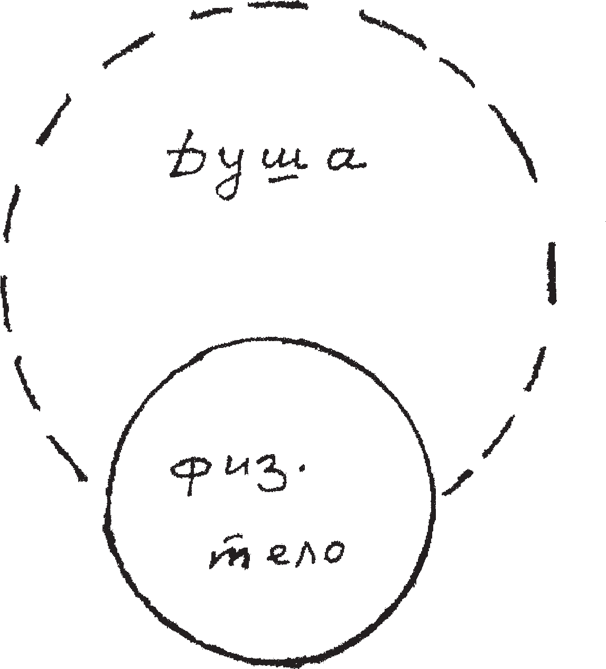

Правда с определенного момента солнечного развития человеческие души начали образовывать себе пентаграммопределенные тела, то есть, они преобразовывали их постоянно в другие, различные формы. Сначала образовывалось тело определенной формы, затем эта форма преобразовывалась в другую, затем опять в третью и в четвертую, а затем это вновь возвращалось к первому состоянию. Но в течение этого времени человек сохранял то же самое сознание. Формы менялись, и когда человеческие души опять возвращались в первую форму, пережив три других состояния, они чувствовали себя воплотившимися вновь. Этот процесс развития вы видите сохранившимся в бабочке, которая проходит четыре состояния: яйца, гусеницы, куколки, бабочки. Бабочка есть иероглиф, знак воздушного состояния человека на древнем Солнце. Хотя сегодняшняя бабочка, которая живет при совершенно изменившихся условиях, является упадочной формой этого состояния. Бабочка - это символ воздушного состояния, которое преодолено человеком, поэтому в оккультизме она обозначается как существо воздуха, змея как существо земли, а рыба как существо воды. Почему птица не обозначается как существо воздуха, будет сказано позднее.
Теперь вернемся к первому состоянию Сатурна, когда человек был духовно-душевным существом, которое всегда имело то же самое тело, осознавало себя бессмертным на низшей ступени и постоянно преобразовывало свое тело. Это состояние сохранилось у существа, которое в своей общественной жизни является совершенно своеобразным и которое, если рассматривать его как групповую душу, в определенном отношении находится выше человека. Я имею в виду пчёл. Весь улей следует рассматривать иначе, чем отдельных пчёл. Улей не отдельная пчела обладает некой духовной сущностью, которая на низшей ступени в определенном отношении соответствует сущности человека древнего Сатурна и которая будет достигнута человеком опять на Венере. Тело пчелы осталось на ступени древнего Сатурна. Правда мы должны отличать улей от отдельных пчел. Душа улья не обычная групповая душа, но особое существо в себе. Отдельная пчела сохранила в форме то, что человеческое тело прошло на Сатурне. Дух пчелиного улья находится выше, чем дух отдельных людей, он уже сегодня обладает сознанием Венеры. Пчела - это символ духа человека, которому неведома смерть. Духовность, которую имел человек, когда планета находилась еще в огненном состоянии (Сатурн), будет опять достигнута им на высшей ступени, когда планета, в качестве Венеры, вновь станет огненной. Поэтому пчела в оккультизме обозначается как существо тепла или огня. Очень интересно прослеживать параллели, о которых физическая наука почти ничего не может сказать. Что еще современный человек имеет в себе от состояния Сатурна? Тепло! Тепло крови. То, что тогда было распределено по всему Сатурну, -тепло выделилось и образовало сегодня теплую кровь человека и животных. Если вы измерите температуру пчелиного улья, то она будет приблизительно равна температуре человеческой крови. Следовательно, весь пчелиный улей имеет температуру, которая соответствует температуре человеческой крови, и которая восходит к той же самой ступени развития, что и человеческая кровь. Поэтому оккультист обозначает пчелу как рождённое из тепла существо, как тепловое существо, а бабочку как рождённое из воздуха воздушное существо, рыбу как существо воды и змею как существо земли.
Даже из этих объяснений вы видите, насколько глубоко то, что выражают оккультные символы и знаки в связи с историей развития планет и человека.

ТРЕТИЙ ДОКЛАД
Штуттгарт, 15 сентабря 1907

Сегодня мы должны сначала рассмотреть то, что называют символикой чисел. Когда говорят об оккультных знаках и символах, следует по меньшей мере вкратце упомянуть те символы, которые выражаются в числах. Вспомните мои позавчерашние разъяснения, где говорилось о числовых соотношениях во Вселенной, о скорости, с которой движутся различные планеты. Мы видели, что эти числа и числовые соотношения выражаются в гармонии сфер, которая пронизывает пространство, и что они имеют определенное значение для мирового целого и для рассмотрения мира.
Сегодня мы займемся более внутренней символикой чисел, символикой, значения которой мы можем лишь коснуться, ибо чтобы по-настоящему углубиться в нее, необходимо подробнее обсудить еще многие вещи. Все же, по меньшей мере, вы получите некоторые представления, о том, что имелось в виду, когда, например, в древних пифагорейских тайных школах говорилось о том, что необходимо углубляться в числа, в их природу, чтобы ознакомиться со Вселенной. Многим может показаться скучной и неинтересной необходимость размышлять о числах.
Предположение, что с помощью рассмотрения чисел можно углубиться в сущность вещей, кажется какой-то забавой прежде всего тем людям, которые испорчены современным материалистическим образованием. Тем не менее глубоко обосновано то, что великий Пифагор говорил своим ученикам: знание о природе чисел ведет глубоко в сущность вещей. Только не следует думать, что достаточно поразмышлять о числе 1, 3 или 7. Настоящему тайному учению не свойственно колдовство и волшебство, а также суеверия относительно значения какого-либо числа; это знание основано на многих глубоких вещах. Из коротких разъяснений, которые вы сегодня от меня получите, вы увидите, что число, если имеют ключ для его правильного понимания, может дать определенную отправную точку для самоуглубления, что также называют медитацией.
Мы должны исходить из числа 1, из единицы. Насколько это число 1 действительно символизирует то, о чем я буду говорить, вы яснее увидите при рассмотрении других чисел. Во всем оккультизме числом 1 всегда обозначается единство Божества в мире. Единицей обозначают Бога. Только не следует думать, что, углубляясь как в число только в единицу, достигают каких-то знаний о мире; вы увидите, каким образом должно происходить это углубление. Но наши рассмотрения будут более плодотворными, если мы перейдем сначала к другим числам.
Двойку в оккультизме называют числом проявления. С числом два мы уже, так сказать, обретаем под ногами некоторую почву, в то время как с единицей мы чувствуем себя еще довольно неуверенно. Когда мы говорим о двойке как о числе проявления, это означает не что иное как следующее: все, что встречается нам в мире, что не является в каком-либо отношении сокрытым, но выступает в мире, каким-либо образом связано с дуализмом. А именно, число два вы найдете в природе повсюду. Ничто не может проявиться, не затрагивая числа два. Свет никогда не может проявиться только для самого себя как единство. Когда проявляется свет, при этом должна быть тень или темнота, следовательно, должна быть двойственность.
Никогда не было бы мира, заполненного проявленным светом, если бы не было также соответствующей свету тени. И так обстоит дело со всеми вещами. Никогда бы не смогло проявиться добро, если бы в качестве своего теневого образа оно не имело зла. Двойственность добра и зла является необходимостью в проявленном мире. Подобной двойственности бесконечно много, она заполняет весь мир, мы должны только отыскать её на соответствующем месте,
Человек может много размышлять о значении в жизни следующей двойственности: мы вчера рассмотрели различные состояния, которые прошел человек, прежде чем он стал обитателем нашей Земли. Мы видели, что на Сатурне и на Солнце он обладал определенным бессмертием благодаря тому, что управлял своим телом извне, что частицы этого тела разрушались и вновь присоединялись новые, так что человек не воспринимал смерти и прехождения. Но его сознание было тогда не таким, как сегодня, оно было неясным, сумеречным сознанием. Только на нашей Земле человек достиг сознания, которое связано с самосознанием. Только здесь он стал существом, которое знает нечто о самом себе и может отличать себя от предметов. Для этого он должен управлять телом не только извне, но должен входить в это тело, попеременно ощущать себя в нем, говорить ему Я. Лишь благодаря тому, что человек полностью вошел в свое тело, он мог достигнуть полноты своего сознания. Но теперь он разделил также и судьбу этого тела. Прежде, когда он находился еще над ним, он не разделял его судьбы. Только благодаря тому, что человек достиг этой степени сознания, он соединился со смертью. В то мгновение, когда его тело распадается, он чувствует, что его Я прерывается, поскольку он идентифицирует его со своим телом. Лишь постепенно, посредством духовного развития, он опять достигнет древнего бессмертия, а тело является здесь как бы школой для достижения самосознания. Человек никогда бы не мог достигнуть на высшей ступени бессмертия, если бы не заплатил за него смертью, если бы не познал дуализма жизни и смерти. Пока человек не познал смерть, мир для него еще не был проявлен, ибо для проявленного мира характерен дуализм жизни и смерти. И таким образом мы могли бы постепенно находить в жизни двойственность. В физике мы находим позитивное и негативное электричество, в магнетизме -силы притяжения и отталкивания, все проявляется в двойственности. Два число проявления, откровения.
Но не будет никакого проявления, если позади него не правит Божественное. Поэтому позади всякой двойственности правит еще и единство. От того число три есть не что иное, как два и один, то есть, откровение и пребывающее позади него Божество. Единица -число Божества, три число проявляющегося Божества. В оккультизме есть одно положение, которое гласит: двойка никогда не может быть числом Божества. Единица число Божества, и тройка число Божества, ибо если Оно проявляется, Оно проявляется в двойственности и находящегося позади единства. Человек, который видит мир в двойственности, видит его только в проявлениях. Следовательно, прав тот, кто говорит о дуализме во внешних явлениях. Но всегда не прав тот, кто утверждает, что эта двойственность является целым. Мы объясним это на небольших примерах.
Очень часто, даже там, где речь идет о теософии, грешат против этого положения истинного оккультизма, что будто бы число два есть не только число откровения, но и число полноты, совершенства. Так, в популярном оккультизме от людей, которые не знают его по-настоящему, вы можете очень часто слышать, что все развитие протекает в эволюции и инволюции.
Мы увидим, как обстоит дело с этим в действительности. Но сначала исследуем, что означает эволюция и инволюция. Рассмотрим растение, полностью развившееся растение с корнями, листьями, стеблем, цветами, плодами, короче со всеми частями, которые может иметь только растение. Это одно растение. А теперь рассмотрим небольшое семя, из которого это растение может возникнуть опять. Кто смотрит на семя видит лишь небольшое зернышко, но в этом небольшом зернышке уже содержится все растение; оно до некоторой степени сокрыто внутри. Почему оно сокрыто в семени? Потому что оно взято от растения, потому что растение вложило в него все свои силы. Поэтому в оккультизме эти два процесса различаются: один состоит в том, что семя развёртывается и развивается до полного растения эволюция; другой в том, что растение свертывается, так что все оно до некоторой степени как бы вползает в семя -инволюция. Когда какое-либо существо, которое имеет много органов, развивается так, что от этих органов не остается ничего видимого, что они сжимаются до небольшой частицы, то это называют инволюцией, а обратный процесс, саморазвёртывание, эволюцией. Эта двойственность сменяется в жизни повсюду, но постоянна только в проявленном. Вы можете проследить это не только у растений, но и в высших сферах жизни дело обстоит так же.
Проследите в мыслях, например, развитие европейской духовной жизни в течение средних веков от Августина до Кальвина. Если вы направите взор на духовную жизнь этого времени, то у самого Августина вы увидите определенную мистическую глубину. Кто читает его книги, особенно «Исповедь», почувствует, насколько глубока была жизнь чувств этого человека.
И когда мы продвинемся во времени дальше, то встретимся с таким удивительным явлением, как Скотт Эригена, монахом, который был родом из Шотландии и поэтому назывался шотландским Иоанном и который жил при дворе Карла Калена. В церкви с ним обошлись дурно; предание рассказывает, что братья по ордену закололи его булавками. Конечно, это не следует принимать дословно; но истина в том, что он принял смерть мученика. Им была написана великолепная книга: «О разделении природы», отличающаяся необычайной глубиной. Далее мы найдем мистиков так называемой немецкой «улицы попов», когда эта глубина чувств охватила весь народ. Это было не только вершиной духовенства, но и народа; люди, работающие на пашне или в кузнице, были охвачены этой глубиной чувств, всем была свойственна эта проникновенность чувств, которая как знамение времени проявлялась подобным образом. Далее мы находим Николая Кузанского, который жил в 1440-1464 годах. И таким образом, прослеживая эту эпоху до конца средневековья, мы везде сможем найти ту глубину чувств, ту проникновенность, которая распространялась на все слои общества. Если мы теперь сравним это время с позднейшим, которое сменило его, с тем, которое началось в XVI веке и продолжается до сих пор, то заметим значительное различие. В самом -начале мы видим Коперника, который всеобъемлющими мыслями обновил духовную жизнь; эти мысли были усвоены человечеством настолько, что сегодня сочтут глупцом всякого, кто думает иначе. Мы видим Галилея, который по качанию лампы в Пизанском соборе открыл закон маятника. Так, проходя шаг за шагом всю эпоху, мы повсюду находим прямую противоположность средневековью.
Чувство все больше и больше ослабевает, проникновенность и глубина исчезают; все больше и больше возрастает разум, интеллектуальность, человек становится все умнее и искуснее. Здесь сменяют одна другую две, обладающие прямо противоположными характерами эпохи. Духовное знание дает нам объяснение обоих эпох. Один из оккультных законов гласит, что так должно быть. Эпоха от Августина до Кальвина была эпохой мистической эволюции и интеллектуальной инволюции, и с тех пор мы живем в эпоху интеллектуальной эволюции и мистической инволюции. Что это означает? От Августина до XVI столетия была эпоха внешнего развития мистической жизни, мистическая жизнь тогда находилась вовне. Но тогда нечто другое находилось в состоянии зародыша: интеллектуальная жизнь. Она была словно семя сокрыта в духовной земле, чтобы постепенно развиться после XVI столетия. То есть интеллектуальная жизнь была тогда в инволюции, как растение внутри семени. Ничего в мире не может возникнуть, если до этого оно не находилось в такой инволюции. С XVI столетия интеллектуальность находится в эволюции, а мистическая жизнь отступила, она в инволюции. И сейчас настало время, когда эта мистическая жизнь опять должна выступить, когда она опять с помощью теософского движения должна быть приведена к развитию, к эволюции.
Так, повсюду в жизни сменяются в проявлениях эволюция и инволюция. Но кто останавливается на этом, рассматривает лишь внешнюю сторону. Если желают рассмотреть целое, то должны прибавить еще третье, которое находится за этими двумя. Что это за третье? Представьте себе, вы стоите перед явлениями внешнего мира и думаете о них. Вы находитесь здесь, внешний мир там, и в вас возникают мысли о нем. Этих мыслей прежде не было. Если вы, например, образуете мысль о розе, то она возникает только в то мгновение, когда вы вступаете в отношение с розой; вы были здесь, роза была там; и если теперь в вас возникает мысль, образ розы, то возникает нечто совершенно новое, еще не существовавшее здесь. Так обстоит дело и в других областях жизни. Представьте себе творящего Микеланджело. Микеланджело почти не работал с натурщиками. Но мы представим себе, что он собрал группу натурщиков. Микеланджело был здесь, натурщики были там. Но образ, который Микеланджело имел теперь от этой группы в душе, является новым, это совершенно новое творение. Оно не имеет отношение ни к эволюции, ни к инволюции. Это совершенно новое, оно возникло из общения с существами, которых можно воспринимать, существами, которые могут это дать. Такое творение нового всегда возникает через общение существа с существом. Такое творение нового является началом. Вспомните о том, что мы рассмотрели вчера, как мысли являются творческими, как они могут облагородить душу и даже работать позднее над формой тела. То, что однажды думало какое-нибудь существо, созидание идей, созидание представлений, работает, действует дальше. Они являются одновременно творением и началом нового, влекут за собой последствия. Если вы сегодня имеете хорошие мысли, то эти мысли будут плодотворны в далеком будущем, ибо ваша душа в духовном мире идет своим собственным путем. Ваше тело опять возвратится к элементам, оно распадется, но даже если распадется все, благодаря чему возникли мысли, действие мыслей останется, мысли действуют дальше. Обратимся еще раз к примеру Микеланджело. Его великолепные картины действовали облагораживающе на миллионы людей. Но эти картины когда-нибудь обратятся в прах, и будущие поколения не увидят больше его творений. То, что жило в душе Микеланджело, прежде чем его картины обрели внешний облик, было сначала в его душе как творение нового, продолжает жить, оно остается, и на ступенях будущего развития проявится и обретет форму. Вы знаете, почему сегодня мы видим облака и звезды? Потому что в далеком прошлом были существа, которые имели мысли об облаках и звездах. Все возникает из творческих мыслей, и мысли являются творением нового. Все возникло из мыслей, и великие вещи мира возникли из мыслей Божества.
Здесь мы имеем третье. В проявленном вещи чередуются между эволюцией и инволюцией. Но позади находится глубоко сокрытое третье, которое только и дает полноту; творение, которое является совершенно новым творчеством, которое возникает из ничего. Следовательно, троякое связано друг с другом: творение из ничего, которое, когда оно становится явным и протекает во времени, воспринимает затем форму проявленного: эволюции и инволюции.
Именно это имеется в виду, когда некоторые религиозные системы говорят о том, что мир сотворен из ничего. И когда сегодня смеются над этим, то это происходит потому, что люди не понимают написанного в этих источниках. В проявленном чтобы еще раз подвести итог все чередуется между эволюцией и инволюцией. В основе этого лежит сокрытое творение из ничего, которое образует с этой двойственностью тройственность. Тройственность является связью Божества с проявленным.
Таким образом вы видите, как можно размышлять над числом три, только не следует при этом быть педантичным.
Позади двойственности, которую можно встретить повсюду, следует искать тройственность. Ибо символику чисел рассматривают правильным образом в пифагорейском смысле, когда позади двух ищут третье. Для всякой двойственности можно отыскать скрытое третье.
Сейчас мы подошли к числу четыре. Четверка это знак космоса или творения. Вы поймете, почему четверку называют числом творения, если вспомните о том, что наша Земля -насколько это можно проследить находится в своем четвертом воплощении. Все, что встречается нам на Земле, как и четыре принципа в человеке, предполагает, что это творение находится в четвертом состоянии своего планетарного развития. Это лишь особый пример для всего проявляющегося творения. Каждое творение стоит под знаком четверки. В оккультизме говорится: человек находится сегодня в минеральном царстве. Что это означает? Человек понимает сегодня только минеральное царство, и он имеет власть только над ним. Он, соединяя минеральное, может построить дом, сконструировать часы и прочее, ибо эти вещи подвержены законам минерального мира. Но он еще не может другого. Он не может, например, создать сегодня из собственных мыслей растения; для этого он должен сам находиться в растительном царстве. Это будет иметь место позднее. Сегодня же человек является творцом в минеральном царстве. Этому предшествовали три других царства, они называются элементарными царствами; минеральное же. царство является четвертым. В общем имеется семь таких царств природы. Таким образом, человек находится сегодня в своем четвертом царстве. Здесь он достигает своим сегодняшним сознанием внешнего. На Луне человек действовал еще в третьем элементарном царстве, на Солнце во втором, а на Сатурне в первом. На Юпитере человек будет действовать в растительном царстве, он сможет творить растения, как сегодня он может изготовлять часы. Все, что в творении выступает явно, стоит под знаком четырех. Существует много планет, которые вы не можете видеть физическим зрением; эти планеты, которые находятся в первом, втором и третьем элементарных царствах, невидимы для физического зрения. Только когда планета вступает в четвертое царство, в минеральное царство, вы можете её увидеть. Поэтому, четыре это число космоса или творения. Только с вступлением в свое четвертое состояние существо становится полностью видимым для того зрения, которое может видеть внешнее.
Пять число зла. Лучше всего мы можем понять это, если опять рассмотрим человека. Человек развился до четверичности, до существа творящего, но на Земле к нему присоединился пятый член, Самодух. Если бы человек остался только четырехчленным, то он всегда направлялся бы к добру свыше, богами; он никогда бы не развился до самостоятельности. Он стал свободным благодаря тому, что получил на Земле задаток пятого члена, Самодуха. Благодаря этому он получил возможность творить зло, но также благодаря этому он стал свободен. Никакое существо, если оно не вступает в пятеричность, не может творить зла, и повсюду, где нам встречается зло, которое фактически действует губительно из самого себя, вступает в действие пятеричность. Это имеет место повсюду, также и во внешнем мире. Только человек не замечает этого, и современное материалистическое мировоззрение не имеет ни малейшего представления о том, что мир можно рассматривать таким образом. На одном примере мы можем увидеть, как повсюду, где нам встречается пять, есть основание говорить в каком-либо смысле о зле. Было бы очень полезно, если бы медицина использовала это и изучала ход болезни согласно тому, как развивается болезнь от начала до пятого дня или как в отдельные дни на пятом часу после полуночи, или на пятой неделе. Ибо там, где врач может действовать наиболее плодотворно, всегда господствует число пять. Обычно он может предоставить действовать лишь самой природе; но ‘может и помочь, если обращает внимание на закон числа пять, ибо принцип числа пять вливается в мир фактов, который по праву может быть назвать вредящим или злым. Таким образом мы можем во многих областях показать, какое большое значение имеет число пять для внешних событий.
В жизни человека есть семь периодов: первый - до его рождения, второй длится до смены зубов, третий до полового созревания, далее четвертый примерно от семи до восьми лет, пятый примерно до тридцатилетнего возраста и так далее. Если когда-нибудь человек узнает, что в этих периодах на все следует обращать внимание; на то, что именно в пятом периоде лучше всего подходит к человеку или не хватает ему, тогда он узнает много о том, как подготовить себе хорошую старость. Здесь на всю оставшуюся жизнь будет оказывать влияние добро или зло. В первых периодах согласно этим законам можно очень многое сделать с помощью воспитания. Но затем в пятом периоде человеческой жизни наступает поворотный пункт, имеющий решающее значение для всей дальнейшей жизни. Этот поворотный пункт в пятом периоде человеческой жизни должен быть по меньшей мере перейден, прежде чем человек с полной уверенностью может быть предоставлен жизни. Господствующий сегодня принцип посылать человека в жизнь слишком рано, очень плох.
Чрезвычайно важно обращать внимание на эти древние оккультные принципы. Поэтому раньше по предписанию тех, кто нечто знал об этом, совершали так называемые годы учений и странствий, прежде чем могли быть названы мастером.
Семь число совершенства. Вы можете уяснить себе это опять на самом человеке. Он находится в четверичности как творение, а поскольку он может быть добрым или злым существом, он находится в пятеричности, в числе пять. Когда он разовьет все, что содержится в нем как в зародыше, тогда он станет семичленным, в своем роде совершенным существом. Число семь господствует в мире красок, в радуге, оно господствует в мире звуков, в гамме. Повсюду, во всех областях жизни вы можете представить число семь как число совершенства. За этим не скрывается ни суеверие, ни волшебство.
Теперь еще раз вернемся к единице. Благодаря тому, что мы рассмотрели другие числа, предстанет в правильном свете то, что можно сказать о единице. Суть единицы в неделимости. Правда в действительности единица тоже делится, например, 1/3, 2/3. Но при этом имеется нечто очень значительное и важное, что вы можете осуществить в мыслях: если вы отнимаете две трети, в духовном мире остается принадлежащая ему треть. Бог единое Существо. Когда из Бога как проявление что-то отделяется, то весь остаток остается как нечто Ему принадлежащее. В пифагорейском смысле: дели единство, но дели единство так, чтобы ты в уме. имел принадлежащий ему остаток.
Что собственно означает делить единство? Возьмите, например, золотую пластину и посмотрите через нее, тогда весь мир покажется вам зеленым. Золотая пластина, то есть золото, если на него падает белый свет, обладает свойством отбрасывать зеленые лучи. Но где другие цвета, которые содержатся в белом? Они идут в противоположном направлении, то есть они входят в предмет и пронизывают его. Красный предмет является красным потому, что он отражает красные лучи, а остальные воспринимает в себя. Невозможно выделить из белого красное, не оставив прочих. Тем самым мы касаемся большой мировой тайны. Вы можете рассматривать вещи определенным образом. Когда, например, свет падает на красную скатерть, которая покрывает стол, то мы воспринимаем красный цвет. Другие, содержащиеся в солнечном свете цвета, поглощаются; зеленый свет, например, воспринимается скатертью и не отражается. Если мы теперь постараемся удержать в нашем сознании одновременно с красным зеленый, то опять восстановим единство. Мы в пифагорейском смысле разделили единство так, что остался сохраненным остаток. Если это делать медитативно, постоянно соединяя часть в целое, то это станет исполненной значения работой, благодаря которой могут в развитии подняться выше. Для этого в математике существует выражение, которое практикуется в оккультных школах:
1=(2+Х) (1+Х)
Эта оккультная формула должна выражать, как делится единица, и как представить части так, чтобы они опять дали единицу. Оккультист должен представлять деление единства так, чтобы части всегда опять складывались в целое.
Таким образом, подвергнув сегодня рассмотрению символику чисел, мы увидели, что если берут мир медитативно с точки зрения чисел, то могут глубоко проникнуть в мировые тайны.
В дополнение пусть будет сказано еще одно: на пятой неделе, в пятый день или в пятый час очень важно обращать внимание на то, что нечто может улучшиться или ухудшиться. В седьмую неделю в седьмой день или в седьмой час или при соответствующем числовом соотношении, например, 3 1/2,
поскольку здесь скрыта также семерка посредством самих вещей всегда что-то происходит, например, горячка на седьмой или на четырнадцатый день болезни принимает определенный характер. В основе числовых соотношений всегда лежит то, что определяет структуру мира.
Кто соответствующим образом углубляется в то, что в пифагорейском смысле называется изучением числа, тот из этой числовой символики научится понимать жизнь и мир. Сегодняшние разъяснения должны были дать вам об этом несколько кратких указаний.

ЧЕТВЕРТЫЙ ДОКЛАД
Штугггарт, 16 сентября 1907

Самым значительным условным изображением и символом, который мы имеем вообще и который, как таковой, признается оккультистами всех времен является сам человек. Человека всегда называли и называют микрокосмом, малой вселенной. И с полным на то основанием, ибо кто изучает человека точно и интимно, тот будет все больше и больше понимать, что в нем одном содержится, можно было бы сказать, в уменьшенном виде все, что имеется в остальном внешнем мире. Возможно, сначала это трудно постигнуть, но если вы будете размышлять об этом, поймете, что здесь имеется в виду следующее: в человеке, как своего рода экстракт, вытяжка из остальной природы, находятся все вещества и силы. Если вы изучаете какое-либо растение в отношении его сущности и можете исследовать достаточно глубоко, вы найдете, что в человеческом организме содержится, пусть даже в незначительной степени, нечто от той же самой сущности. Разумеется, чтобы правильно это понять, необходимо рассматривать развитие мира с оккультной точки зрения. Так, например, оккультист знает, что человек не имел бы таким образом, как сегодня, сформированного сердца, если бы во внешней природе не было львов. Обратимся опять к прежним эпохам, когда ещё не было никаких львов. В то время уже были люди, ибо человек является древнейшим существом, но тогда они имели совершенно иначе сформированное сердце. В природе повсюду имеются взаимосвязи, которые конечно не всегда очевидны. По мере того, как человек в глубокой древности развивал свое сердце до современной формы, возникали львы: те же самые силы формировали как то, так и другое. Это подобно тому, как если бы вы экстрагировали сущность львов и с помощью божественного искусства образовали бы из этого человеческое сердце. Вероятно, вы полагаете, что человеческое сердце не подобно львиному, но тем не менее для оккультиста это факт. Вам не следует забывать, что, когда вещь связанна с каким-нибудь организмом, она действует совершенно иначе, чем, когда она свободна от него. Можно даже сказать наоборот: если бы вы могли сделать вытяжку сердца и создать некое существо, которое соответствовало бы этому сердцу, а не определялось силами организма, то вы получили бы льва. Все свойства мужества, отваги или, как говорит оккультист, «царственные» свойства человека, происходят от связи со львом; и Платон, который был посвященным, наделил сердце царственной душой.
Для этих взаимосвязей человека с природой Парацельс использовал очень удачное сравнение. Он говорил: это подобно тому, как если бы отдельные существа в природе были буквами, а человек словом, которое составлено из этих букв. Во вне -великий большой мир: макрокосмос, в нас малый мир: микрокосмос. Вовне каждое существует для себя, в человеке это обусловлено гармонией, в которой оно находится со всеми органами. И именно поэтому мы можем наглядно показать в человеке развитие всей нашей Вселенной, поскольку она принадлежит нам.
Образ этого развития человека в связи с миром, которому он принадлежит, мы имеем в печатях, которые во время мюнхенского конгресса были вывешены в праздничном зале. Посмотрим, что они изображают!
Первая показывает нам человека, облаченного в белые одежды; его ноги подобны раскаленной руде, из его уст исходит огненный меч; его правую руку окружают знаки наших планет -Сатурна, Солнца, Луны, Марса, Меркурия, Юпитера, Венеры. Кто знаком с Евангелием и с Апокалипсисом Иоанна, вспомнит, что там можно найти довольно сходные описания этого образа, ибо Иоанн был посвященным. Эта печать изображает, можно было бы сказать, идею всего человечества. Мы поймем это, если вспомним о некоторых представлениях, которые были известны уже в древности.
Оглядываясь на человеческое развитие, мы достигаем того времени, когда человек находился еще на очень несовершенной ступени. Так, например, он не имел еще того, что вы носите на своих плечах: головы. Если бы описать тогдашнего человека, он выглядел бы очень гротескно. Голова развивалась постепенно и будет развиваться дальше. Сегодня в человеке имеются органы, которые, так сказать, достигли своего завершения, позднее их больше не будет в человеческом теле. Но есть и такие, которые будут развиваться, как, например, наша гортань, которая имеет славное будущее, правда, в связи с нашим сердцем. Сегодня гортань человека находится только в начале своего развития; однажды она станет преобразованным органом духовного воспроизведения. Вы можете получить некоторые представления об этой мистерии, если уясните, себе, что сегодня человек производит своей гортанью. Когда я говорю с вами, вы слышите мои слова. Благодаря тому, что этот зал наполнен воздухом, и в этом воздухе производятся определенные колебания, мои слова достигают вашего слуха, ваших душ. Если я произношу слово, например, «мир», колеблются волны воздуха они являются воплощением моих слов. То, что человек сегодня таким образом порождает, называют порождением в минеральном царстве. Движение воздуха являются минеральными движениями; с помощью гортани человек действует на свое окружение минерально. Но человек будет подниматься и будет действовать однажды растительно; он будет порождать не только минеральные, но и растительные колебания. Он будет выговаривать растения. Затем на следующей ступени он будет выговаривать ощущающих существ; а на самой высшей ступени развития он с помощью своей гортани будет порождать себе подобных. Как сейчас он может выразить в своих словах лишь содержание своей души, так он будет затем выражать самого себя. И как в будущем человек будет выговаривать существ, так и в прошлом были предшественники человечества, Божества, которые обладали органами, с помощью которых они высказали все вещи, которые сегодня существуют здесь. Они высказали всех людей, всех животных и все остальное. Вы все в буквальном смысле являетесь высказанными божественными словами.
«В начале было Слово, и Слово было у Бога, и Бог был Словом!» Это не философская фраза в отвлечённом смысле Иоанн представил изначальные факты, которые следует принимать совершенно буквально.
В конце будет Слово, и творение является осуществлением слов; и то, что человек будет порождать в будущем, станет осуществлением того, что сегодня является словом. Но тогда человек больше не будет иметь такого физического облика, как сегодня; он разовьется до того облика, которой был на Сатурне, до огненной материи. Так соединяется творческая сила в начале мирового развития с нашими собственными творческими силами в конце мирового развития.
Те существа, которые высказали в мир все, что сегодня в нем находится, являются великим прообразом человека.
Они высказали в мир Сатурн, Солнце, Луну, Землю, обе ее половины Марс и Меркурий Юпитер, Венеру. На это указывают семь звезд; они знаки того, до какой высоты может развиться человек. В конце планета опять станет огненной материей; и человек в этой огненной материи будет говорить творчески: это исходящий из его уст огненный меч. Все станет огненным, поэтому ноги подобны расплавленной руде. В этом знаке удивительно постигнутым представлен смысл развития.
Если вы сравните современного человека с животным, то различие предстанет таким образом: отдельный человек имеет в себе то, что не имеет в себе отдельное животное. Человек имеет индивидуальную душу, животные групповую душу. Отдельный человек является для себя целым животным видом. Все львы, например, обладают вместе лишь одной душой. Эти групповые Я точно такие же как Я людей, только они не спускаются до физического мира, их можно найти лишь в астральном мире. Здесь на Земле мы видим физических людей, каждый из которых несет свое Я. В астральном мире вы встретите в астральной материи точно таких же существ, как вы сами, только не в физической, но в астральной оболочке. Вы можете разговаривать с ними, как с себе подобными, они являются групповыми душами животных.
Человек тоже имел раньше одну групповую душу, только постепенно он развился до своей сегодняшней самостоятельности. Эти групповые души были изначально в астральном мире и затем спустились, чтобы обитать в теле. Если теперь исследовать в астральном мире изначальные групповые души людей, то можно найти четыре рода душ, от которых произошел человек. Если сравнить эти четыре рода с групповыми душами, которые сегодня принадлежат к животным видам, то следует сказать: одну из этих четырех видов можно сравнить со львом, другую с орлом, третью с тельцом, а четвертую с человеком той эпохи, когда его Я еще не спустилось вниз. Так на втором изображении в апокалиптических животных, льве, орле, тельце и человеке, нам представлены состояния раннего развития человечества. Но есть и будет, поскольку земля развивается, одна групповая душа для высшего откровения человека, которая представлена Агнцем, мистическим Агнцем, знаком Спасителя. Это расположение пяти групповых душ: четырёх человеческих вокруг великой групповой души, которая принадлежит всей человеческой общности, - представляет вторая печать.
Если мы обратимся через многие миллионы лет в далекое прошлое человеческого развития, то нас встретит еще нечто другое. Теперь человек физически находится на Земле; но было время, когда то, что странствовало здесь на Земле, еще не могло воспринять человеческую душу. Тогда эта душа находилась на астральном плане. А в еще более отдаленном прошлом она находилась на духовном плане, в Девахане. В будущем она вновь поднимется на эти высокие ступени, когда очистится на Земле. От духовного через астральное, физическое и опять ввысь к духу вот долгий путь развития людей. И все же этот путь покажется коротким, если мы сравним его с тем временем развития, с тем путем, который человек прошел на Сатурне и других планетах. Здесь человек прошел не только через физическое преобразование, но и через духовное, астральное и физическое. И чтобы проследить это, необходимо подняться до духовного мира. Там воспринимают музыку сфер, звуки, которые в духовном мире пронизывают пространство. И когда человек опять вживается в эти духовные миры, тогда навстречу ему звучит эта гармония сфер. В оккультизме её называют трубным звуком ангелов. Поэтому на третьем изображении трубы. Из духовного мира приходят откровения, но открываются они человеку по мере его дальнейшего развития. Тогда ему будет открыта та книга за семью печатями. Эти печати есть именно то, что мы здесь рассмотрели; они будут разгаданы. Поэтому эта книга в середине под четырьмя фазами человечества; ибо четыре лошади есть не что иное, как стадии развития человечества в течение эпох.
Но имеется еще высшее развитие. Человек произошел из высших миров, и он опять поднимется к этим высшим мирам. И его облик, какой он имеет сегодня, исчезнет тогда из мира. То, что сегодня находится во внешнем мире, отдельные буквы, из которых составлен человек, все это опять будет им воспринято: его облик будет отождествлен с обликом мира. В некоторых тривиальных изложениях теософии учат и говорят о том, что Бога следует искать в себе. Но кто хочет найти Бога, должен искать его в творениях, заполняющих Вселенную. В мире существует не только материя, она только видима в действительности вся материя есть выражение духовного, возвещение о деятельности богов. И человек в ходе предстоящих эпох будет как бы расширять свое существо; он все больше и больше будет отождествляться с миром, так что его можно представить как человеческий образ, который заменяется образом космоса. Вы видите это на четвертой печати со скалами, с морем и колоннами. То, что сегодня проносится по миру в виде облаков, отдаст свою материю для того, чтобы человек образовал тело. Силы, которые сегодня есть у звезд, у духов Солнца, в будущем дадут человеку то, что он разовьет свои силы бесконечно более духовным способом. Именно к этим солнечным силам стремится человек. В противоположность растению, голова которого, корни, стремятся к центру Земли, его голова направлена к Солнцу; и он объединит её с Солнцем и воспримет высшие силы. Нам это представлено в солнечном лице, который покоится на облаках, скалах, колоннах. Человек станет творить себя; и как символ совершенного творения человека окружает радуга. В Апокалипсисе Иоанна вы можете также найти подобную печать. В середине облаков находится книга. Апокалипсис говорит, что посвященный должен проглотить эту книгу. Этим указывается на то время, когда человек воспримет не только, внешнюю мудрость, но когда он пропитается этой мудростью как сегодня пищей, когда сам станет воплощением мудрости.
Затем наступит время, когда в космосе произойдут великие изменения. Когда человек усвоит солнечные силы, тогда начнется та стадия развития, в которой Солнце опять соединится с Землей. Человек станет солнечным существом. Человек благодаря солнечным силам будет порождать Солнце. Поэтому на пятой печати жена, которая рождает Солнце. Тогда человечество станет моральным, этическим настолько, что все разрушительные силы, которые покоятся в низшей человеческой природе, будут преодолены. Это представлено зверем с семью головами и десятью рогами. Под ногами «жены, облаченной в Солнце» Луна, которая содержит все дурные субстанции, которые не могла использовать или вытолкнуть Земля. Все, что еще сегодня Луна посылает в магических силах на Землю, будет преодолено. Когда человек соединится с Солнцем, он преодолеет Луну.
Затем на шестой печати нам представлено, как поднявшийся к высшему одухотворению человек уподобится лику Михаэля; как он удерживает мировое зло, которое символизирует прикованный дракон.
Мы некоторым образом видели, что в конце развития человечества имеет место метаморфоза того же самого состояния, которое было в начале. Это состояние представлено в человеке с огненными ногами и исходящим из уст мечом. В глубокомысленной символике раскрывается теперь все бытие мира в условном изображении Святого Грааля. В нескольких кратких словах я мог бы поставить перед вашими душами эту седьмую печать.
Тот, кто как оккультист познает наш мир, знает, что пространство в физическом мире представляет собой нечто совершенно иное, чем просто пустоту. Пространство - это источник, из которого были как бы физически выкристаллизованы все существа. Представьте себе стеклянный сосуд кубической формы, который заполнен водой и совершенно прозрачен. А теперь представьте себе, что через эту воду проходят определенные охлаждающие потоки, образуя многообразнейшим образом лед. Так вы можете получить некоторое представление о творении мира: «пространство»; в это пространство высказывается Божественное творческое Слово; выкристаллизовываются все вещи и существа.
Это пространство, в которое высказывается божественное творческое слово, оккультист представляет в виде прозрачного водного куба. Внутри этого пространства развиваются различные существа. Наиболее близких нам существ лучше всего можно охарактеризовать так: куб имеет три перпендикулярных друг другу измерения, три оси: длину, высоту, ширину эти три измерения пространства представляют куб. А теперь представьте себе, что к этим трём измерениям, каковыми они являются внешне в физическом мире, добавляются противоположные измерения. Представьте себе, что человек идет в одном направлении, а другой идет ему навстречу и они сталкиваются. Подобным же образом для каждого пространственного измерения имеется противоположное, так что в целом мы имеем шесть лучей. Эти встречные лучи представляют одновременно первоначальный зародыш высших членов человеческого существа. Физическое тело, которое выкристаллизовывается из пространства, является низшим. Противоположность духовное, высшее; оно представлено встречными измерениями. Здесь в развитии эти противоположные измерения образуют сначала существо, которое лучше всего представить, позволив ему объединиться в мир желаний, инстинктов и страстей. Сначала оно таково. Позднее оно становится другим. Оно все больше и больше очищает себя, мы видели, до какой высоты но исходит оно из низших страстей, влечений, которые символизируются змеей. Этот процесс символизируется соединением противоположных измерений в двух змеях, которые противостоят друг другу.
Человечество, облагораживаясь, поднимается к тому, что называют «мировой спиралью». Очищенное облагороженное тело змеи, эта мировая спираль, имеет глубокое значение. Вы можете составить понятие об этом с помощью следующего примера: современная астрономия опирается на два положения Коперника; третьим она неоправданно пренебрегает. Он утверждал, что Солнце движется. Солнце движется, и движется оно по спиралеобразной линии, так что Земля вместе с Солнцем движется по очень сложной кривой. То же самое относится и к Луне, которая вращается вокруг Земли. Эти движения гораздо сложнее, чем полагает современная астрономия. Здесь вы видите, какое значение имеет спираль для мировых тел; и эти мировые тела представляют образ, с которым человек однажды идентифицируется. В то время человек облагородит, очистит силу воспроизведения; его гортань станет органом воспроизведения. То, что человек разовьет как облагороженное тело змеи, больше не будет действовать снизу вверх, но сверху вниз. Преобразованная гортань станет в нас чашей, которую называют Святым Граалем. И точно так же, как первая, преобразуется и вторая, что «связана с этим воспроизводящим органом: она станет эссенцией мировой силы, эссенцией великой Вселенной. И эта эссенция мирового духа представлена образом голубя, который находится рядом со Святым Граалем. Это символ одухотворенного оплодотворения, который будет действовать из космоса, когда человек идентифицируется с космосом. Все творческое этих процессов представлено радугой: это всеобъемлющая печать Святого Грааля.
Поэтому здесь в виде надписи по наружному краю печати также сокрыта мировая тайна. Эта мировая тай на представляет, как человек вначале был рожден из сил мира. Каждый человек, когда он оглядывается назад, вначале времени проходит тот процесс, который он совершает сегодня духовно, если рождает из сил сознания новое. Розенкрейцерство выражало это (буквами) E.D.N: из Бога рождаюсь.
Мы видели, что в пределах проявления присоединяется двойственность: к жизни смерть. Но человек, чтобы обрести вновь в этой смерти жизнь, должен в первоисточнике всей жизни преодолеть это чувство смерти. И этот первоисточник является средоточием всего космического развития; ибо мы должны обрести смерть, чтобы достигнуть нашего сознания. Но затем мы ее преодолеваем, когда находим смысл этой смерти в тайне Спасителя.
Точно так же, как мы рождаемся из Бога, мы в смысле эзотерической мудрости умираем во Христе: I.C.M.
И поскольку всюду, где что-то проявляется, возникает двойственность, которая должна соединиться с тройственностью, человек, если он преодолевает смерть, будет идентифицировать себя с пронизывающим мир духом (голубем). Он воскреснет и снова будет жить в духе: P.S.S.R.
Это теософия розенкрейцеров. Она засияет в ту эпоху, когда примирятся религия и наука.
Вы видите, как в таких печатях представлен весь мир, вся Вселенная, а поскольку они принесены в мир магами и посвященными, поэтому они обладают мощной силой. Вы можете постоянно обращаться к этим печатям; вы всегда будете находить, что они через медитацию раскроют бесконечную мудрость. Они оказывают необычайное влияние на души людей, поскольку они рождены из мировых тайн. Если вы их повесите в комнате, где говорится о таких вещах, о которых мы. говорили сегодня и в которых восходят к священным мистериям мира, тогда они действуют в высшей степени оживляюще, просветляюще, только люди не всегда знают об этом. Но они, поскольку обладают этим значением, одновременно не должны профанироваться. И как бы удивительно это ни казалось, но если они находятся в комнате, где не говорится о духовном, где говорится о тривиальных вещах, произносятся обычные слова, они тоже будут действовать, но их действие вызовет в организме физические болезни. Как бы тривиально это ни звучало, но они нарушают пищеварение. То, что рождено из духовного, принадлежит духовному и не может профанироваться; это проявляется даже в их действии.

ПЯТЫЙ ДОКЛАД
Кёльн, 26 декабря 1907

В этих докладах будут обсуждаться некоторые оккультные знаки и символы, и обсуждаться так, чтобы приблизиться к смыслу и значению этих знаков и символов не только рассудком, но чувством и душой.
Все вы знаете, что в оккультизме, в теософии, используются многообразные символы и знаки, и вы также знаете, что иногда на их объяснения тратиться много остроумия и отвлеченного мышления. Эти доклады покажут нам, что многое из этого остроумия и отвлеченного мышления используется напрасно, что отвлеченное мышление и остроумие совсем не те свойства, с помощью которых можно приблизиться к действительному значению оккультных знаков и символов. Оккультисты ни в коей мере не ограничиваются только теми знаками и символами, которые как таковые приводятся в расхожих брошюрках и книгах, но мы находим оккультные знаки и символы чаще всего именно там, где мы их обычно может быть меньше всего предполагаем: в мифах и преданиях, которые коренятся в народе, скрыты глубокие оккультные истины. Ошибка, которую обычно делают при объяснении таких мифов и легенд, проста: даже здесь употребляется слишком много остроумия, слишком много отвлеченного мышления; можно было бы даже сказать: слишком рассудочно, слишком рационально ищется глубочайший смысл. Эти четыре доклада не могут исчерпать этой темы, но только кратко изложить её. Тем не менее всё, что мы обсуждаем, должно быть изложено так, чтобы мы могли создать себе представление о связи оккультных знаков и символов с высшими мирами, а именно с теми, которые называются астральным миром и деваханическим или духовным миром.
Вы знаете, что даже в обычной речи, когда желают указать на что-то высшее, очень часто используют определенные образные сравнения. Когда, например, для знания или познания хотят использовать образ, то говорят «свет» или даже «свет познания». За этими простыми выражениями нашей речи иногда скрывается нечто чрезвычайно глубокое. Те, кто использует такое выражение, часто совсем не знают его истоков и поэтому не имеют ни малейшего представления о том, какое, например, отношение имеет образ света к познанию, к знанию. Их принимают за образ, аллегорию, так как даже сегодня поэты используют образы. Мы пошли бы по совершенно ложному пути, если бы в оккультизме стали думать лишь о таком образном значении. Эти вещи лежат гораздо глубже. То, что в современной речи называют символическим, называют образным, даже обозначают выражением «аллегория», как правило, вводит в заблуждение. Легко думать, что знаки для чего-то избраны произвольно. В оккультизме знаки никогда не выбираются произвольно. Если в оккультизме для какой-то вещи используется знак, то при этом всегда имеет место глубочайшая связь.
Но мы не сможем по-настоящему объяснить эту связь оккультных знаков и символов с высшим миром, если не остановимся немного подробнее на том, как человек с точки зрения оккультизма должен относиться к окружающему миру. Когда оккультизм, или та элементарная часть оккультизма, которая сегодня провозглашается как теософия, однажды в глубочайшем смысле исполнит свою миссию в мире, если однажды придут к тому, что различные области нашей жизни и нашей культуры будут проникнуты истинами и импульсами оккультизма, тогда вся жизнь чувств и ощущений человека, все его отношение к миру существенно изменится. Если мы хотим охарактеризовать, как сегодня человек относится к миру, то должны сказать: в ряде столетий человек постепенно развивал все более и более абстрактное, рассудочное, материалистическое отношение к миру. Человек, который сегодня идет по полю, будь это весной, летом или осенью, видит, как правило, то, что предлагается зрению, что могут воспринять чувства, что может комбинировать рассудок из чувственных восприятий. Если человек обладает эстетическими задатками, имеет какое-то поэтическое чувство, то он пропитает восприятие чувством и ощущением; одни явления природы вызовут у него печаль и боль, другие возвышающие чувства, радость и удовольствие.
Но даже там, где у современного человека сухое, трезвое чувственное восприятие переходит в поэтическое и художественное чувство, собственно только и начинается то, что должно быть дано через оккультизм, не разуму, не рассудку, не голове, но душе и сердцу. Только тогда теософия станет решающим фактором в жизни, когда она даст нам не только мыслительные обобщения всевозможных событий физического, астрального и деваханических планов, но когда она настолько вживется в наши души, что наши души будут иначе ощущать, иначе чувствовать, иначе учиться. Мы должны уяснить себе, что посредством теософии и оккультизма действительно все больше и больше будет происходить то, на что мы уже обратили внимание в нашем вчерашнем праздничном докладе: в том, что выражается во внешнем мире, как он себя предлагает чувствам, человечество будет учиться видеть физиогномику, жесты, мимику, посредством которых проявляется то душевное и духовное, которое находится за вещами. Даже в том, что происходит во внешнем окружении Земли, в движении звезд мы будем учиться видеть выражение духовного и душевного точно так же, как мы, например, в движении рук или взгляде человека видим выражение некоего душевного. Так, например, в дуновении ветра мы будем учиться видеть внешнее выражение внутренних процессов духовных существ, которые действительно пронизывают воду, воздух и землю.
Попытаемся представить себе, как является нам окружающая природа, когда мы поднимаемся к понятию о душевном и духовном, что живёт вокруг нас. Если мы попытаемся мысленно представить себе это, то должны будем спросить: как обстоит дело с душами живущих вокруг нас на физическом плане, душами животных, растений и минералов? Что в этих трёх царствах природы существует кроме того физического, которое предлагается нашим чувствам? Когда мы рассматриваем царство животных, духовно-душевно оно очень существенно отличается от человека. То, что мы имеем у отдельного человека замкнутым в границах его кожи, мы не имеем таким же образом в отдельном животном. Отдельное животное можно сравнивать с отдельным членом человека. Мы можем всех формально однородных животных, если вам угодно всех львов, всех тигров, всех щук, всех мух и так далее все, что в животном царстве имеет одинаковую форму, сравнить с какой-нибудь частью человека, например, с пальцами руки. Если мы возьмем десять пальцев человека, мы не будем пытаться приписать каждому их десяти пальцев душу, наделить Я. Мы знаем, все десять пальцев принадлежат одному человеку. Отдельному человеку мы приписываем Я душу. Как мы приписываем отдельному человеку Я душу, так мы приписываем всему животному виду Я душу; назовёте вы эту групповую душу групповой или видовой душой, дело не в этом. Дело в том, чтобы представить эти вещи быстро сменяющимися, перетекающими друг в друга. Таким образом мы должны предполагать, что в основе группы однородных животных, как и отдельного человека, лежит одинаковая для них Я душа. Это групповую душу животных нам не следует искать там, где мы ищем Я душу человека. Место, где это Я душа человека пребывает между рождением и смертью, находится на физическом плане. Этим не говорится, что эта Я душа согласно своей природе и существу принадлежит только физическому плану, но Я душа человека живет на физическом плане. Не так обстоит дело с групповыми Я животных. Групповое Я животных, к которому принадлежат отдельные животные, животные одного рода, находится не там, где находятся отдельные животные; совершенно безразлично находятся ли некоторые львы в Африке, а другие здесь в зверинце. Эти отдельные животные принадлежат все к той же самой групповой душе, групповому Я, и это групповое Я находится на астральном плане. Следовательно, если мы хотим найти Я группы однородных животных, то мы должны ясновидяще подняться до астрального плана; и на астральном плане, как человек на плане физическом, находится групповое Я соответствующих животных как отдельная личность. Если вы воздвигнете стену, и человек через десять отверстий в стене просунет свои десять пальцев, то некто, который находится по другую сторону стены, увидит лишь эти десять пальцев. Если он хочет найти Я этих десяти пальцев, он должен обойти стену. Таким образом в отдельном льве вам следует видеть член группового Я всех львов. Если вы подниметесь на астральный план, то найдете там индивидуальность львиного рода или личность всех львов, как позади стены вы находите индивидуальность десяти пальцев человека. Таким же образом вы должны представлять себе, что в отдельном льве нам следует видеть один член группового Я всех львов. Исследуйте астральный план, там вы найдёте индивидуальность рода львов или личность всех львов, точно также как за стеной вы находите индивидуальность десяти пальцев человека. То же самое относится и к другим однородным животным. И если вы «прогуливаетесь» по астральному плану, вы находите астральный план заселенным этими животными групповыми Я, которых вы встречаете там точно так же, как здесь на физическом плане отдельных людей; только эти групповые Я протягивают на физический план отдельных животных существ, так же как вы просовываете через стену десять пальцев.
Но между сущностью, внутренним своеобразием группового Я животных и своеобразием отдельного человека существует значительное различие. Это различие покажется вам очень парадоксальным, но оно есть. А именно, имеет место своеобразный факт: если интеллигенцию и мудрость групповых душ животных на астральном плане сравнят с интеллигенцией и мудростью людей на плане физическом, то найдут, что групповые Я животных гораздо искуснее. Все, что они должны совершить, происходит с величайшей естественностью. Человек только в ходе развития должен привести свое Я к той мудрости, которую групповые Я животных уже имеют на астральном плане. Этим групповым Я животных, конечно, не достает одного, что человек на физическом плане должен развить в течение всего земного развития. Этого специфического элемента невозможно найти у групповых Я животных. Этим элементом является любовь, все, что является любовью от простейших форм любви к близким по крови существам до высочайших идеалов любви всечеловеческого братства. Именно этот элемент будет развит человечеством в течение земного развития. Групповые Я животных также обладают чувством, ощущениями, волевыми импульсами. Развитие любви является миссией человечества на Земле; этого не достает животным. Основным элементом групповых Я животных является мудрость, как основным элементом человеческих Я является любовь.
Если мы теперь хотим освоиться с тем, как в самой окружающей нас природе мы должны воспринимать проявление этих групповых Я животных, то нам следует вспомнить о том, что всё окружающее нас здесь является проявлением духовных тайн и духовных существ. Кто не обладает ясновидящими способностями, естественно не может совершать те «прогулки» по астральному плану, благодаря которым он встречает там групповые Я животных так, как он здесь на Земле физически встречает человеческие Я. Но даже не ясновидящий может воспринимать здесь, на физическом плане действия, поступки, которые совершают эти групповые Я. Он может воспринимать, как каждый год, когда начинается осень, птицы летят с севера на юг в теплые края, и как они возвращаются вновь по совершенно определенным путям, когда начинается лето. Если сравнят отдельные пути согласно их высоте и направлению для отдельных видов птиц, начинают уже предчувствовать во всем этом мудрость, глубокую мудрость. Кто направляет все это? Это направляется групповыми Я. Все, что различные виды животных совершают на нашей Земле, является действием, деянием групповых Я животных. И если вы проследите деяния групповых Я животных, вы в основном найдете, что эти групповые Я животных окружают нашу Землю, что они раскрываются как силы в окружении Земли. Земля окружена силами многообразного рода, силами, которые окружают Землю в многообразнейших направлениях, в прямых и изогнутых змееобразных линиях. Здесь человек может видеть лишь воздействие, проявление этих сил. Если мы осмыслим эти проявления, мы сможем предчувствовать групповые души животных, к которым, ведут нас ясновидческие способности. Таким образом мы можем научиться проникать в ту полноту мудрости, которая вершит в нашем животном царстве. То, что совершают эти виды и роды, является нам в деяния этих групповых Я животных.
Иначе обстоит дело с растительным миром. Растительный мир представляет оккультному наблюдению также ряд Я, но число Я для растительного мира гораздо меньше, чем для мира животного; это число очень ограниченно. Вся группа растений также принадлежит общему Я, и мы находим его в ещё более высшем мире. Если групповые Я животных находятся на астральном плане и проявляются в астральности, которая окружает и омывает нашу Землю, то групповые Я растений следует искать в нижней части Девахана, в той части, которую мы в теософии привыкли называть Рупа планом Девахана. Там они живут как отдельные личности; там точно так же, как здесь люди, странствуют групповые Я растений. Наряду с другими существами, которые совсем не имеют физического тела, там находятся Я растений и образуют население нижнего плана Девахана.
Как же осваивается человек с восприятием этих групповых Я растений? Само восприятие в конечном счете связано с развитие ясновидческих способностей. Но это развитие идет от нижних ступеней вверх, все выше и выше. Чтобы вообще подняться к этим способностям, необходимо сначала развить чувства и ощущения для этих вещей. Действительно, настоящие ясновидческие способности сначала всегда опираются, на выработку чувств и ощущений, но не обычных, эгоистических чувств, а глубочайшего чувства самоотдачи. Это есть нечто совершенно иное.
Рассматривая растение, вы должны прежде всего обратить внимание на то, что растение развивает свои корни в земле, в почве, что стебель направлен вверх, а листья, развиваясь вверх, постепенно преобразуются в чашечку и цветок, в котором затем образуется плод. Важно, чтобы мы не сравнивали таким образом растение с человеком. Сопоставляя растение с человеком, мы не должны сравнивать голову человека с цветком растения, а его ноги с корнем. Это совершенно неверно. В оккультных школах всегда указывалось на это и говорилось: вы должны сравнивать растение и человека. Но вы должны при этом не сравнивать голову человека с корнем растения. Если корень растения направлен к центру Земли, то человек устремляет свою голову в мировое пространство; и если растение целомудренно обращает свой цвет и органы размножения к Солнцу, то органы размножения человека стыдливо направлены туда, куда растения обращают корни, к низу. Поэтому в оккультизме говорили: человек - это перевернутое растение. Растение является перевернутым человеком; животное находится между ними.
В том, что обычно называют растением, есть лишь физическое тело и эфирное тело растения. Но и растение имеет свое астральное тело и свое Я. Но где же астральное тело и где Я растения? Мы можем спросить об этом месте, ибо когда говорят, что групповое Я растений находится на нижнем Девахане, то это лишь обычные определения этих вещей. Мы можем совершенно точно указать, где находится астральное тело растения и где находится Я растения. Астральное тело растения, а именно астральное тело всех растений, которые имеются на нашей Земле, есть то же самое, что и астральное тело самой Земли, так что’ растение погружено в астральное тело Земли. Местопребывание Я растений центр Земли. С оккультной точки зрения мы можем понимать Землю как большой организм, как живое существо, которое имеет свое астральное тело; и отдельные растения, которые имеются на нашей Земле, являются членами этого организма. Они имеют индивидуальные, образованные отдельно лишь физическое тело и эфирное тело. В отдельном растении, отдельной лилии, отдельном тюльпане и так далее, нет никакого сознания; Земля имеет свое сознание, свое астральное тело и свое Я. Но там находится не только Я растений, кроме этого там находятся и другие духовные существа. Вы не должны спрашивать, хватает ли им там всем места. Они проникают друг в друга и уживаются там очень хорошо. Итак, если вы рассматриваете отдельное растение, вам следует приписывать ему лишь свойства физического тела и жизненного тела, но не сознание как отдельного существа. Но растение обладает сознанием, и оно связано с сознанием Земли, является частью сознания Земли. Как мы, люди, обладаем сознанием, которое охватывает радости и печали, и они проникают друг в друга, так проникает отдельное астральное тело растения в астральное тело Земли, а Я растения проникает в центр Земли. Живое растение занимает в организме нашей Земли то же самое положение, как молоко в животном организме. Когда растение произрастает из Земли, зеленеет и цветет, и когда корова вырабатывает молоко, то в основе этого лежат однородные астральные силы. Если вы срываете растение с цветком, то Земля не испытывает никакого неприятного чувства. Земля имеет свое астральное тело И там свои ощущения, и когда вы срываете растение, она чувствует то же самое, что чувствует корова, когда теленок сосет молоко, она чувствует удовольствие. Если вы отделяете от Земли то, что произрастает, тогда Земля не отдельное растение испытывает чувство удовольствия. Но если вы выдергиваете растение с корнем, то Земля, как и животное, у которого удалили частицу тела, испытывает при этом своего рода чувство боли.
Когда мы углубляемся в это не просто в абстрактных понятиях о групповых Я, но преобразуя пустые абстрактные понятия в чувства и ощущения, тогда мы учимся жить с процессами природы; наше рассмотрение природы становится живым чувством. Затем, когда мы идем осенью по полю и видим человека, косящего злаки, нас охватывает предчувствие, что по мере того, как коса срезает стебли, над пашней проносится нечто подобное духовному веянию удовольствия. Это именно так. То, что ясновидящий видит в астральном теле Земли, является духовной причиной того, что сейчас было описано. Для тех, кто видит эти вещи, жатва злаков совсем не безразличный процесс. Так же как у человека при тех или иных переживаниях чувствуют и видят астральный образ совершенно определенного рода, так и осенью над пашней видят эти астральные выражения благих чувств Земли. Дело обстоит иначе, когда плуг делает в земле борозды и задевает корни растений. Плуг, делая в Земле борозды, причиняет Земле боль; мы видим здесь вздымающееся чувство боли. Против того, что было сейчас сказано, можно было бы легко возразить, что при определенных обстоятельствах было бы лучше вырывать растения с корнем из Земли и использовать, чем ходить по лугу и от нечего делать рвать цветы.
Такое возражение с моральной точки зрения может быть совершенно верным, но здесь предлагается совершенно иная точка зрения. При определенных обстоятельствах для человека, который начал седеть, было бы лучше вырывать первые седые волосы, если он по эстетическим соображениям находит это правильным, но тем не менее ему будет от этого больно. Мы представим совершенно другую точку зрения, если скажем: срывание цветов приятно Земле, а когда мы вырываем растения с корнем, это причиняет Земле боль. (Пропуск в тексте). Повсюду в мире жизнь проходит через боль. Рождающееся дитя причиняет матери страдание. Это пример того, как мы должны учиться не только познавать мир, но и проникать чувством в природу.
Это привело к минеральному царству. Минералы также имеют свое Я, только это Я минералов находится еще выше; оно находится на высшем плане Девахана, который в теософской литературе принято называть Арупа-Девахан. Эти групповые Я минералов точно так же являются частично обособленными существами, как и человеческие Я на физическом плане, как групповые Я растений на нижнем плане Девахана и как групповые Я животных на астральном плане. На физическом плане вы имеете лишь физическое тело минералов. Но минералы обладают также астральным телом и эфирным телом. Видящий видит эти живые связи; когда он входит в каменоломню и видит там рабочих, добывающих камень, он знает, что здесь точно так же ощущается нечто, что ощущается при вторжении в живую плоть организма. И в то время как рабочие там работают, через царство камня минералов проходят астральные потоки. Принадлежащее минералу астральное тело следует искать на нижней части Девахана, а Я минералов следует искать на высшем плане Девахана. Групповое Я камня чувствует удовольствие и боль. Когда вы разбиваете камни, групповое Я камня чувствует радость, удовлетворение. Сначала эго кажется парадоксальным, но тем не менее это так. Кто мыслит только аналогиями, тот мог бы подумать, что, когда крошат камень, этому камню причиняют боль точно так же, когда ранят живое существо. Но чем больше вы дробите камень, тем большее удовлетворение испытывает Я минералов. Теперь вы можете спросить: когда же Я минералов испытывает боль? Это можно пояснить на следующем примере. Возьмите стакан с водой, в которой растворена поваренная соль. Теперь охлаждайте воду, пока соль не выделится в виде твердых кристаллов, так что минеральная субстанция опять уплотнится. При этом выделении твердого элемента возникает боль. Если бы вы вновь собрали в одно целое отдельные части, на которые вы разбили камень, то точно так же возникла бы боль. При растворении, минералов в их групповом Я всегда возникает чувство удовольствия, а. при. уплотнении чувство боли. Удовлетворение возникает при растворении соли в горячей воде, а чувство боли при кристаллизации в охлаждающейся воде.
Если мы представим это себе в значительных, в космических связях, то можем найти, как образование нашей Земли, образование наших минералов связано с таким процессом. Прослеживая образование нашей Земли в далеком прошлом, мы приходим ко все более высоким температурам, ко все более теплому состоянию нашей Земли; и в Лемурийском периоде мы найдем такое состояние нашей Земли, когда отдельные камни были растворены, когда даже минералы, которые кристаллизовались сегодня до совершенно твердого состояния, были расплавлены, как сегодня плавится до текучего состояния на металлургических заводах сталь.
Все наши минералы прошли такой процесс, который вы имеете перед собой в меньшем масштабе, когда при охлаждении воды выделяется растворённая соль. Так же уплотнилось, стянулось на Земле всё. При этом уплотнении в текучей Земле, сжимаясь, постепенно откладывались твердые кристаллы. Лишь благодаря этому уплотнению Земля могла стать местом Обитания современного физического человечества.
Это уплотнение, конечно, следует понимать так, что оно в определенное время достигло высшей точки. Эта высшая точка сегодня в определенной степени уже пройдена, мы сегодня уже частично должны отметить, более или менее, Процесс растворения. Когда Земля достигнет своей цели, когда люди облагородятся и одухотворятся до такой степени, что не смогут больше ничего извлечь из Земли, тогда даже сама Земля вновь одухотворится. Тогда все ее минеральные включения станут тонкими и эфирными, так что Земля сможет перейти в астральное состояние, в котором она находилась прежде чем стать физической. Процесс физического растворения является переходным состоянием к этому.
Если мы рассматриваем Землю в то время, когда она подготавливалась стать твердым местом обитания, твердой почвой, на которой мы сегодня совершаем нашу ступень развития, то должны здесь отметить беспрерывный процесс страдания Земли. Становясь все тверже, она страдала и «стонала от боли». Наше бытие достигнуто благодаря её страданиям. И возрастание этого мы находим в первом периоде так называемого атлантического времени. Начиная с того времени, когда человек постепенно будет облагораживать сам себя, Земля также достигнет освобождения от страданий. Этот процесс зашел еще’ не так далеко. Большая часть твердой почвы, которая находится под нашими ногами, сегодня еще страдает; и если мы обратим к ней ясновидящий взор, она станет для нас откровением стонов земного существа. Кто узнаёт эти факты из оккультизма, а затем вновь находит их в великих религиозных писаниях, тому открывается. из каких глубин духовного мира они написаны. Тогда в нас все больше возрастает чувство благоговения перед этими религиозными источниками. Благодаря нашему опыту мы, взирая на факты внешнего мира, можем таким образом эмпирически познавать, насколько реальны подосновы, лежащие в высказывании апостола Павла: «Вся тварь совокупно стенает и мучится доныне, ... ожидая усыновления, искупления тела нашего». Переведите это высказывание апостола Павла: все становление Земли - это становление среди боли, стягивание в твердый элемент среди боли, чтобы затем для ее существа могло наступить «усыновление», одухотворение. При настоящем духовном обучении мы должны начинать с таких образов окружающего нас мира, которые, если их созерцают, пробуждают в нас чувства. Ученику, который хочет пройти обучение, сначала дают такие представления, такие понятия, которые дают ему возможность созерцать то, что происходит во внешней природе, не только как внешние процессы, но всей душой воспринимать как внутреннее переживание то, как становление, затвердение нашей Земли вызывает страдание. Этот образ страданий представляется духовным фактом. В истинном оккультизме образы не являются выдумкой, но они считаны с действительных духовных фактов. Ни философия, ни отвлеченное мышление, ни самое изощренное остроумие не разгадает такие образы, к их пониманию ведет только познание фактов высших миров. В оккультизме все образы выражают Духовные факты.

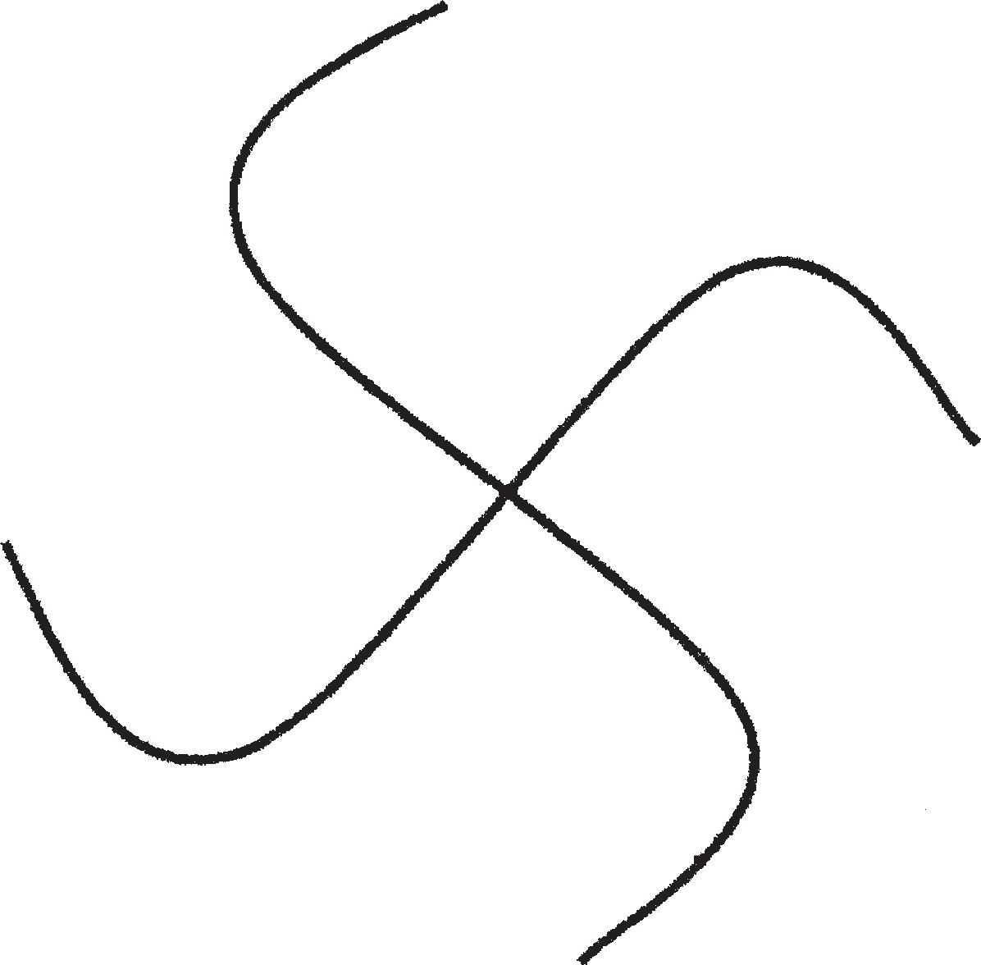

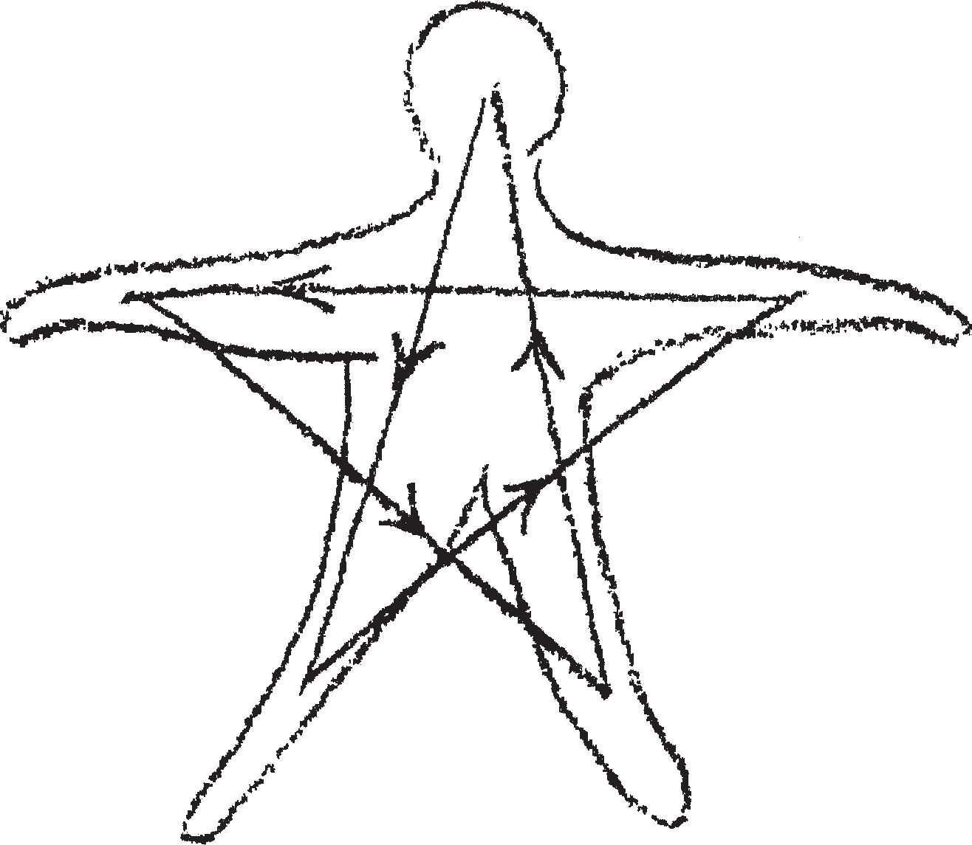
Сегодня я хотел вам лишь указать на то, как идеи, понятия и представления, которые мы усваиваем в элементарной теософии, постепенно ведут нас к переживанию, к опыту; и каждый образ в оккультизме взят только из опыта. Если вы возьмёте, например, известный образ свастики, то в различных источниках можете найти остроумнейшие объяснения этого, образа. Как. он изначально возник в оккультизме? Этот образ есть не что иное, как отображение того, что мы называем органом астральных чувств. Благодаря определенным процессам, благодаря обучению человек может образовать этот астральный орган чувств. Две эти линии (см. рисунок) являются собственно движениями в астральном теле, которое созерцается ясновидящим как огненное колесо или как цветок. Они называются цветками лотоса. Для этого колеса или цветков лотоса, один из которых, например, двухлепестковый, расположен в области глаз, шестилепестковый в области гортани для этих астральных органов восприятия, которые являются в астральном мире в виде световых образований, существует знак, образ свастики. Или возьмем другой знак, так называемую пентаграмму. Ни с помошью отвлеченного мышления, ни с помощью философии вы не найдете первоначальное значение пентаграммы. Пентаграмма является действительностью; это изображение действия потоков, силовых потоков, которые находятся в эфирном теле человека. Определенный силовой поток идет у человека от левой ноги к определенной точке головы, оттуда к правой ноге, от правой ноги к левой руке, оттуда через тело, через сердце к правой руке, а от правой руки обратно к левой ноге, так что в человеке в его голове, его кистях руках, ногах и ступнях вы можете нарисовать пентаграмму.

Вы должны представить это как действие сил, а не только как геометрическую фигуру. В эфирном теле человека вы имеете пентаграмму. Действия сил точно следуют этим линиям пентаграммы. Эти линии могут отклоняться разнообразным образом, но они всегда образуют в человеческом теле пентаграмму. Пентаграмма это эфирная действительность, не какое-то условное изображение, но факт.
Так, каждый символ в оккультизме образно выражает факты духовного мира. Их значение познают только тогда, когда могут указать на мир, в котором коренятся эти факты. Поэтому даже самое изощренное остроумие не может привести к объяснению оккультных знаков. Значение оккультных знаков и символов находят только из опыта (духовного мира), и только познав их значение человек может начинать что-то еще. Поэтому совсем не напрасно человеку сообщается и рассказывается нечто, что найдено сначала из ясновидящих способностей. И от исследуемых фактов человека можно опять привести к истокам самих этих фактов.
С древними легендами и мифами дело обстоит так же, как со знаками и символами. Только кабинетная ученость считает легенды и мифы плодом народного творчества. Народ не сочиняет. Все легенды и мифы - это остаток от тех времен, когда человек ещё до определенной степе ни был одарен ясновидением. В европейских легендах и мифах нам рассказывается о сохранившихся фактах, которые человек созерцал прежде. В этих легендах, сказках и мифах все является результатом изначального ясновидческого опыта, который сначала ясновидчески созерцался, а затем пересказывался. И мифология в общем есть пересказ ясновидческого опыта.
Еще сегодня мы можем проследить на астральном плане все процессы, о которых рассказывает мифология. Деяния Вотана или Одина это действительные события. За оккультными знаками, символами и печатями мы должны искать действительность. И чем меньше при исследовании этих, знаков мы будем поддаваться соблазну отвлеченного мышления, тем лучше. Так, этот цикл докладов должен объяснить нам смысл, оккультных фактов. Знаки не изобретаются, не выдумываются. Они есть отображение или копия реальных процессов в духовном мире. И все рассказы, которые мы встречаем в мифологии, это передача того, что видели люди, когда еще большая часть их была наделена ясновидением.

ШЕСТОЙ ДОКЛАД
Кёльн, 27 декабря 1907

После вчерашнего введения мы сегодня сразу же приступим к обсуждению некоторых наиболее характерных знаков и символов.
Вчера мы обратили внимание на то, что только человек, живущий на физическом плане, обладает одной индивидуальной душой, одним Я, и что окружающие нас животные обладают одной групповой душой, одним групповым Я, которое живет на астральном плане и может быть найдено там как индивидуальное существо. Так животное царство и человеческое царство, если мы рассматриваем их духовно, противостоят друг другу как групповая душа или групповое Я и как индивидуальное Я. Нам не следует представлять это так, как если бы во Вселенной совсем не было перехода между отдельными существами. Хотя и. говориться, что природа не делает скачков, но для оккультистов это совсем не верно, поскольку повсюду вы найдете переходы. И вы найдете переход даже между групповой душой животного царства и индивидуальной душой человека. Было бы неверно представлять себе, что человек сразу же при вступлении в земное бытие обладал завершенной индивидуальной душой, и она постоянно воплощалась бы на Земле тем же самым образом. Но более того: современный человек постепенно переходит от групповой души, которую он имел в древние времена, к завершенной^ индивидуальной душе, которой он сегодня еще не имеет. Он только еще на пути к полному соединению своей индивидуальной, души со своим физическим телом. Он будет обладать этой завершенной индивидуальной душой только тогда, когда будет более или менее завершено бытие Земли. Для большей части людей Я является сегодня промежуточным продуктом группового Я и индивидуального Я. Чем дальше мы обращаемся в прошлое, тем больше человеческое Я является еще групповым Я. В начале земного бытия, когда души еще только спустились из божественного мира на. физический план, человеческие души были еще групповым Я Множество людей, принадлежащих к одной группе, имели одну общую душу, одно групповое Я.
С одной стороны, мы будем придерживаться этого. С другой стороны, мы сейчас рассмотрим более подробно саму человеческую природу. Вам хорошо известно, об этом постоянно говорилось, что существо человека в данное время состоит из четырех членов: физического тела, тела эфирного или жизненного тела, астрального тела и Я. И это Я, когда мы его рассматриваем точнее, вновь является нам расчлененным на три части, которые известны нам под названиями: души ощущающей, души рассудочной или характера и души сознательной. Самостоятельное Я пробуждается только в душе ощущающей и в душе рассудочной или характера, и только в душе сознательной мы имеем, первое возвещение самосознающего Я. Только здесь в человеке постепенно проявляется также то, что называют пятым членом, пятой частью его существа, Самодух или Манас. Итак, мы имеем у современного человека следующие члены: физическое тело, тело эфирное или жизненное, астральное тело; затем с астральным телом внутренне связана душа ощущающая, которая как бы вставлена в него; затем душа рассудочная и душа сознательная, и опять в душу сознательную, которая и является собственно Я душой, вчленён Самодух или Манас. Примерно таким, образом нам следует представлять сегодняшнего человека.
Теперь нам нужно уяснить себе, какой из этих человеческих членов наиболее совершенен, наиболее развит. Некоторые из вас уже получили от меня разъяснения, что насколько человек сегодня развит физическое тело является самым законченным, самым развившимся «членом. Только не следует путать «завершенность и совершенное развитие» с «более высшими задатками». Конечно эфирное тело и тело астральное согласно этому являются телами более высшего рода, чем физическое тело, но эфирное тело и тело астральное достигнут совершенства в своем развитии только в будущем. Сегодня физическое тело в своем роде является самым совершенным телом человека. Кто изучает физическое тело не только анатомически и физически, но проникая его душой и сердцем, тот будет удивлён необычайной мудростью, с которой оно построено. Наше физическое тело являет нам в каждой своей мельчайшей частице законченное мудрое строение. Если вы от этого физического тела возьмете, если вам угодно, лишь верхний слой бедренной кости, то она представляет собой не сплошную массу, но мудрое строение, удивительно составленное из маленьких балок. Если вы изучите, как соединены эти крошечные тонкие балки, вы найдете, что вес соединено таким образом, чтобы с минимальной затратой субстанции давать максимальный результат, чтобы две эти бедренные кости могли нести верхнюю часть тела. Сегодня даже самое совершенное инженерное искусство не может с такой мудростью построить мост или какое-нибудь сооружение, где при минимальном расходе материала будут выдержаны такие значительные нагрузки. Человеческой мудрости очень, очень далеко до той мудрости, с которой построено физическое тело человека. Так и со всеми другими частями физического тела. Если вы рассматриваете мозг с нервной системой, вы видите удивительное создание. И если вы рассмотрите человеческое сердце, которое только на пути к своему совершенству, которое достигнет гораздо большей степени совершенства что это за чудо! Сравнивая это совершенное физическое тело с телом астральным, с его влечениями, инстинктами и страстями, мы скажем: хотя оно когда-то и будет стоять выше физического тела, но сегодня находится еще на относительно низкой ступени. Во всем, что человек сегодня развивает во влечении к наслаждениям, он совершает сотни и сотни атак на физическое тело. Все, к чему человек стремится, желает и удовлетворяет в наслаждениях, которые он себе создает, как алкоголь и другие вещи, является, в сущности, для сердца ядом, которым он постоянно атакует этот мудрый и удивительный орган своего физического тела. Необходим еще долгий период развития, пока астральное тело не достигнет того совершенства, которым физическое тело обладает уже сегодня.
Из учения о развитии, которое содержится в нашей теософской космологии, вы знаете, что физическое тело было заложено уже на древнем Сатурне и прошло дальнейшие степени совершенства через развитие Солнца, Луны и Земли. Вы знаете, что на второй ступени, на древнем Солнце, присоединилось эфирное тело, которое в развитии сегодня стоит ступенью ниже, чем физическое тело. Вы знаете, что на древней Луне присоединилось астральное тело; оно имеет позади себя лишь лунное развитие и часть земного развития, которое мы совершили на сей день. И. только на Земле присоединилось Я; оно «младенец» среди четырех членов человеческой природы. Собственно, та мудрость, о которой мы говорили вчера, которая пронизывает групповые души животных, запечатлена в физическом теле человека; она перенесена на индивидуальное физическое тело человека, строение которого исполнено мудрости. Эфирное тело человека находится только на пути к своему совершенству; оно в ходе своего земного развития воспримет в себя все необходимое для его совершенства.
Когда Земля достигнет своей цели, она перейдет в астральное состояние и затем в более высшее состояние, и позднее преобразуется в планету, которая сменит Землю и которую мы называем Юпитером. Затем эфирное тело человека станет в своем роде совершенным, как на Земле в своем роде совершенным является физическое тело. В последующем воплощении Земли, которое мы обычно называем будущей Венерой, своего совершенства достигнет астральное тело. человека, оно будет тогда находиться на той ступени, на которой находится физическое тело сегодня и на которой будет находиться эфирное тело в следующем планетном состоянии. И, наконец, когда Земля достигнет состояния Вулкана, тогда достигнет своего совершенства наше Я. Так что мы, собственно, можем сказать: на Земле лишь физическое тело человека является человеком, на следующем планетарном состоянии нашей Земли человеком станет эфирное тело; затем оно пропитается тем, что может дать человеку Земля: любовью.
То, что сегодня физическое тело человека несет в качестве своего характерного свойства, оно обязано древней Луне. В оккультизме древнюю Луну называют космосом мудрости. На древней Луне постепенно было подготовлено то, что вы находите теперь в физическом теле человека. И так же как то, чем является наше физическое тело, было пропитано на Луне мудростью, так благодаря космосу любви будет подготовлено то, что вы найдете в позднем следующем состоянии Земли на Юпитере: эфирное тело полностью пропитается элементом любви. И как сегодня нас удивляет своей мудростью частица кости физического тела, так если можно сказать об этом при помощи сравнения человека Юпитера будет удивлять эфирное тело, поскольку оно будет пропитано силами любви так же, как физическое тело на Земле сформировано мудростью.
Придерживаясь этого, вы придете к воззрению, к познанию факта, что только физическое тело человека является собственно истинным человеком, действительно стоит на человеческой ступени. Человеческое эфирное тело еще не находится на человеческой ступени, оно находится еще на животной ступени, а человеческое астральное тело находится еще на растительной ступени. Когда вы засыпаете ночью, и ваше астральное тело выделяется, тогда физическое и эфирное тела погружаются в сон без сновидений; в этом состоянии постоянно находятся растения. Астральное тело человека в отношении его состояния сознания находится на ступени растения. Я находится: только на ступени минерального царства. Состояние Я-сознания человека полностью находится на ступени минерального царства. Попытайтесь в соответствии с этой истиной проверить все, что вы имеете в познании; попытайтесь правильно это осознать, - что может понять человек? Он может понять физические законы минерального царства, согласно которым он строит машины и фабрики, здания и так далее. Все это происходит согласно физическим законам минерального царства. Уже о растении человек по праву говорит, что не может интеллектуально постигнуть саму жизнь. Однажды наступит время, когда человек будет понимать растения точно так же, как сегодня он понимает минералы; тогда он сможет создавать так же и растения, как сегодня он, согласно законам минерального царства, создает соборы и дома, и свои машины. Всё, чем пропитано Я, это законы минерального царства.
Наука ожидает, что исполнится ее идеал, и в лаборатории когда-нибудь создадут живое существо. Этого не будет, если человек не достигнет необходимой ступени морального развития. Было бы плохо, если бы человек уже сегодня смог это. Как сегодня производят согласно минеральным законам часы, как строят дома, так в будущем человек, согласно законам жизни, будет производить жизнь. Но тогда он должен быть способным от себя передавать те -назовём это так колебания, которые находятся в его эфирном теле, на то, что следует оживить. Если он хороший человек, он передает добро; если он плохой человек, он передает плохое. Но в оккультизме есть одно положение: знания белой ложи о тайне создания жизни не будут переданы человеку; Нока он не постигнет тайны сакраментализма.
Под «сакраментализмом» здесь - имеется в виду то, что человеческие деяния должны быть пропитаны моральным совершенством, святостью. Только когда для человека лабораторный стол, за которым он выполняет свою работу, станет алтарём, а его деяния деяниями святого, тогда он созреет для того, чтобы ему могли дать это знание. Представьте современного человека со всем его материализмом насколько далёк сегодня его лабораторный стол от алтаря!
Мы видим, как сознание человека возвысится от сознания минерала к сознанию растения. Опять же есть оккультное положение: состояние сознания растения человек достигнет только тогда, когда он больше не сможет отделять собственные блага от блага других людей. Пока один человек стремится к своему благу за счет других людей, до тех пор не наступит то состояние, при котором сознание может быть поднято на более высшую ступень.
Таким образом, наше физическое тело находится на ступени собственно человека, эфирное тело на ступени животного, астральное тело на ступени растения, а Я на ступени минерала. Из этих истин остановимся на одной: наше эфирное тело находится на ступени животного. Эфирное тело в ходе земного развития все больше и больше преобразуется к ступени человека. Оно все больше и больше пропитывается той любовью, которая не может отделить блага одного от блага других. Как мы сначала подготовили физическое тело и возвели его до высоты человека, так будет поднято до человеческой ступени эфирное тело, а позднее также астральное тело и Я. Я находится еще на ступени минералов, - оно было воспринято человеком только на Земле.
Теперь позвольте себе рассмотреть отношение, в котором наша душа, то есть наша душа ощущающая, душа рассудочная или характера, душа сознательная и находящийся в душе сознательной Самодух или Манас, находится к нашему эфирному телу. Само наше эфирное тело находится на ступени животного. Внизу, (смотрите схему: снизу вверх) мы имеем на человеческой ступени физическое тело; эфирное тело мы пока пропустим (смотрите точки на схеме). Наше астральное тело, в котором находится душа ощущающая, этот первый член нашей души мы имеем на ступени растения; затем мы имеем душу рассудочную или характера. Все это находится на ступени растения. Затем вверх далее мы имеем Я или душу сознательную, в которой собственно находится Самодух или Манас, поскольку сегодня у человека он уже может быть обнаружен.
Эфирное тело на ступени животного мы сначала пропустим. Теперь мы должны уяснить себе, что в каждом члене человека до некоторой степени выражается другой член. Следовательно, физическое тело человека выражает в себе прежде всего откровение самого физического тела. Этот физический принцип мы находим выраженным в физическом теле, когда рассматриваем систему органов чувств. Так в глазу мы имеем некий род фотографической камеры, в ухе некий род клавира. Короче, в органах чувств выражается сам физический принцип. Если мы рассмотрим железы, мы найдем в них выражение эфирного тела, в нервной системе мы имеем выражение астрального тела, а в крови мы имеем выражение Я. «Кровь это совершенно особый сок!» Кто имеет кровь, тот имеет человеческое Я. Если дьявол владеет кровью человека, он владеет этим Я.
Минерал | Душа сознательная Я / Самодух или Манас
Растение | Душа рассудочная Астральное Тело Душа ощущающая
...
Человек | Физическое тело

Так в физическом теле человека выражаются другие члены, поскольку они вдаются в него. Кровь пульсирует бессознательно, ибо Я, поскольку оно деятельно в ней, не осознает своих физических процессов. Так же как в физическом теле выражается сущность других членов, так и в эфирном теле выражается сущность других членов, только выражается не по «человечески», но по «животному», то есть в форме определенных животных, в форме, которая имеет некоторое сходство с внешними формами животных. Так словно теневой образ выражает физическое тело то, что подлежит эфирному телу; эту часть эфирного тела, в которой выражается физический член человеческого существа, называют «человеком» (это пишется на доске). Астральное тело, душу ощущающую, которая выражается в эфирном теле из-за ее сходства с эфирной формой называют «львом»; Душу рассудочную, которая выражается в эфирном теле, называют «тельцом» или коровой, а душу сознательную с Самодухом из-за сходства, которое видит ясновидящий взор в этой эфирной форме, называют «орлом».

Минерал |  |  |  | Душа сознательная Я / Самодух или Манас
Растение |  | Астральное Тело  Душа ощущающая | Душа рассудочная
Эфирное тело Животное | Человек | Лев | Телец | Орёл
Человек | Физическое тело

Так вы имеете здесь (схема) четыре знака апокалипсиса человека, льва, тельца, орла как четыре выражения сущностных членов в человеческом эфирном теле. Отсюда вы можете видеть, что наши предки, которые дали эти глубокие символы, эти животные образы человеческой природы, творили совсем не из фантазии, философии или отвлеченного мышления, совсем не из остроумия, но из мира фактов, из оккультного мира фактов.
Теперь мы должны уяснить себе, что эти четыре выражения проявляются не у каждого человека одинаково; у одних людей преобладает одно выражение, у других другое. Разумеется, мы должны рассмотреть здесь развитие всего человечества. Если вы рассматриваете, где физическое тело выражает себя наиболее сильно, то наиболее сильное выражение мы найдем у приходящей в упадок красной расы, у индейцев, в особом образовании костной системы, которая здесь преобладает. Если вы хотите увидеть, где наиболее сильно выражено физически эфирное тело, то должны искать это у другой человеческой расы: в чёрной расе, в системе желез. В отделении углерода вы находите выражение растительной природы. (Пропуск в тексте). Людей, у которых особенно сильно на физической ступени выражается нервная система, а тем самым также восприимчивость, чувствительность, вы найдете в малайской расе; а той расой, в которой особенно выражена система крови, является монгольская раса. Ту часть людей, у которых начинает вырабатываться принцип Манаса, вы найдете в кавказской расе. Здесь вы имеете взятое из оккультных истин разделение человеческих рас; таким образом то, что находится в современных людях, распределяется во всем человечестве, так что-то или иное преобладает, или отсутствует у того или иного типа людей. Такое различие вы находите и в эфирном теле человека. Когда ясновидящий взор рассматривает эфирное тело, как физический взор физическое тело, то он находит людей разделенными на людей-«человека», людей-«льва», людей-«тельца», людей-«орла». Их групповые Я астральной природы. На’ астральном плане между групповыми Я животных и индивидуальными Я человека ясновидящий находит человеческие групповые Я. Чем дальше мы обращаемся в прошлое, тем больше мы находим людей, эфирные тела которых принимают один из этих четырёх обликов, и мы относим эти четыре групповые души к человеческим групповым душам, к одной из них групповую душу человека, к другой -групповую душу льва, к третьей групповую душу тельца и к четвертой групповую душу орла. Вы придёте к правильному пониманию этого, если только не будете придавать слишком большое значение этим названиям, которые заимствованы из физических форм животных. Это эфирное тело человека-льва имеет гораздо большее сходство с групповой душой львов, чем с отдельными львами на физическом плане. Христианство представляет души евангелистов не как обычные человеческие души, но их души охватывают целые группы людей; и согласно внутреннему душевному характеру Матвей сравнивается с человеком, Марк со львом, Лука с тельцом, а Иоанн с орлом. Это объясняется тем сходством, которое христианская эзотерика приписывает душам отдельных евангелистов. Более точно вы поймете это, если увидите, что человек находится, с одной стороны, в нисходящем, а с другой в восходящем развитии. Здесь на Земле в глубочайшей точке материализма, человек достиг задатков индивидуальной души. Человек спускается вниз с древнейших времен, когда ясно различались отдельные групповые души: человек-человек, человек-лев, человек-телец, человек-орел. Когда люди в будущем поднимутся вновь, они сохранят свои индивидуальные души и на высшей ступени с высшим сознанием вновь разовьют то, чем прежде обладали лишь в сумеречном сознании: четыре групповые души. Поэтому в христианстве евангелистов наделяют этими свойствами.
Задержимся ещё немного на представлении о групповых душах человека. Эти групповые души проявляются гораздо больше во времени, друг за другом, чем в пространстве, рядом друг с другом. Когда мы рассматриваем групповые души животных, мы говорим: если мы берем группу львов, или группу тельцов, они имеют свои общие групповые души на астральном плане рядом друг с другом. Но если мы рассматриваем человеческие групповые души, то должны обращать внимание больше на время. Человеческая групповая душа рождается в определённое время в эфирном, в некоторой степени на границе физического и астрального плана, и вновь преобразуется в определенное время в эфирное. Эти четыре групповые души, четыре рода групповых душ, о которых мы говорили, представляют только четыре основных типа, но имеется множество переходных ступеней. Мы отметили лишь характерные формы человека, льва, тельца, орла, которые могут смешиваться различным образом:
Рассмотрим группу людей, например, какое-нибудь племя; возьмем какое-нибудь древне-европейское племя, если угодно племя херусков. Это племя однажды возникло и затем исчезло. Материалистическое мировоззрение в племени херусков видит лишь нечто абстрактное, понятие, которое их объединяет. Но это не есть что-то реальное. Оккультист в племени херусков видит групповую душу, которая возникла, «была рождена» во времени, когда племя херусков вступило в историю; она росла, по мере того как возрастала мощь херусков, и «умерла», когда херуски исчезли из истории. Позади развивающегося племени херусков оккультист видит развивающееся эфирное существо. Между эфирным существом и физическим существом здесь, на Земле, имеется различие. Физическое существо рождается на физическом плане, растет, развивается, достигает расцвета, зрелости и умирает. Рождение и смерть характерны для существ на физическом плане. Совсем не так обстоит дело с существами, которые живут на высших планах. Когда мы рассматриваем, в течение тысячелетий на астральном плане групповые души животных, то их возникновение и прехождение совсем не выражаются словами «рождение» и «смерть». В основе этого лежит нечто совершенно другое. В основе этого лежит преобразование, метаморфоза. Если вы, обладая ясновидческими способностями, встречаете сегодня на астральном плане групповую душу животных и вспоминаете о ее предыдущем воплощении, которое было полторы тысячи лет назад, то она не покажется вам похожей на молодого человека. Конечно, групповые души также проходят через юность, средний возраст и старость, но в старости они не утрачивают сознания, они не умирают. Они постоянно преобразуются, не проходя через смерть. Вы можете проследить групповые души животных вплоть до древнейших времен вы встретите только метаморфозы, но не рождение и смерть.
Нечто подобное произошло с групповой душой, которая была групповой душой племени херусков. Когда племя херусков, как совокупность физических людей, возникло на физическом плане, образовалась групповая душа херусков; но она не была рождена, а преобразовалась, метаморфизировалась из. другой эпохи. Она развивалась с мощью херусков, достигла своей высшей точки, когда племя херусков достигло своего, а когда племя херусков на физическом плане в истории пришло в упадок и исчезло, душа херусков возродилась снова молодой, чтобы стать душой другого племени; она метаморфизировалась. Когда мырассматриваем эти души на высших планах, там нет физического рождения и физической смерти. Рождение и смерть, как они нам известны, имеются лишь на физическом, не на высших планах. Это хорошо понято и выражено с большой точностью в числах оккультной мудростью. Можно попытаться установить средний период времени, в течение которого, метаморфизируясь из другой, возникает, развивается и достигает высшей точки принадлежащая к определённой человеческой общности групповая душа, чтобы пройти нисходящее развитие и затем преобразоваться в другую групповую душу. Если жизненный возраст человека принять в среднем за семьдесят пять лет это. число лунных лет и помножить на семь, то получится в результате длительность жизни человеческой групповой души в ее четырех типах, вплоть до ее следующего преобразования. Под числом семь здесь подразумеваются поколения. Мы получим если учитывать, что мы имеем здесь дело с лунными годами, примерно пятьсот лет. И таким образом в оккультизме говорят: жизнь групповой души длится пятьсот лет; в следующие пятьсот; лет она становится другой, она порождает себя снова, не утрачивая своего сознания.
Когда мы рассматриваем Я такой групповой души и ищем для этого Я в физическом внешнее средство выражения, то им будет кровь. Кровь для оккультиста есть выражение огня, прокаленной огнем субстанции. Как человеческое физическое тело является выражением Земли, эфирное тело выражением воды, астральное тело выражением воздуха, так и то Я, которое еще не приковано к эгоизму, является выражением огня. Поэтому мы говорим, и будем говорить об этом еще завтра что кровь через эгоизм находит смерть. Я человека «сгорает в своем собственном огне», в своей самости. Это оккультное выражение. Только когда человек преодолевает себялюбие, он достигает бессмертия. Человеческое групповое Я сгорает в своем собственном огне. Когда проходит пятьсот лет, оно сгорает и творит из самого себя новую форму. В оккультизме это представлено так, что групповое Я живет в общем пятьсот лет, затем сгорает и. из своего собственного огня одушевляется снова, и это называют «птицей Феникс». Прекрасная легенда о птице Феникс имеет в этом свою фактическую основу. Феникс это групповое Я со свойствами четырех типов, которое по истечении семи поколений сгорает и возрождается вновь возраст одного поколения насчитывает семьдесят пять лунных лет.
Это реальная подоплека легенды о Фениксе. Здесь вы имеете новое доказательство того, что такие древние легенды, как о птице Феникс, созданы из глубочайших оккультных фактов. Здесь следует не выдумывать, а показать, чему учили, в -оккультных школах в течение столетий, и что ‘оккультные знаки и печати действительно являются выражением реального опыта.
Когда мы слышим такие выражения оккультных истин и сравниваем их с тем, что получило человечество в этих знаках и символах, мы постоянно вспоминаем о том, как много уже создано человеческим сознанием, прежде чем оно стало рассудочным. Человек очень охотно верит, что мы сегодня продвинулись далеко. ‘ Но он со своим рассудком плетется в хвосте творческого сознания наших предков, которым, разумеется, обладали лишь посвященные и которое они скрыли в легендах. Символы четырех животных не выдуманы; их начало, их происхождение не в мыслях, но в созерцании.
Если я говорю, что групповые души находятся в эфирном, на границе между физическим и астральным планом то вам не следует представлять себе пограничной линии. Если мы исходим от физического плана, то имеем здесь (это изображается) семь подразделений физического плана; затем следует семь подразделений астрального плана. Из них три нижних совпадают с тремя верхними физического плана. Мы должны рассматривать астральный план вместе с физическим таким образом, что три верхние части физического плана одновременно являются тремя нижними частями астрального. Мы можем говорить о некой пограничной области, это та область, которую не могут покинуть после смерти наши души, если они еще прикованы страстями к Земле. Она называется Камалокой.
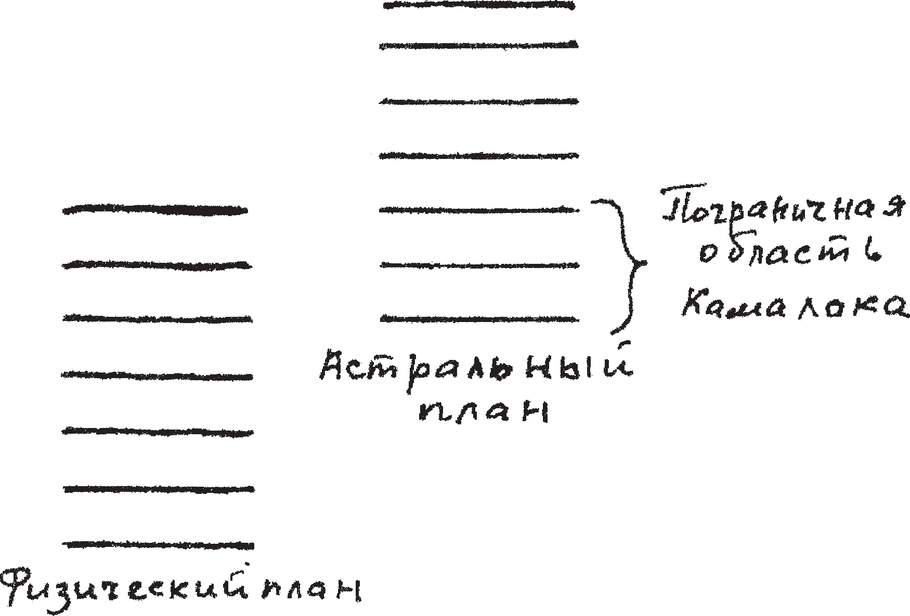

Итак, в оккультных знаках, символах и печатях, которые мы выбрали здесь в качестве первого примера, нам следует видеть нечто извлеченное из глубин оккультных фактов, и вы были бы совершенно не правы, если бы не признавали глубокой мудрости древности в оккультных школах, или полагали бы, что она каким-либо образом преодолена нашей современной мудростью. Там, где вы встречаете мудрость оккультного учения в знаках или символах, они всегда подтверждаются непосредственным оккультным рассмотрением. Примером того, насколько мало учение оккультизма подвержено воздействию времени, являются названия и слова, которым хотя и приписывают символическое значение, но в их основе лежит значение реальное: факты высшего мира. Мы не обращаемся к началам словообразования в. филологическом смысле, и вы не могли бы проверить с помощью, филологии то, о чём я сейчас скажу. Даже если филология не согласится с этим, тем не менее эта символика слов правильна.
Чем дальше вы от физического плана через астральный мир поднимаетесь в мир Девахана, тем больше представляется вам все в виде зеркального отображения физического плана, которое вы сначала должны изучить. Для ученика легче всего учиться на числах. Допустим, если вы имеете на физическом плане число 543, то это число на астральном плане читается как зеркальное отражение, то есть 345. Точно так же все другие вещи и события читаются как зеркальное отражение. Я хочу сразу же обратиться к характерному примеру: здесь на физическом, плане вы видите, как курица откладывает яйцо, из этого яйца развивается цыпленок. Если вы рассматриваете то же самое событие на астральном плане, оно протекает в обратном порядке: сначала вы имеете цыпленка, который становится все меньше и меньше и, наконец, переходит в яйцо. Время здесь также идет в обратном направлении. Вы видите, насколько сложным для ученика будет первый опыт. Страсти, которые истекают от человека, вы видите как на картине; они излучаются из центральной точки. Отраженные страсти кажутся набрасывающимися на вас дикими животными. Низшие страсти человек видит как всевозможных диких животных, как мышей, крыс и так далее. Если ученик не усвоил этого, и это открывается ему при первом опыте, если он видит вокруг себя свои собственные страсти как мышей и крыс, тогда легко могут возникнуть также патологические состояния, как например мания преследования и так далее.
То, что я вам сейчас привел как факты об отношении высших миров к низшим мирам, в эволюционном учении пытались выразить символически игрой слов. Когда человек вступил в бытие Земли, он перешел из духовного состояния в чувственное состояние - посредством Евы. В Еве видели то состояние, где духовный человек стал физическим и поэтому также и греховным. Если человек теперь опять должен подняться к духовному, и если противоположное выражалось женщиной, которая принесла в мир смерть, тогда то, что должно дать человечеству опять бессмертие, выражается наоборот; имя должно быть перевернуто. Поэтому ангел Божий обращается к Марии со словами: «Аве, Мария!» Ева становится Аве; это перевертывание имеет символический характер. Дело не в том, что против этого возражает филология. Главное показать, как в оккультизме можно действовать символически в сочетании слов. Этим сочетанием слов пытались оказать воздействие: человек, произнося эти слова, осознавал оккультные факты, осознавал, что физический и духовный мир в своих течениях имеют противоположные направления.
Это имеет очень глубокое значение. Не ищите за этим ничего произвольного. Лучшее что вы можете увидеть за этим, заключается в том, что человек направляется к познанию в своей речи оккультной закономерности. Человек, делая это упражнение, познает оккультные закономерности в языке, он сознательно или бессознательно работает над своим оккультным обучением. Принцип символики одновременно является и принципом обучения.

СЕДЬМОЙ ДОКЛАД
Кельн, 28 декабря 1907

Из многочисленных оккультных символов и знаков здесь могут быть даны в основном только примеры. Речь в меньшей степени идёт о том, чтобы дать полное рассмотрение, которое объяснит те или иные знаки, но в большей степени о значении оккультных знаков в целом и их отношении к астральному и духовному миру. Если такие знаки были бы не более чем своего рода схематической иллюстрацией, тогда их значение и цель были бы минимальны, и многие могли бы полагать, что речь идет лишь о некой символизации определенных фактов высших миров. Но это не так. Те символы и знаки, которые заимствует оккультное мировоззрение, имеют для развития, человека, для его совершенствования, большое значение; можно даже сказать, что оккультные знаки и печати, если мы постигаем их в широчайшем смысле, играют большую роль в воспитании и развитии всего человечества. Вам следует уяснить себе, что мысли, чувства и представления, которые охватывают людей, обладают реальной силой, оказывающей на людей преобразующее и формирующее воздействие.
Нам нужно лишь вызвать перед душой тот факт, что физическое и эфирное в человеке, каким он сегодня нам представляется, являются уплотнением астрального. До того, как человек стал эфирным и физическим человеком, он был только астральным. В действительности дело обстоит так, что все уплотнившиеся субстанции, то есть эфирная субстанция и физическая субстанция, выделились из астральной субстанции, как лед выделяется из воды. Как вода, уплотняясь, становится льдом, так и астральная субстанция, уплотняясь, становится эфирной и затем физической субстанцией. В то время, когда человек был еще таким существом, каким вы бываете сегодня во время сна, находясь вне своих физических и эфирных тел, силы, которые формировали его астральную субстанцию, были исключительно силами чувств и представлений. Астральная субстанция действует совсем иначе, чем эфирная или физическая. Астральная субстанция находится в постоянном движении. Каждая страсть, каждый инстинкт, каждое желание немедленно проявляются в астральной субстанции, так что в следующее мгновение она, если выражает другую страсть, принимает совершенно другую форму. Сегодня мысль больше не действует так легко на плотное физическое тело человека. Тем не менее, даже сегодня мысли и чувства оказывают действие на физическое тело. Вам нужно лишь обратить внимание на то, что человек бледнеет, когда он напуган или испытывает перед чем-то страх. Это означает, что вся его масса крови движется в теле иначе, чем обычно. Вся масса крови устремляется от периферии внутрь. Или возьмите краску стыда, здесь кровь устремляется изнутри на периферию, вовне. Сегодня душевное оказывает на телесное лишь незначительное воздействие. Но если вы обратитесь к далекому прошлому, то найдете более значительное воздействие душевного и мыслительного на телесное. Если бы вы смогли проследить в течение тысячелетия человеческие формы; то увидели бы, что облик, вся физиогномика, все в человеке меняется. Это совершается так, что сначала здесь происходят душевные, духовные процессы. Человек имеет определенные представления, и в соответствии с образованием этих представлений в течение тысячелетий формируется его телесный облик и физиогномика, даже если это не сразу заметно для внешнего биологического способа рассмотрения. Все формируется изнутри наружу. Наша внешняя материалистическая наука еще долго не сможет осознать, как в течение тысячелетий эти воздействия влияют друг на друга. Но это происходит.
Чтобы понять, как совершаются такие взаимосвязи, нам нужно лишь вспомнить о появлении готического архитектурного стиля, когда в архитектурных формах готики в развитии человечества первый раз были выражены определенные процессы. Те люди, которые отдавались благоговению в помещениях, построенных в готическом стиле, переживали мысли, которые были вызваны готическими сооружениями. Эти мысли, действовавшие в душах людей, формировали эти души, преобразовывали внутренние силы человека вплоть до эфирного тела. И спустя столетия как результат этих впечатлений, которые восприняли чувства, и этих представлений, которые были образованы согласно этим чувственным впечатлениям, возникло то мистическое движение, которое мы находим у Мейстера Экхарта, Иоанна Таулера и других. В том, что они создали, мы имеем последствия тех впечатлений, которые получили их предки в готических сооружениях. И те высокие индивидуальности, которые опередили человечество в его развитии, сознательно направляют этот ход человеческого развития. Они прозревают столетия и тысячелетия и в определенное время дают человечеству то, что должно выработать те или иные свойства. И мы видим, как это созерцание в течение нескольких столетий внешних форм готического стиля, готических сводов выразилось в устремленной к небу мистике Мейстера Экхарта, Таулера и других. Если бы мы рассмотрели не столетия, но тысячелетия, то увидели бы, как в соответствии с мыслями, ощущениями и представлениями, которые человек испытал в течение тысяч лет, создаются даже формы человеческого тела; и великие вожди человечества дали людям в соответствующий момент развития правильные представления для преобразования человеческого облика. Теперь обратимся ко времени перехода от атлантического к после-атлантическому времени. Мы знаем, что в древней Атлантиде наши предки, даже сами наши души жили в других телах. В конце атлантической эпохи этот континент, а именно его северные части, были покрыты Туманом, и всё, что жило на этом континенте, было укутано густым туманом. Если мы обратимся к еще более далекому прошлому, то попадем в то время, когда там были не только массы тумана, но там, где сегодня находится наша воздушная сфера, струились водные массы. Первый атлантический человек был больше водным существом. И лишь постепенно в течение атлантического времени он преобразовался в воздушное существо. Тогда эфирное и физическое тела человека были расположены по-другому. Сегодня его эфирное тело и тело физическое расположены так, что они в верхних частях почти равны друг другу по форме и величине. У других существ это не так. Если вы посмотрите на эфирное тело лошади, то увидите, что эфирная голова лошади выходит далеко за пределы физической головы. Так и у человека эфирная голова раньше выходила далеко за пределы физической головы, и только в конце атлантического периода эти части совпали. Некая точка, которая сегодня находится внутри головы, была раньше вне ее и только постепенно втянулась внутрь. Две этих точки все больше сближались и совпали в последней трети атлантической эпохи. Это было время, когда с северо-востока Атлантиды, из района современной Ирландии переселилась прасемитская раса.
Тогда человек достиг способности, благодаря которой совпали обе точки. Благодаря тому, что его эфирная голова находилась вовне, атлантический человек обладал своего рода смутным ясновидением. Атлантический человек не мог ни вычислять, ни считать, ни логически мыслить. Все это - результат после-атлантического времени. Но он обладал неким родом изначального ясновидения, поскольку эфирная часть его головы находилась гораздо больше вне головы физической, чем внутри. Тогда, когда эта эфирная часть головы находилась вне головы физической, мысли и ощущения астрального тела оказывай и гораздо большее воздействие на эти части эфирного тела и тем самым на образование физического тела. То, что жило сначала в астральном теле как чувства, ощущения и мыслительные представления, продолжалось как процесс возбуждения в эфирном теле и придавало физическому телу его современную форму.
Откуда же возникли нынешние ширина, длина и высота физического тела? Это последствие того, что. сначала имелось в астральном теле и теле эфирном. Сначала у них были мысли, образы и чувства и так далее. Лучше всего вы сможете понять это, если вспомните о процессе, наступающем сразу же после физической смерти, когда физическое тело Оставляется сначала эфирным телом, а затем и телом астральным. Во время сна выходит только Я и астральное тело, тогда как эфирное тело и тело физическое остаются в постели. Смерть отличается от сна тем, что при смерти вместе с астральным телом и. Я выходит и эфирное тело. Здесь наблюдается своеобразное явление, нечто такое, что можно было бы описать как ощущение, но ощущение, связанное с определенным представлением. Человек чувствует, как-будто он растет, как будто он расширяется по всем направлениям; он во всех направлениях получает измерения. Это увеличение эфирного тела, наступающее сразу же после смерти, это видение эфирного тела в больших измерениях, является очень важным представлением. Это представление нужно было вызвать у людей древней Атлантиды, когда эфирное тело было связано с физическим еще не так тесно, как сегодня. Благодаря тому, что оно было вызвано, благодаря тому, что человек представил те размеры, которые он ощущает сегодня, когда расширяется после смерти, были образованы импульсы, мыслительные формы, чтоб дать физическому телу ту форму, которую оно сегодня имеет. Благодаря тому, что человек представил эти формы тогда, когда физическое тело и тело эфирное были больше отделены, это побудило его физическое тело принять ту форму, которую оно имеет сегодня. И эти формы были стимулированы руководителями человеческого развития. В различных сказаниях о потопе, прежде всего в библейском, содержатся следы точных указаний на это. Если вы представите людей охваченными теми формами, которые должно иметь эфирное тело, чтобы она соответствующим образом образовать форму физического тела, тогда вы получите размеры Ноева ковчега. Почему в Библии даны ширина, высота, и длина Ноева ковчега, соответственно в пятьдесят, тридцать и триста локтей? Потому что это те пропорции, которые должен был принять человек при переходе от атлантического к после-атлантическому времени, чтобы образовать правильные мыслительные формы, которые дадут импульс к соответствующему образованию длины, высоты и ширины тела после-атлантического человека. В Ноевом ковчеге вы имеете символ пропорций ваших сегодняшних тел. Эти пропорции являются результатом тех мыслительных форм, которые пережил Ной и которые он заложил в ковчег так, что посредством их созерцания возник тот самый мир представлений, согласно которому должен был быть построен организм после-атлантического человека. Человечество было создано с. помощью действия символов. Вы сегодня несете в себе в пропорциях физического тела пропорции Ноева ковчега. Если человек расставит руки вверх, вы увидите в пропорциях современного человеческого тела пропорции Ноева ковчега.
Так человек перешел из атлантического времени в после-атлантическое. В то время, которое сменит наше, в шестой культурной эпохе человеческое тело опять будет сформировано совсем иначе. Сегодня человек также.: должен переживать те мыслительные формы, которые могут дать импульс в следующей культурной эпохе для получения человеческим телом соответствующих пропорций; это должно быть показано людям. Сегодня человек создан по пропорциям 50:30:300. В будущем он будет создан совсем иначе. Как сегодня даются человеку мыслительные формы, с помощью которых в следующей расе будет образована будущая форма людей? Уже говорилось, что это дано в размерах Храма Соломона. В размерах Храма-, Соломона в глубокой символике представлена вся организация’-человека, каким он станет в следующей шестой расе.
Все вещи, которые действуют в человечестве, действуют изнутри, не извне. Что было в какое-то время мыслью и чувством, в последующее время станет внешней формой. И индивидуальности, которые направляют развитие человечества, должны на много тысячелетий вперед насаждать в человечество те мыслительные формы, которые должны стать затем внешней физической действительностью. Здесь вы имеете функцию мыслительных форм, представлений, которые побуждаются такими символическими образами, как Ноев ковчег и Храм Соломона. Вплоть до четырех апокалиптических образов: человека, льва; -тельца и орла. Они имеют очень реальное значение. Тём самым мы дали некоторые объяснения символов, которые ведут человека, когда он им отдается. Символами было также и то, что мы привели вчера в четырех образах: человека, льва, тельца и орла; и символами является то, о чем мы говорили сегодня. Эти символы ведут человека к участию в том мире, который непосредственно граничит с нашим.
Если мы поднимемся к еще более высшему миру, мы будем иметь дело совсем не с образами, но с внутренними отношениями вещей, с тем, что называют звучанием сфер, музыкой сфер, миром звуков. На астральном плане мы имеем в основном мир образов, которые являются праобразами наших вещей. И чем выше мы поднимаемся, тем больше входим в мир звучания и звуков, только вы не должны представлять себе, что мир звуков является тем же самым миром внешне звучащих звуков. Мир Девахана вы воспринимаете не внешним слухом. Не с, нашими физическими звуками, которые являются лишь внешним проявлением деваханического мира звуков, можете вы сравнить сущность звучащего духовного мира. Духовные звуки являются субстанцией мира Девахана, того духовного мира, который начинается там, где мир образов переходит в мир звуков. Эти миры полностью проникают друг в друга. Здесь, в физическом мире, находится одновременно астральный и деваханический. мир; один проникает в другой. Это можно сравнить со слепорожденным, который оказался в освещенном пространстве или комнате; его окружают краски и горящие свечи, но он не может их воспринимать, только после удачной операции он увидит то, что было вокруг него уже раньше. Таким же образом, астральный и духовный мир воспринимаются только тогда, когда для них открыт орган; тогда также воспринимается, что эти миры не отделены, но приникают друг в друга. Все, что есть в одном из этих миров, можно воспринять в другом.
То, что является в мире Девахана духовной музыкой, отбрасывает тень в астральный мир и выражается через числа и фигуры. Что называют пифагорейской музыкой сфер, воспринимается обычно абстрактными философами как метафора. Но это истинная, настоящая действительность. Это звучание сфер существует, и тот, кто развил свой слух, — это выражение не совсем удачно, но мы вынуждены его использовать чтобы воспринимать в высших мирах, воспринимает не то. Что образы и краски астрального мира, но и звучание и гармонию мира духовного. Как вещи, окружающие нас на физическом плане, являются откровениями астрального мира, так же они являются откровениями и духовного мира, который через посредничество астрального выражается в физическом. Во всех наших физических вещах выражается духовный мир, и чем возвышеннее и значительнее чувственные вещи, тем яснее, прекраснее, величественнее они проявляются как выражение духовного мира. Если мы возьмем незначительную вещь нашего физического плана, то, как правило, очень трудно прийти к её духовному праобразу. И напротив, духовный праобраз проявляется с величественной красотой, когда мы смотрим на значительную, возвышенную вещь физического мира. Так, например, во взаимодействии планет нашей планетной системы нам дано выражение духовного мира. То, что происходит в нашей планетной системе различнейшим образом, может привести к гармонии сфер того, кто может познать эти вещи. Движение наших планет таково, что тот, кто может воспринимать в духовном мире, «слышит» взаимные отношения в движении наших планет. С точки зрения высших миров, например, Сатурн движется в два с половиной раза быстрее, чем Юпитер. Это движение Сатурна воспринимается, как выразился Гёте, «духовным слухом» в духовном мире как соответствующий высокий тон.
Представим себе отношения движений, планет нашей Солнечной системы. Если вы сравните скорость движения Сатурна с Юпитером, то Сатурн движется в два с Половиной раз быстрее, чем Юпитер, следовательно соотношение будет 2,5:1, а отношение скорости движения Юпитера к Марсу: 5:1. Для духовного слуха скорость движения Юпитера по сравнению с движением Марса представляется как более высокий тон. Если вы скорости движений Солнца, Меркурия и Венеры, которые приблизительно равны, сравните с движением Марса, то получите отношение 2:1, то есть в два раза больше. Если возьмём движение Солнца, Меркурия и Венеры по отношению к Луне, то соотношение будет 12:1, то есть скорость в двенадцать раз больше. Кто с духовной точки зрения рассматривает движение всех видимых нами звезд в связи с их подосновой, для того звездное небо, сдвигается на один градус в сто лет. И скорость движения Сатурна по отношению к звездному небу составит пропорцию 1200:1. Следовательно, мы имеем:
Сатурн : Юпитер = 2,5:1
Юпитер : Марс = 5:1
Солнце, Меркурий, Венера : Марс = 2:1
Солнце, Меркурий, Венера : Луна = 12:1
Сатурн : звездное небо = 1200:1

Эти числовые соотношения выражаются для духовного восприятия через тона, которые воспринимаются, в духовном мире духовным слухом. Они являются реальной подосновой, того, что называют «музыкой сфер». Эти числа фактически дают вам реально существующую в духовном мире гармонию. Итак, вы видите, точно так же как ясновидящий видит в астральном, мире краски и образы, так и яснослышащий слышит в духовном мире или в Девахане духовную гармонию вещей. Для того, кто развил духовный слух, это представляется духовной подосновой звуков для всего, что проявляется в физическом мире. Так, для оккультиста четыре элемента земля, вода, воздух, огонь представляют звуковые отношения, которые обычным человеком совсем не воспринимаются. Посвященные в физическом мире скопировали звуковые соотношения, которые они могли слышать из духовной подосновы земли, воды, воздуха, огня. Й результат этих звуковых колебаний был зафиксирован в изначальной настройке музыкального инструмента лиры. У лиры отношения колебаний её струн повторяют тона, которые были известны посвященным для этих четырех элементов.
Струна бас Земля
Струна ре Вода
Струна ля Воздух
Струна соль Огонь
Если бы мы могли обратиться к далекому прошлому, то исследовав многое, могли бы видеть, что немало из того, что кажется сегодня людям в предметах культуры само собой разумеющимся, создано из наблюдений в духовном мире. Физические звуки лиры подражают тому, что сначала было духовным отношением четырех элементов друг к другу.

В основе этого лежит великая мысль: всё, что происходит в человеке, в микрокосмосе, должно подражать тому, что живет в макрокосмосе. Когда все в микрокосмосе звучит в согласии с макрокосмическими духовными вершениями, тогда мир и человек образуют гармонию; и благодаря отсутствию всякой дисгармонии, человек действительно может соединиться с мировым развитием и чувствовать с ним единство. Но если человек выходит из этой гармонии, если он не следует звучанию мира, тогда дисгармоничным становится даже его внешняя конституция, лишая его возможности идти дальше с развитием мира.
Все это должно дать нам представление о том, как создавались из высших миров эти символы, которые в. этих высших мирах являются реальными фактами. Много вещей нашей культуры являются символами, действующими символами, благодаря которым проявляется забота о том, чтобы человек мог развить на физическом плане в будущем то, что сегодня существует только на высших планах. Ход развития состоит в том, что в физический мир опускается то, что сегодня находится в мире высшем. Человек призван участвовать в Творчестве внешнего мира, а потому он должен со своими мыслями погрузиться в физический мир. Он преобразует мир вокруг себя, он преобразует даже то, что находится в его собственной телесности. Именно благодаря теософии человек должен почувствовать: все, что он делает, чувствует и думает в какое-то время, продолжает действовать, в будущем. Если человек строит храм, чудо искусства, или работает для социальной жизни людей, то все эти вещи имеют значение для будущего. Благодаря тому, что человек создает сегодня с помощью природных сил, он формирует природу будущего. Если человек, например, строит готический собор, он воздвигает его, следуя минеральным законам. Действительно, субстанция, вещество, черепица и камни, из которых построен собор, разрушатся. Но форма, которая была здесь когда-то, не потеряет своего значения. Форма, которую человек напечатлел материи, остается, она вчленяется в эфирное и астральное тело Земли и развивается дальше с Землей как сила. И когда кончится теперешняя ступень развития Земли, и она, пройдя пралайю, вновь появится как Юпитер, тогда эти формы вырастут на Земле как некий род растительных существ. Мы сегодня создаем прекрасные произведения искусства, мы придаём форму предметам мудрости на нашей Земле не напрасно. Мы формируем их, чтобы позднее они возникли как естественный продукт Земли. И как сегодня мы строим дома и соборы, формы которых останутся, соединятся с Землей и вновь возникнут в будущем как своего рода растения, так и наши сегодняшние растения и кристаллы сформированы согласно тому, что предшествующие нам боги и духи воздвигли в древние эпохи. Все, что человек Земли усваивает с. точки зрения познания, мудрости, красоты и истинной социальной. жизни, всё, что он вплетает во внешний мир в символах, даже если он образует их только в мыслях, станет значительным, благоприятным, прогрессивным импульсом в дальнейшем развитии Земли, станет реальными силами и формами будущего. Но наши машины и фабрики, всё, что мы делаем ради внешней пользы, утилитарного принципа, в последующим воплощении Земли станет вредным элементом. Если мы напечетлеваем материи символы, которые являются выражением высшего мира, они будут действовать прогрессивно; напротив, наши машины и фабрики, которые служат лишь внешней пользе, будут действовать в следующем воплощении Земли разрушительно, демонически. Следовательно, мы сами формируем как хорошие силы, так и демонические власти для следующей эпохи человечества.
Сегодня, в пятую после-атлантическую эпоху, мы глубже всего погружены в материю и создаем наихудшие демонические власти для следующей эпохи. Там, где мы изначально-священное преобразуем в физически-механические вещи, мы работаем в подфизическом мире. Подфизическим миром будет то, что человек преобразует таким образом. Следует уяснить себе, что даже злые власти должны быть включены в развитие. В то время, когда они будут преодолены, человек должен будет употребить значительные силы, чтобы претворить зло и демонизм опять в добро. Но благодаря этому возрастет его сила, ибо зло здесь для того, чтобы через его преодоление излучалась сила человека. Всё зло должно будет опять переплавлено в добро, как раз это и предусмотрено провидением, чтобы развить в человеке сильные, энергичные действия, гораздо высшие, чем если бы он ни преобразовал зло в добро.
Все вещи, которые в физическом мире, мы выдумываем нашим разумом, имеют духовную подоснову; и мы можем видеть эти вещи в духовном мире. Мне хотелось бы привести пример, как то, что придумывается на физическом плане, выражается в духовном как образ - это Кадуцей, жезл Меркурия.
Наше сознание, которое мы сегодня имеем, когда воспринимаем посредством чувств, комбинируем посредством разума, называется ясным, дневным сознанием. Это дневное сознание должно было сначала развиться до сегодняшней высоты. Ему предшествовало другое, сновидчески-образное сознание. В начале атлантической эпохи человек воспринимал мир, духовных и душевных существ в нём в астральных и эфирных образах еще ясновидчески. Сегодняшний сон последний остаток этого образного сознания. Ему предшествовало сознание, которое сегодня имеют только растения, которое у человека мы можем назвать сознанием сна. Затем есть ещё одно более приглушенное сознание, которым сегодня обладают наши физические минералы; его мы можем назвать сознанием глубокого транса. (Во время этих объяснений на доске пишется сверху вниз: дневное сознание, сновидчески-образное сознание, сознание сна, сознание глубокого транса.) Эти четыре вида сознания мы можем соединить с помощью линии (на рисунке сверху вниз проводится прямая линия). Но человек развивается не так, как эта линия. Если бы человек развивался так, как проходит прямая линия, он, начиная с сознания глубокого транса, поднялся бы к сознанию сна, затем к образному сознанию и наконец к сегодняшнему дневному сознанию. Но человек устроен не так просто, он проходит через различные стадии дисгармонии. Человек имел это сознание глубокого транса на первом прослеживаемом нами воплощении Земли, Сатурне, где он развил различные степени этого сознания: Развитие сознания мы обозначим здесь прямой линией. Человек отделился от прямой линии и вновь соединился с ней на Солнце) где пережил сознание сна, затем по спиральной линии пошёл дальше чтобы достичь на Луне образного сознания. И сегодня человек находится на ступени вновь различно преобразованного ясного дневного сознания. Человек сохранит это ясное дневное сознание на все последующие времена и сознательно присоединит к нему те состояния сознания, которые он на прежних ступенях имел приглушёнными.
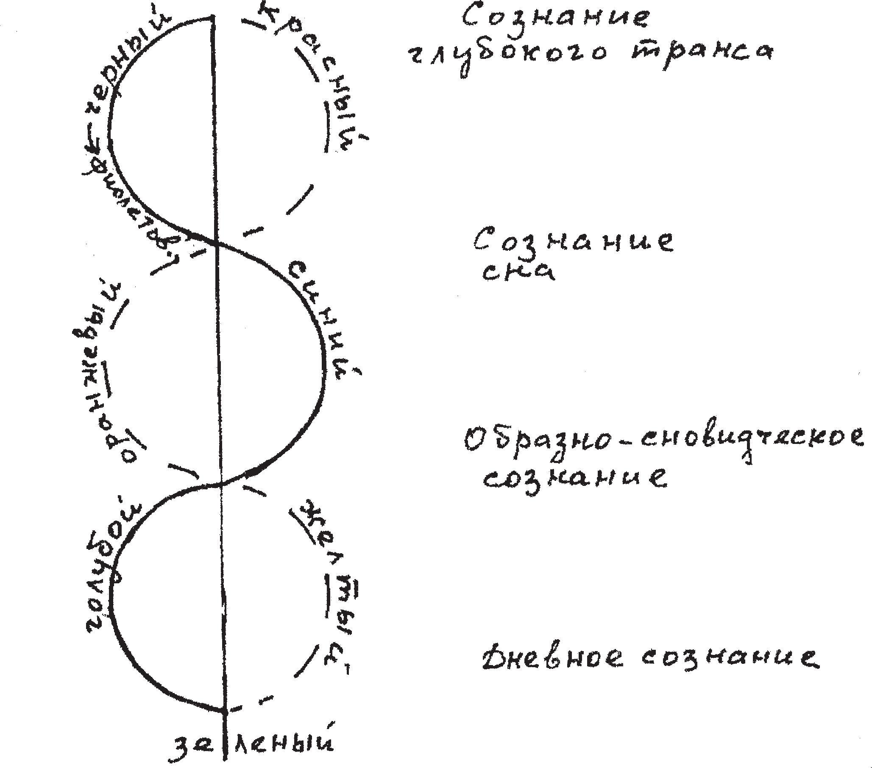
Так завоюет он образное сознание на следующем воплощении Земли, Юпитере; это даст ему возможность опять воспринимать вокруг себя душевное. Но при этом развитии его ясное дневное сознание не ослабеет, не омрачится, но присоединится на Юпитере к образному сознанию. Можно было бы сказать: дневное сознание осветится образным (см. прерывистую линию). Затем на следующем воплощении Земли, Венере, он достигнет сознания сна, которое имел на Солнце; это даст ему возможность настолько глубоко заглядывать в бытие существ, как сегодня это могут только посвященные. Посвященный идет прямым путем, он развивается по прямой линии, в то время как нормальное развитие человека протекает по кривой. И поднимаясь по восходящей, человек опять достигает на Вулкане первого сознания, сознания транса, но сохраняет при этом все другие состояния сознания. Так проходит человек развитие по нисходящим и восходящим линиям. Вы можете всегда обращаться к этим линиям. Этот путь восхождения и нисхождения в реально существующих линиях нашел свое выражение в Кадуцее, жезле Меркурия. (Следующий раздел во всех записях воспроизведен фрагментарно). Так мы видим, что символы, которые мы получаем таким образом, глубоко обоснованы во всех мировых свершениях. И такие линии, как в Кадуцее, оказывают на человека воспитательное воздействие, если он отдается этому изображению медитативно. Невозможно запечатлеть в памяти это изображение, не испытывая на себе его глубокого воспитательного воздействия. Видящий извлёк эти линии из духовного мира, чтобы дать людям нечто, что сделает их в будущем ясновидящими. При медитировании над этими линиями должны развиваться определенные чувства. Сначала вы ощущаете: тьму. Вы взираете во тьму, и постепенно она делается всё более светлой и принимает фиолетовый оттенок, затем: синий, голубой, зеленый, желтый, оранжевый, красный, а затем в обратной последовательности, причём определённое отражение развития не будет иметь места, пока вы не поднимитесь опять до фиолетового. Следуя этой линии смягчающих оттенков, ваши чувства будут переходить от качеств цветовых нюансов к моральным ощущениям. Если вы воспринимаете линии не просто как нанесенные карандашом или мелом, но, углубляясь в чёрное, пытаетесь эту темноту поставить перед душой, отдаётесь представлению фиолетового и проходите дальше таким образом через все цвета, голубой, зеленый, жёлтый, оранжевый, вызывая при красном в Душе радость, тогда вы проходите своей душой всю шкалу ощущений, которые сначала будут ощущениями цвета, а затем станут моральными чувствами. Благодаря тому, что душа отражает в чувствах форму жезла Меркурия, в неё вчленяется нечто, что делает душу способной образовать высший орган. Посредством этого реального символа она преобразуется настолько, что может воспринять в себя высший орган.
Как однажды действие внешнего света сформировало из однородных органов глаза, так отдача символам духовного мира формирует органы для духовного мира. Ни в коем случае нельзя говорить: я совсем не вижу то, что здесь должно возникнуть. Это было бы подобно тому, как если бы человек, не имеющий глаз, сказал: я не хочу, чтобы на меня действовал свет. Сначала мы должны рассказать о том, что может вести к развитию внутренних органов, затем мы можем воспринять в себя тайны духовного мира.

ВОСЬМОЙ ДОКЛАД
Кёльн, 29 декабря 1907

Сегодня мне хотелось бы обсудить еще некоторые характерные символы и знаки, с тем чтобы нам все яснее и яснее становилась основная тема наших докладов, которая должна показать отношение этих символов и знаков к астральному и духовному миру или миру Девахана.
Мы видели, что символы и образы действительно извлечены из природы и бытия духовного мира, а соотношения чисел и форм, когда душа принимает их, вызывают в ней реальные, оказывающие формирующее воздействие душевные силы в форме представлений, мыслей, идей и чувств. Мы могли даже видеть, что Ноев ковчег сформировал физическое тело современного человека, а Храм Соломона, воздействуя своими формами на современного человека, будет иметь большое значение для формирования человека в шестой расе. Уже из этих указаний вы можете видеть, что водители человечества, которые постоянно действуют в ходе его развития, выбирают то г же самый путь, как и отдельные люди при начальном духовном обучении. Здесь мы также имеем дело с концентрацией чувств, мыслей, представлений и так далее, к этому еще добавляется многое которые оказывают формирующее воздействие на человека.
В различных оккультных течениях современности господствует мнение, что будто бы в наше время могут быть другие способы достижения высших миров, кроме применения имагинативных и символических представлений. И восхождение в астральный мир с помощью символических знаков и других средств оккультного обучения вызывает у людей нашего времени некоторый страх, и даже антипатию. Если спросить, оправданно ли такое состояние страха, то можно ответить: и да, и нет. В определенном отношении оно оправдано, в другом совершенно неуместно, поскольку невозможно действительно подняться к высшим мирам, не пройдя через астральный мир. Кто полагает, что может пройти через астральный мир с завязанными глазами, тот допускает ошибку. Нам следует понять, что духовный мир как таковой имеет различные области. Человек спустился в физический мир через мир астральный, и должен вновь подняться через астральный мир к миру духовному. Следует избегать того, чтобы человек при своем развитии впадал в ранние состояния. Человеку никогда не следует возвращаться в прежние состояния. Всякое медиумическое состояние есть возврат к более раннему состоянию, тогда как истинное духовное обучение - это продвижение к высшим состояниям. Человек, чтобы достичь высших областей духовного мира, должен проходить через астральный мир с полным, ясным дневным сознанием. То, что человек сегодня несет в себе в страстях, желаниях и инстинктах, носителем которых является астральное тело, закрепляется в астральном теле. Человек, если он желает подняться в высшие миры, должен, конечно, опять работать с чувствами и ощущениями другого пути нет. Но речь идет о том, что никто не должен пытаться подняться к высшим мирам иначе, как при полном сохранении достижений нашего физического мира, то есть, ни в коем случае не подниматься с приглушенным сознанием. Наблюдая медиума, мы всегда видим, что он отброшен в ранние состояния сознания. Его светлое, ясное, дневное сознание приглушено, ослаблено, и вызваны ранние состояния сознания, которые человек уже преодолел. Кто хочет стать ясновидящим в современном смысле, должен сохранить и взять с собой свое сегодняшнее ясное дневное сознание. Он может это лишь пройдя через «свободное от чувственного мышление», и человек не может прийти к чему-то, не проходя через свободное от чувственного мышление. Уясним себе, - что это значит.
Всякие мысли и представления, которые исходят от чувственного восприятия окружающих нас предметов, наполнены чувственным. Если вы, сначала рассматривая и воспринимая предмет, образуете свое представление так, что оно затем сохраняется в памяти, и жизнь вашей памяти протекает так, что возбуждается такими представлениями, то вы имеете наполненные чувственным мысли. Этим заполнена большая часть душевных переживаний современного человека. И если человек однажды устранит из своей души все побуждаемые чувственным восприятием представления, то заметит, что в душе есть еще другое содержание. Устранив все побуждаемые внешним представления, он поймет, что имел в виду греческий философ Платон, написав на вратах своей школы, что сюда можно войти только знающим геометрию. Здесь подразумевается, что вход открыт только для того, кто может подняться к свободному от чувственного мышлению. Он не требовал обычной геометрии. Даже сегодня она не требуется от тех, кто желает подняться к высшим мирам. Из внутренних объективных причин сегодня в этом также нет необходимости. Но согласно геометрическим представлениям можно образовать себе свободные от чувственного мышления идеи. Если вы возьмете три боба, затем еще три и еще три, то эти чувственные впечатления научат вас, что 3x3=9. Ребенок или примитивный человек учится этому на пальцах. Это мышление связано с чувствами. Если вы не используете пальцы или бобы, но учитесь этому посредством чисто духовного созерцания, то это будет свободным от чувственного мышлением. Ребенок при обучении обращается к помощи бобов, или пальцев и только позднее поднимается к свободному от чувственного мышлению. Если мы нарисуем на доске круг, то в действительности это не будет кругом. То, что мы здесь нарисовали, будет скоплением крошечных частиц мела. С помощью только чувственного восприятия вы не сможете постигнуть, что такое настоящая окружность. Лишь духовное созерцание внутреннее конструирует свободную от чувственного окружность Для большей части людей лучшим средством прийти к свободному от чувственного мышлению сегодня является теософия, если она постигается так, что человек учится освобождать представления от чувственного. Именно в той области, где немного поднимаются над самым простейшим, человек приводится теософией к свободному от чувственного мышлению. Если вы, например, желаете уяснить себе, что такое эфирное или астральное тело, то не сможете увидеть это внешне. Теософия, описывая вещи, дает вам именно то, что внешне увидеть невозможно. И когда мы описываем в теософии древнюю Луну, мы набрасываем её образ, в котором наиболее наглядно объединяем чувственные и сверхчувственные представления, так что материалистически мыслящий человек сказал бы: он изображает здесь нечто совершенно невозможное. Да, в теософии должны учить именно невозможному для современных условий и описывать древнюю Луну так, что на ней не. было никаких скал, камней и минералов, которые есть сегодня на нашей Земле. Вся древняя Луна состояла из живой субстанции, плотность которой можно сравнить с неким родом салата, то есть с телом, находящимся посредине между минералом и растением, наполовину растительным, наполовину минеральным телом. На древней Луне мы находим нечто подобное полурастительной жизни. Таких минералов, как сегодня, тогда еще не было. Если вы рассмотрите торфяное болото, которое также является полурастительной субстанцией, вы получите внешне примерный образ того, какой была субстанция на древней Луне. Вместо скал и гор вы нашли бы на древней Луне нечто подобное коре современных деревьев. Любой естествоиспытатель сегодня возразит, что это не могло бы существовать как планета. Но дело как раз в том, и это необходимо для понимания эпох развития -чтобы человек освободил свое мышление от того, что связывает сегодня представления с обычными чувственными мыслями и ощущениями и пришел к свободному от чувственного мышлению.
Свободное от чувственности мышление не абстрактное мышление, но в высшей степени действительное мышление. Если в древней Луне видят своего рода гигантский салат, окруженный корой и так далее, то представляют, как сказал Гёте, «чувственносверхчувственное». Освобождая краски и формы от чувственного, вы свободно проецируете их в пространство и благодаря свободному от чувственности мышлению получаете представления. Кто рассматривает это как твердую основу, тот никогда не оступиться при восхождении к высшим мирам.
Мы хотим изобразить это на рисунке (рисунок). Для понимания определенных отношений достаточно нарисовать друг над другом физический план, астральный план и девахан, но физический мир правильней представить себе как замкнутую сферу, которая окружена астральным, а последняя в свою очередь деваханическим. Вместо горизонтальных слоев лучше нарисовать эти вещи так, ибо это дает возможность различить друг от друга две области астрального плана.
Две вполне определенные области астрального плана, которые мы обозначили стрелкой 1, представляют собой две противоположности «формы» и «жизни», которым на Земле соответствует мужское и женское. Форма и жизнь являются противоположностями на астральном плане. Но если бы мы хотели встретить на астральном плане форму и жизнь, то встретили бы их, двигаясь только в этом направлений (от центра вверх, см. стрелку 2). Двигаясь в другом направлении (из центра вниз, см. стрелку 3), мы ни в коем случае не встретим благотворной противоположности формы и жизни, но встретим противоположность
«разложения» и «болезни». Итак, если мы идем из физического мира вверх, то встречаем на астральном плане противоположность формы и жизни, которой в нижней части астрального плана, как бы спускаясь в подфизическое, соответствует противоположность разложения и болезни.
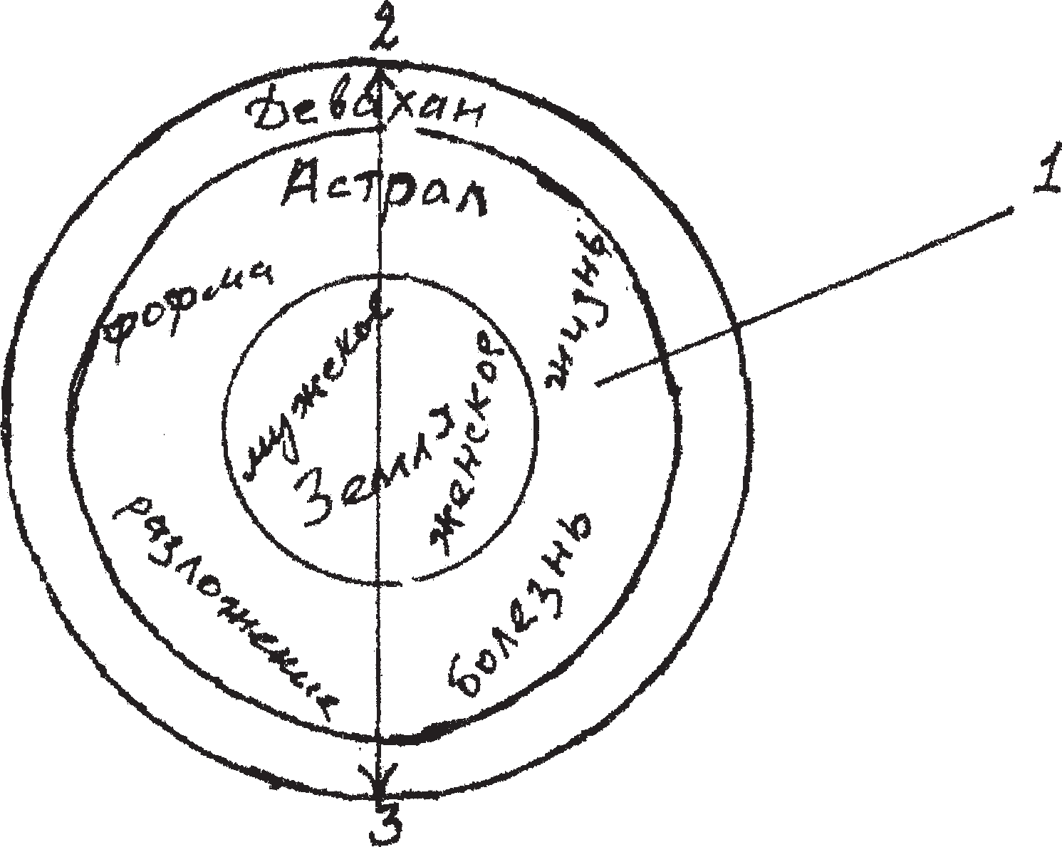

Если мы двигаемся в одну из сторон, где видим благотворные свойства для физического мира, то на другой стороне им всегда соответствуют разрушающие, вредные для. физического мира воздействия. Теперь мы можем различать, части астрального плана. На человеческую душу действуют фактически две совершенно отличающиеся друг от друга области астрального плана. Если мы желаем составить себе представление о, том, как действуют на человеческую душу эти две совершенно различные области, то нам следует представить себе то, что мы имеем у человека: физической тело, астральное тело и тело эфирное; и даже подготовку тех, которые мы часто описываем; Манаса или Самодуха, Будхи или Жизнедуха, Атма или Духочеловека и в середине между ними мы имеем наполненное Я душевное. Так что в некотором отношении мы можем различать: тело которое охватывает собственно три тела, душу и дух. В душе отражаются, три низших члена: астральное тело, эфирное тело и тело физическое. А поскольку физическое тело, тело эфирное и тело астральное отражаются в своем первозданном виде, то приносят они в душу человека низшие, влекущие вниз свойства. Но в человеке отражается также то, что является высшим: Манас, Будхи, Атма, благодаря которым мы имеем в душе просветляющие, влекущие ввысь элементы. В узких христианских кругах также знали об этом двойном.роде отражения в человеческой душе. Видели, как в душе отражается высшая или низшая природа человека. Многие предчувствовали это, даже если не были эзотериками. Поэтому говорили: когда человек умирает, он воспринимает отражение духовного мира как заповеди Моисея; а когда в душе отражается низшее, дьявол зачитывает ей после смерти список грехов.
Это означает, что перед душой ставятся все свойства, которые были ей присущи; то, что отражается сверху, предстает перед ней как скрижали Моисея, а то, что отражается в душе снизу, описывается так: дьявол зачитывает душе список грехов. Когда душа избрала неправильный путь, она конечно может погрузиться в низшие страсти; это может произойти. Но нельзя ставить это перед человеком как средство устрашения.
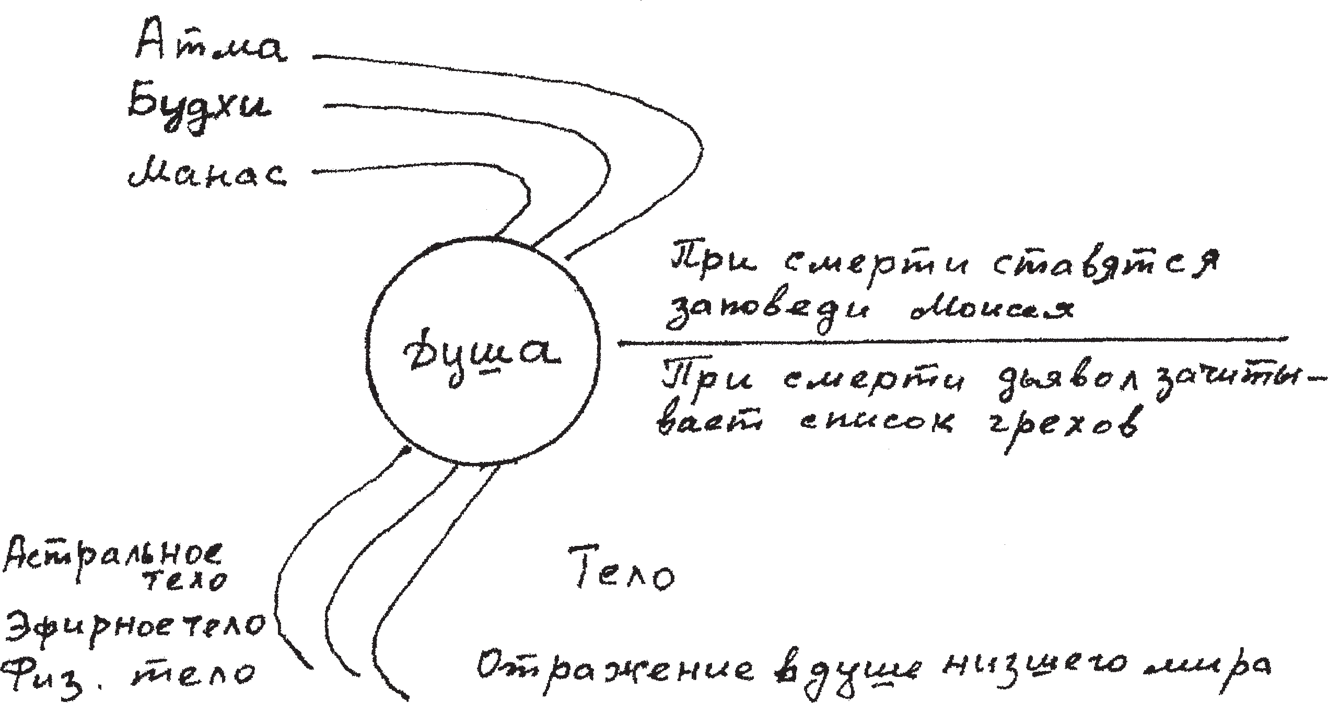

Все нацеленные на имагинации, на образность представления воспитывают человека, чтобы подвести его постепенно к тому моменту жизненного развития, где он учиться все больше и больше заглядывать в высшие миры. Образные представления, как, например, представления о древней Луне, являются в этом направлении действенными воспитательными средствами. Благодаря таким представлениям он приходит к идее развития в истинно эзотерическом смысле. Когда перед человеком ставятся лишь сухие, абстрактные понятия, он остается с мыслями на физическом плане, ибо обычные мысли как таковые никогда не покинут физический план. Хотя это и является нижним отражением Девахана, но мысли, которые имеет человек; есть нечто такое, что принадлежит физическому плану, есть лишь теневое отображение высших процессов. Если даже вы составите себе очень точные представления о том, как происходит развитие, как дифференциируется существо на первой ступени бытия, опускаясь и входя в оболочки, все это будут лишь представления, которые получили свои понятия на физическом плане, которые вы не разовьете дальше. Только чувственно-сверхчувственные понятия и представления вы можете действительно постепенно развить ступенью дальше. Сначала понятия следует преобразовать в образы в имагинации и повторять этот процесс все снова и снова.
Если этот образ действий, которому обучали, например, в школах розенкрейцеров, выразить в диалоге между учеником и учителем, в действительности этот диалог не имел места, но мы можем представить его таким образом, чтобы показать, что ученик должен, долго и постепенно проходить через эти переживания то он мог бы звучать так. Учитель говорит ученику: Посмотри на растение, как оно направляет свои корни в землю, а стеблем и цветком, развивая свой плодоносящий орган, обращается к солнцу. А теперь поставь рядом с ним человека. Сравнение с растением будет не в пользу человека, если его голову сравнить с цветком, а органы размножения с корнем растения. Даже Дарвин, великий естествоиспытатель, сравнивая голову человека с корнем растения, использует это сравнение правильно, так что даже для Дарвина растение есть поставленный на голову человек. То, что растение целомудренно открывает навстречу солнечным лучам, свои органы размножения, человек направляет к центру Земли. Так что мы должны видеть в человеке перевернутое растение, потому что все силы, которые у растения направлены к центру Земли, он свободно направляет к наполненному солнечным светом космосу, а те органы, которые растения целомудренно открывает навстречу солнечному свету, стыдливо направляет к земле. Животное находится посредине.
Поэтому, когда мы хотим изобразить реально существующие в виде направления сил, мы можем сделать это так: (см. рисинок). Истинно эзотерическое значение креста есть сумма сил., Одна направляющая сила идет вниз: существо растения направляется этой силой. У человека они направлены в противоположную сторону. У животного позвоночник направлен горизонтально, он указывает на окружающие. Землю горизонтальные силы. Душевный принцип поднимается от растительного бытия к животному бытию, к бытию человека. И Платон, который довольно часто выражал заимствованные из посвящения вещи, сказал прекрасные слова: мировая душа распята на мировом теле. Это означает, что мировая душа проходит через растение, животное и человека“ она распята в силах трех царств: растительного царства, животного царства и человеческого царства, и когда мы вписываем таким образом крест в природное царство, тогда он становится для нас знаком направления развития.
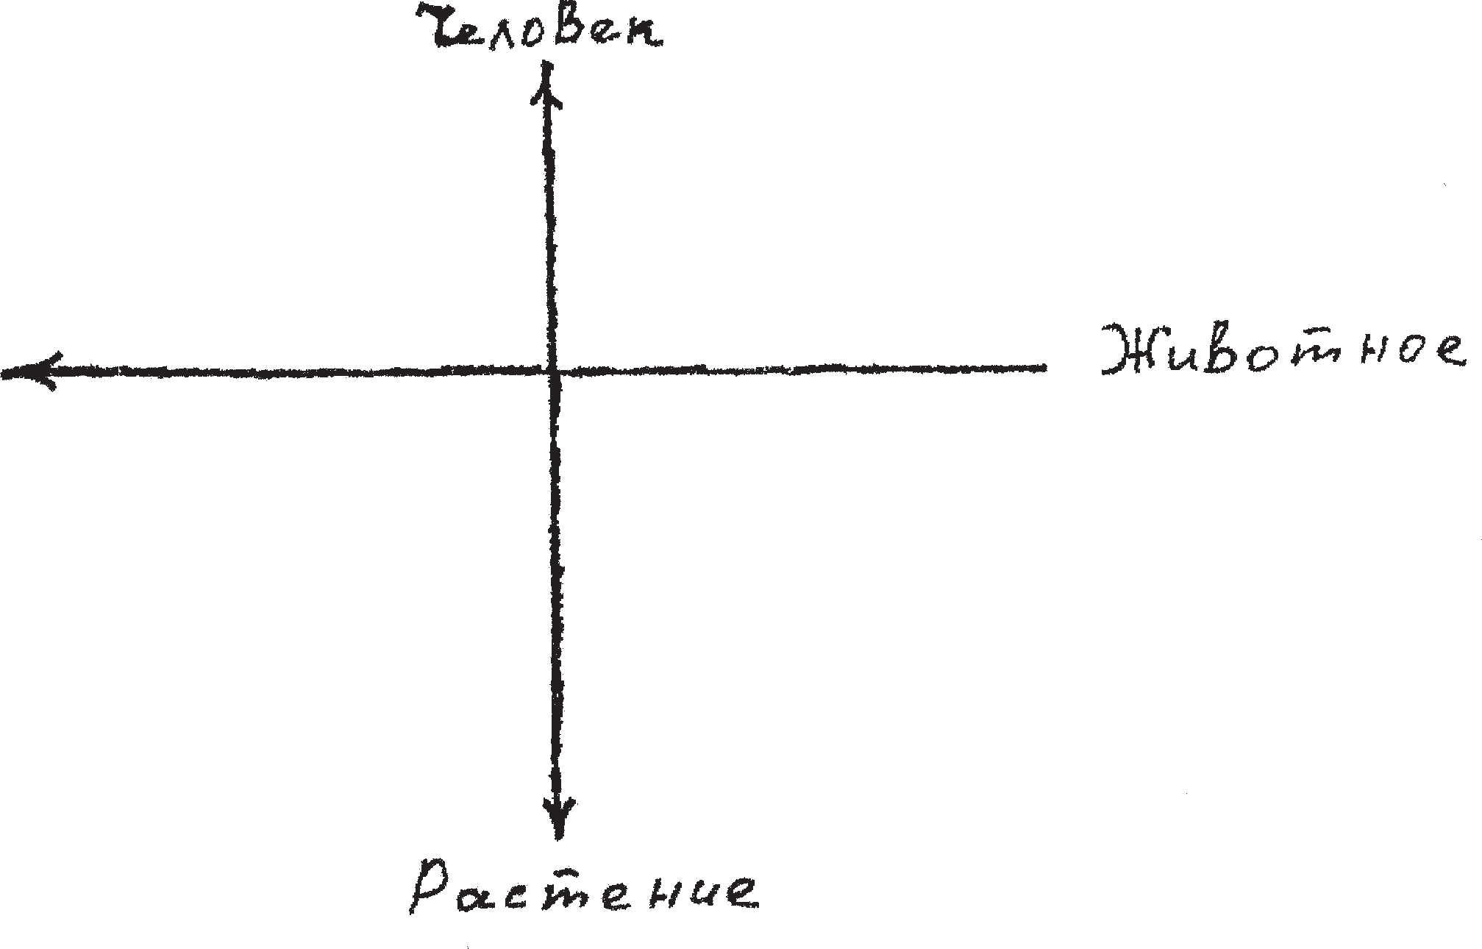

Затем учитель говорил ученику: ты должен представить себе, как растение протягивает навстречу солнечным лучам свою чашечку, как созревает плодоносящий орган, когда солнечные лучи целуют растение. Развитие к человеку происходит благодаря тому, что непорочная и целомудренная растительная субстанция пронизывается желаниями, страстями и инстинктами. Благодаря этому человеком завоёвывается сознание, благодаря этому он, проходя через животную природу, становится человеком. Благодаря тому, что человек вплетает в чистую природу растения низшую природу желаний, он, с другой стороны, поднимается от спящего сознания растений к ясному дневному сознанию.
От этой ступени современного человека учитель указывал ученику на более высокую ступень. И как человек развился из состояния, на котором находилось растение, так он вновь очистит свои инстинкты и желания до высшей целомудренной ступени. Учитель указывал ученику на задатки в физическом теле человека, благодаря которым могут быть достигнуты высшие ступени сознания и человеческая субстанция вновь может стать подобной субстанции растения. Всякое существо, если оно хочет появиться на Земле, должно использовать физическое тело. Но тело человека будет все более и более преобразовываться в будущем. В отношении человеческих органов мы различаем восходящее и нисходящее развитие. Часть человеческих органов находятся в нисходящем развитии; в ходе времени, которое исчисляется, разумеется, тысячелетиями, они будут отброшены человеком. Другие органы находятся в становлении; в будущем они, например, человеческая гортань, которая находится в самом начале своего развития, разовьются до более высшей ступени.
Более высшей ступени развития достигнет и человеческое сердце, которое в будущем станет совсем другим органом. И если другие органы уже миновали свою высшую точку, отпадая от человеческой природа и засыхая, то в сердце мы имеем орган, который находится в самом начале своего развития мы различаем у человека поперечные и продольные мышцы; это произвольные и рефлекторные мускулы. Поперечными, например, являются произвольные мускулы руки. Напротив, мускулы кишечника, непроизвольно проталкивающие пищу, являются продольными. Сердце является исключением, что доставляет много хлопот современной физиологии и анатомии. Хотя оно и принадлежит к непроизвольным мускулам, но имеет и продольную мускулатуру. Поэтому наши анатому не в состоянии понять сердце. Они рассматривают все органы как однородные. Когда рассматривают органы духовно, они могут иметь совершенно одинаковый химический состав, но тем не менее одни могут находиться в восходящем развитий, а другие в нисходящем. Сердце развивается к тому, чтобы стать в будущем произвольной мышцей; уже сейчас в своем анатомическом строении оно несет характерные признаки этого. На это сегодня очень мало обращают внимания. Сегодня оно способствует воздействию душевных переживаний на кровь. Когда вас охватывает чувство страха, вы можете видеть, как поток крови с периферии тела уходит во внутрь или изнутри выталкивается на периферию при чувстве стыда. В будущем преобразуется не только сердце, но и гортань. Сегодня гортань, приводя в колебание-воздух, служит для выражения в словах наших мыслей. Вы можете воспринимать и слышать мои слова, это происходит благодаря колебанию воздуха. Сегодня человеческая гортань в колебаниях воздуха может передать то, что происходит в душе. Будущее человеческое тело преобразует свою гортань в орган воспроизведения, и слово, которое сегодня творит лишь в воздухе, станет творящим в нашем окружении. Воспроизведение будет происходить через гортань, которая будет творить людей будущего.
И как учитель указывал ученику на непорочную чашечку цветка, как он указывал на человека, который при нисхождении пропитал свою растительную субстанцию низшей природой страстей, желаний и инстинктов, но зато получил свое сегодняшнее ясное дневное сознание, так указывал учитель и на то, что современный человек поднимется к более высшим состояниям сознания, а наполненную страстями субстанцию вновь преобразует в будущем в чистый и целомудренный орган. Ученику указывалось на прошлое, настоящее и будущее. Как чашечка растения целомудренно тянется к солнцу и раскрывает навстречу ему свой орган оплодотворения, так это повторится вновь на более высшей ступени, когда человек поднесет свою гортань, как чашу, духовным солнечным лучам. Эта духовная чаша, преобразованный орган речи, называется Святым Граалем. Это реальный идеал. Вы видите здесь преобразованными в образ мысли о развитии -человечества, начало, середину и конец человеческого развития.
Благодаря чувствам, которые мы развиваем на этом образе, к нам притекают силы, открывающие нам действительность высших миров. Все происходит безо всякого волшебства. Образы вызывают чувства, которые ведут человека в высшие миры. Чувства и ощущения ведут человека в астральный мир, как воля ведет его в мир Девахана или духа. Мышление соответствует физическому миру, чувство астральному миру, а просветленная воля миру Девахана.
Рассматривая изначально целомудренную, субстанцию растения, мы находим в жизни растения зеленый цвет. У растения в тех частях, где животворяще действует эфирное тело, листья пронизаны хлорофиллом. Основной закон эфирного тела закон повторения. Гели бы в растении действовало только эфирное тело, то оно бы постоянно росло, повторяя ту же самую форму и присоединяя к листку листок. Действие эфирного тела проявляется в повторении. Этот принцип действует также при росте., человека. Влияние эфирного тела проявляется в образовании, позвоночника, но это влияние прекращается, когда начинает действовать астральное тело и образует купол черепа. Поэтому мы можем действовать на эфирное тело только через принцип повторения. Когда вы думаете или понимаете, то действуете только на астральное тело. Но если вы, например, молитесь или медитируете, повторяя ежедневно одну и ту же молитву или медитацию, вы действуете вплоть до эфирного тела. Вещи таковы, что в космосе принцип повторения проявляется сначала в действиях эфирного тела, затем через астральное тело -принцип завершения. Когда астральное тело отступает, опять сам собой проявляется принцип повторения. Так растут ваши ногти и волосы, ибо астральное тело там отступило: Если вы стрижете волосы, то не причиняет боли, так как боль есть выражение астрального тела.
Мы имеем сначала чистую, целомудренную растительную субстанцию, когда растение, подвергаясь исключительно закону эфирного тела, образует листок за листком. Затем эта чистая, целомудренная растительная субстанция все больше и больше пропитывается тем, что в теософии называют Камой, областью инстинктов, желаний и страстей.
А теперь в человеке опять должно быть преодолено то, что развилось в нем с тех пор, как он имел природу растения. Человек в результате развития принял в себя красную кровь. Через красную кровь в человеке действует то, что дает ему самосознание. Пропитанный астральной субстанцией и Я хлорофилл растения преобразуется в красную кровь. Если бы вы могли пропитать зеленую растительную субстанцию астральной субстанцией и Я, то получили бы красную кровь. Представьте теперь образ креста. В образе креста вы имеете также нечто, что указывает на человека будущего. В чем заключается будущее человека. Он опять должен достигнуть природы растения, но соединить ее с высшей ступенью сознания, которой сегодня человек уже достиг. Красные розы на кресте указывают на то, что достигнуто через кровь, и на то, что он имел растительную природу и должен обладать ею вновь. Это представлено в розах. Они имеют как растительную природу, так и красный цвет крови. В зеленых листьях действует эфирное тело, в красном цвете, где имеет место завершение, действует тело астральное; цветок розы обязан красным цветом интенсивнейшему воздействию астрального тела Земли.
Астральное тело человека в будущем станет свободным и будет действовать сознательно извне, вне физического тела, как сейчас действует на розу астральное тело земли. Тогда то, что сейчас находится на низшей ступени как роза растения, появится на высшей ступени как человеческая роза. Так в венке из роз, которые окружают черное дерево креста, нам представлен символ развития человека. В черном дереве мы видим отмирание, это образ того, что в человеке отомрет. В красных розах видим то, что будет развиваться дальше вплоть до той чащи, которая, как чашечка солнцу, раскроется навстречу духовным солнечным лучам. И чёрный крест, окруженный розами, представляет нам образ этого процесса.
В символах главное то, что мы их не только представляем, но чувствуем и ощущаем. Только тогда, когда мы обращаем чувство к красной розе, она говорит нам: вы будете когда-нибудь тем, что представляется вам целью человеческого развития и если при этом наше сердце переполняется счастьем и наши чувства становятся чистыми, то в нас освобождаются силы, которые возводят нас в высший мир. Так символы работают в нашей: душе. Они действуют в нашей душе, пропитывают ее силами, они являются величайшими и самыми действенными воспитателями нашего человеческого рода.
Как здесь ставятся перед душой образы, имагинации, так в ещё более высших сферах ставятся перед человеком внутренние силы чисел. Он должен учитвся воспринимать внутренние связи чисел как духовную музыку. Можно описать отношения друг к другу физического тела, астрального тела, эфирного тела и Я, если попытаться дать образ того, как относятся друг к другу эти чегыре члена человеческой природы. Благодаря этому человек переживает своего рода имагинацию. Отношение физического тела и эфирного тела друг к другу можно описать следующим образом: физическое тело возникло благодаря тому, что все силы и вещества минерального царства соединяются с помощью эфирного тела; оно распалось бы, если бы не было пропитано эфирным телом; Эфирное тело борется в нас против распада физического тела. Таким способом мы вырабатываем себе представление, об эфирном теле.
А образное представление об астральном теле мы пытаемся создать, представляя себе, как оно выходит и действует ночью извне на эфирное тело и тело физическое, чтобы устранить продукты усталости.
Представим себе это отчетливо. Но имеется еще более высший способ представить себе это отношение: здесь нужно представить себе внутреннее значение определенных чисел. Следует признать, что отношение 1 к 3 есть нечто совершенно иное, чем отношение 1 к 7. Они не равнозначны. При соотношения 1 к 3 следует представить себе, что 3 расчленяется в себе, и следует представить себе взаимоотношения одних, величин с другими.
Речь идет об отношении 1:3:7:12. Если вы воспримите отношение этих чисел друг к другу как отношение тонов, представив себе, что один тон в определенное время производит три колебания, другой в то же самое время производит семь колебаний, а следующий двенадцать, то в этих числах вы имеете выражение того отношения, которое в духовной, музыке указывает на отношение Я, астрального тела, эфирного тела и тела физического
Я = 1
Астральное тело = 3
Эфирное тело = 7
Физическое тело = 12
Это вполне обосновано в бытии мира. Если бы мы проследили развитие древнего бытия Сатурна до современного бытия Земля, то нашли бы, что это обоснованно в человеческом бытии. В своем первом воплощении, воплощении «Сатурна, Земля была окружена двенадцатью знаками зодиака. Они дали первые задатки зародыша физического тела. Благодаря воздействию соответствующих знаков на тело возникло это отношение числа двенадцать к отдельным членам физического тела. На эфирное тело действовало семь планет. Когда Земля была Солнцем, она

была окружена другими планетами, и так действовало число семь на эфирное тело. Во время лунного воплощения Земли на нее действовало сначала Солнце. Но в результате отделения Солнца а затем и Луны из одно тела получилось три, и благодаря этому при образовании астрального тела действовало число три. А когда Я спустилось из высших миров, это выразилось числом 1. Отношение 1 к 3 дает отношение Я к астральному телу, к 7 отношение к эфирному телу, к 12 отношение к физическому телу.
Следовательно, 1:3:7:12 означает отношение четырех сущностных членов человека, которое вы должны внутреннее ощущать. Нелегко пробудить чувство, что физическое тело следует представлять себе как наиболее совершенное из четырех, эфирное тело как менее совершенное, астральное тело еще менее совершенное, а Я как
«младенца» среди четырех членов человеческой природы. Следует представлять физическое тело в двенадцать раз более совершенным, чем Я, эфирное тело в семь раз более совершенным, а астральное тело в три раза более совершенным, чем Я. Эти числа дают степени совершенства четырех членов человеческой природы. Следовательно, в этих числах нам даны глубокие символы реальных отношений.
В оккультных школах давались указания для постепенного ознакомления со значением чисел. Так о значении числа три говорили: обратим внимание на развитие растения, здесь нам следует видеть троякое. Начнем с зародыша. Вы видите незаметный, крошечный зародыш, из которого постепенно развивается растение. На рисунке мы можем представить, как от семени расходятся в разные стороны в виде лучей листья, цветы и плоды. Теперь семя опять стало растением, а затем из растения вновь образуется семя. То, что в растении* становясь листьями, цветком и плодом, развивалось отдельно, все это свернуто в семени, все это как бы вползло в семя. В развившемся растении все открывается в чувственное. Затем это чувственное входит в нечто совершенно крошечное, в семя. В семени мы имеем чувственное в наименьшей степени, духовное в наибольшей.

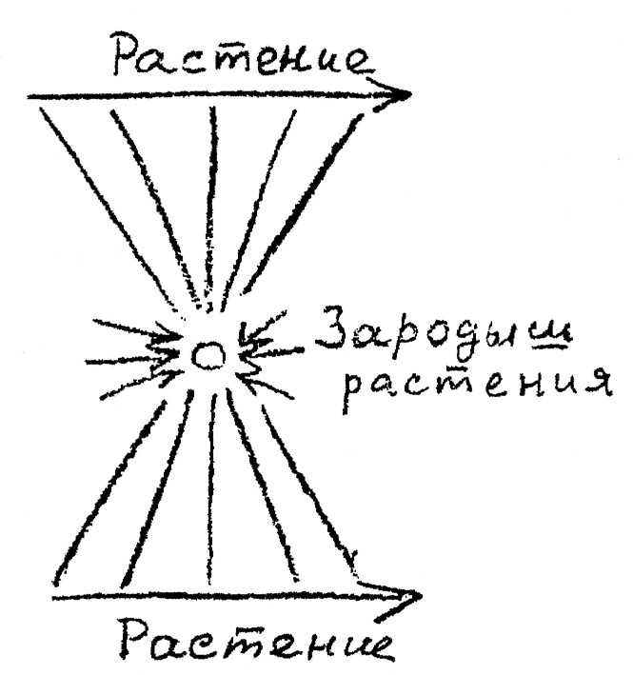

Но имеет место еще и третье. В то время как растение образует семя, и из него опять возникает новое растение, из внешнего окружения на растение постоянно действуют элементарные силы. Семя возникло из растения, а из него опять возникает новое растение, но из всего окружающего мира приходит третье; и это третье всегда немного изменяет каждое растение. Чем выше находится существо, тем больше действует вызывающее изменения третье.
Теперь опять рассмотрим человеческую душу, как она живет между рождением и смертью. Здесь она развернула то, что принесла с собой из предшествующих воплощений.
Как на бессознательную жизнь растения воздействуют внешние влияния, так и человек в жизни между рождением и смертью сознательно испытывает воздействия извне. И не ко всему, что он здесь переживает, имелись задатки в зародыше; всегда есть нечто совершенно новое, некое обогащение, плоды которого человек забирает с собой в позднейшую жизнь, в следующую инкарнацию. Задатки старого растения продолжают действовать в новом, но в развитии нового растения проявляется еще нечто, чего не было заложено в прежнем.
Так, при каждом становлении мы должны обращать внимание на троякое: сначала развертывание как бы свернутого состояния; мы называем это развитием или эволюцией. Ибо. то, что заложено в семени, должно возникнуть посредством противоположного свертыванию или инволюции процесса. Но Оба этих процесса еще не дают никакого прогресса. Только благодаря тому, что существо в состоянии воспринимать влияния извне и перерабатывать их во внутренние переживания, в мире может возникнуть новое, может возникнуть прогресс. Это и есть третье; оно называется творением из ничего. Вы постоянно развиваете в себе свои прежние задатки, из окружающего вас мира вы постоянно воспринимаете нечто, что преобразуете в опыт и переносите затем в новое воплощение. Во всей жизни действует тройственность эволюции, инволюции и творения из ничего. У человека это творение из ничего мы имеем в работе его сознания. Он переживает процессы окружающего его мира и перерабатывает их в идеи, мысли и понятия. Способности и задатка приходят из следующих воплощений, но весь прогресс в жизни основан на разрабатывании новых, мыслей и новых идей. Связи окружающего мира «потребляются», и внутренний опыт ведет к новым мыслям и идеям. Поэтому три число жизни, его называют числом творения или действия.
Другое число, напротив, называют числом проявления. Вам не легко представить, какое число называют числом проявления. Если вы что-то рассматриваете в мире, это должно всегда проявляться в двойственности. Как мы не можем воспринять свет без тьмы, так при каждом реальном понятии мы встречаемся с негативным или противоположным понятием. Свет и тьма, добро и зло и так далее. Во всем проявленном мире господствует двойственность. Поэтому двойка число проявления. Противоположности соединяются лишь в оккультной области, что сокрыта за проявленным. Эволюция и инволюция не являются противоположностями, поскольку они всегда равным способом развивались бы без третьего от семени к растению, от растения к семени. Только в соединении с третьим, с творением из ничего, возникает то новое, которое выражается через тройственность.
Так в первых трех числах вы имеете важнейшие символы духовного мира. Следовало дать вам отдельные примеры, как относятся символы к высшим мирам, как такой символ, как, например, символ святого Грааля или креста с розами выражаются в образе высшего развития.
Еще один прекрасный символ вы имеете в образе зеркала. То, что нас окружает, часто называют отражением духовного, так как на самом деле никакое внешнее не показывает нам ничего иного, кроме отражения духовной сущности. Вы можете наблюдать это даже в физической жизни. Что видят ваши глаза, когда вы воспринимаете физический предмет? Ваши глаза совсем не видели бы предмета, если бы солнечные лучи не падали на предмет и не отражались бы от него в ваши глаза. Обычно ваши глаза видят не действительный предмет, но отраженный предметом солнечный свет, и благодаря этому предмет является вам в определенной форме. В действительности вы не видите даже самих себя, когда смотрите в зеркало, ибо ваша духовная часть находится вне вашего физического существа. То, что вы видите в зеркале, является отражением лучей, которые падают на вас из духовного мира. То, что вы видите, так же отражает духовный свет, как обычный предмет отражает свет солнца. Внешнее Дело человека фактически является зеркалом, в котором отражается его истинная сущность В атлантическую эпоху человек совсем не видел внешних предметов. Он сознавал, что находится внутри духовной субстанции и поэтому мог видеть духовное внутреннее. Только приблизительно в последней трети атлантической эпохи для него погас духовный свет, и человек видел только отраженные, лучи духовного света. Представьте себе, вы смотрите, в стеклянную витрину и осознает свое собственное духовное своеобразие. Теперь некто наносит на обратную сторону стекла отражающую субстанцию, благодаря чему вы больше не видите в стекле свое собственное существо, но только отброшенный зеркалом образ. Теперь человек видит свой образ, и теперь в нем возникает иллюзия, что он видит здесь то, что является его собственным Я. Эта иллюзия удивительно выражена в Библии. Человек утратил Рай, когда настолько был поглощен чувственным, что увидел самого себя. Прежде Адам и Ева не «видели? Теперь же «их глаза открылись, и они увидели, что наги» А так как здесь возникает иллюзия, то предание приписывает факт становления внешних предметов видимыми люциферическому принципу.
В Восточной Европе есть одно предание, которое рассказывает: жил-был однажды монах, который хотел проверить, соответствует ли действительности библейское изречение: кто ищет, тот находит, а кто просит, тому дается. Он хотел проверить, осуществиться ли на самом деле то, о чем он просил, что он вымаливал. А хотел он не много, не мало как получить руку королевской дочери. Он посватался к ней. Та сказала: да, она станет его, но при одном условии он должен принести ей предмет, в котором она могла бы видеть себя всю, с головы до ног. А было это в то время, когда еще не было зеркала. Он отправился на поиски, и повстречался ему дьявол, который и открыл ему тайну зеркала. Вернувшись, он получил согласие королевской дочери; правда, впоследствии он от ее отказался. Следовательно, чтобы получить зеркало, ему пришлось обратиться к дьяволу.
В многообразных знаках и символах, с которыми мы встретились в этих докладах, мы смогли увидеть реальное значение этих образов. Чувственное восприятие есть выражение содержания физического мира. Образы и имагинации являются выражением астрального мира. Гармония сфер, звучание сфер является выражением духовного мира. Кто поднимается к этому духовному миру, тот воспринимает его внутреннюю полноту духовного звучания, она проникает в него. Инспирация есть жизненный элемент духовного мира, как имагинация жизненный элемент мира астрального. По-настоящему инспирированный мир творится из духа.

